УТВЕРЖДЕНО:
Постановлением
Администрации Кочковского района
Новосибирской области
№ 287-па от 24.06.2019 г.
_________________________________

Схема теплоснабжения
Кочковского сельсовета Кочковского района
Новосибирской области
на 2013-2028 годы
Актуализация на 2020 г.

Том 2 Обосновывающие материалы

РАЗРАБОТАНО:
Индивидуальный предприниматель
Луппов Александр Васильевич

_______________________________

2019 г.
Оглавление
Введение 4
Характеристика Кочковского сельсовета Кочковского района Новосибирской области 6
ОБОСНОВЫВАЮЩИЕ МАТЕРИАЛЫ К СХЕМЕ ТЕПЛОСНАБЖЕНИЯ. 7
ГЛАВА 1. Существующее положение в сфере производства, передачи и потребления тепловой энергии для целей теплоснабжения 7
Часть 1. Функциональная структура теплоснабжения. 7
Часть 2. Источники тепловой энергии. 7
Часть 3. Тепловые сети, сооружения на них и тепловые пункты. 11
Часть 4. Зоны действия источников тепловой энергии. 17
Часть 5. Тепловые нагрузки потребителей тепловой энергии, групп потребителей тепловой энергии в зонах действия источников тепловой энергии. 21
Часть 6. Балансы тепловой мощности и тепловой нагрузки в зонах действия источников тепловой энергии. 24
Часть 7. Балансы теплоносителя. 26
Часть 8. Топливные балансы источников тепловой энергии и система обеспечения топливом. 27
Часть 9. Надежность теплоснабжения. 28
Часть 10. Технико-экономические показатели теплоснабжающих и теплосетевых организаций. 35
Часть 11. Цены (тарифы) в сфере теплоснабжения. 37
Часть 12 Описание существующих технических и технологических проблем в системах теплоснабжения поселения. 38
ГЛАВА 2. Существующее и перспективное потребление тепловой энергии на цели теплоснабжения. 39
ГЛАВА 3. Электронная модель системы теплоснабжения 42
ГЛАВА 4. Существующие и перспективные балансы тепловой мощности источников тепловой энергии и тепловой нагрузки потребителей. 60
ГЛАВА 5. Мастер-план развития систем теплоснабжения поселения, городского округа, города федерального значения 63
ГЛАВА 6. Существующие и перспективные балансы производительности водоподготовительных установок и максимального потребления теплоносителя теплопотребляющими установками потребителей, в том числе в аварийных режимах. 67
ГЛАВА 7. Предложения по строительству, реконструкции и техническому перевооружению источников тепловой энергии. 70
ГЛАВА 8. Предложения по строительству и реконструкции тепловых сетей и сооружений на них 74
ГЛАВА 9. Предложения по переводу открытых систем теплоснабжения (горячего водоснабжения) в закрытые системы горячего водоснабжения 75
ГЛАВА 10. Перспективные топливные балансы. 75
ГЛАВА 11. Оценка надежности теплоснабжения. 77
ГЛАВА 12. Обоснование инвестиций в строительство, реконструкцию и техническое перевооружение. 81
ГЛАВА 13. Индикаторы развития систем теплоснабжения поселения, городского округа, города федерального значения 82
ГЛАВА 14. Ценовые (тарифные) последствия 83
ГЛАВА 15. Реестр единых теплоснабжающих организаций 84
ГЛАВА 16. Реестр проектов схемы теплоснабжения 85
ГЛАВА 17. Замечания и предложения к проекту схемы теплоснабжения 86
ГЛАВА 18. Сводный том изменений, выполненных в доработанной и (или) актуализированной схеме теплоснабжения 86
СПИСОК ЛИТЕРАТУРЫ 88
Приложение 1 - Схема тепловых сетей котельных "Центральная", "Школа", "Тополек", "Собственная база" 89
Приложение 2 - Схема тепловой сети котельной "ПМК" 90
Приложение 3 - Схема тепловой сети котельной "ЛМС" 91
Приложение 4 - Схема тепловых сетей от котельной "ЦРБ" и котельной ГБПОУ НСО «Кочковский межрайонный аграрный лицей» 92
Приложение 5 - Схема тепловой сети котельной "Быткомбинат" 93
Приложение 6 - Схема тепловой сети котельной ОАО "Кочковскремтранс" 94

Введение
Схема теплоснабжения — документ, содержащий материалы по обоснованию эффективного и безопасного функционирования системы теплоснабжения, ее развития с учетом правового регулирования в области энергосбережения и повышения энергетической эффективности.
Система централизованного теплоснабжения представляет собой сложный технологический объект с огромным количеством непростых задач, от правильного решения которых во многом зависят масштабы необходимых капитальных вложений в эти системы. Прогноз спроса на тепловую энергию основан на прогнозировании развития населенного пункта, в первую очередь его градостроительной деятельности, определённой генеральным планом.
Рассмотрение проблемы начинается на стадии разработки генеральных планов в самом общем виде совместно с другими вопросами городской инфраструктуры, и такие решения носят предварительный характер.
Конечной целью грамотно организованной схемы теплоснабжения является:
- определение направления развития системы теплоснабжения населенного пункта на расчетный период;
- определение экономической целесообразности и экологической возможности строительства новых, расширения и реконструкции действующих теплоисточников;
- снижение издержек производства, передачи и себестоимости любого вида энергии;
- повышение качества предоставляемых энергоресурсов;
- увеличение прибыли самого предприятия.
Значительный потенциал экономии и рост стоимости энергоресурсов делают проблему энергоресурсосбережения весьма актуальной.
Схемы разрабатываются на основе анализа фактических тепловых нагрузок потребителей с учётом перспективного развития на 15 лет, оценки состояния существующих источников тепла и тепловых сетей и возможности их дальнейшего использования, рассмотрения вопросов надёжности, экономичности.
С повышением степени централизации, как правило, повышается экономичность выработки тепла, снижаются начальные затраты и расходы по эксплуатации источников теплоснабжения, но одновременно увеличиваются начальные затраты на сооружение тепловых сетей и эксплуатационные расходы на транспорт тепла.
Централизация теплоснабжения всегда экономически выгодна при плотной застройке в пределах данного района.
В последние годы наряду с системами централизованного теплоснабжения значительному усовершенствованию подверглись системы децентрализованного теплоснабжения, в основном, за счёт развития крупных систем централизованного газоснабжения с подачей газа крышным котельным или непосредственно в квартиры жилых зданий, где за счёт его сжигания в топках котлов, газовых водонагревателях, квартирных генераторах тепла может быть получено тепло одновременно для отопления, горячего водоснабжения, а также для приготовления пищи.
Основанием для разработки схемы теплоснабжения с. Кочки является:
Федеральный закон от 27.07.2010 г. №190 «О теплоснабжении»;
- Постановление Правительства Российской Федерации от 22 февраля 2012г. №154 «О требованиях к схемам теплоснабжения, порядку их разработки и утверждения».
- Приказ Министерства энергетики РФ и Министерства регионального развития РФ от 29 декабря 2012 г. №565/667 «Об утверждении методических рекомендаций по разработке схем теплоснабжения».
- Федеральный закон от 06.10.2003 №131-ФЗ «Об общих принципах организации местного самоуправления в Российской Федерации».
- Федеральный закон от 07.12.2011 №417-ФЗ «О внесении изменений в законодательные акты Российской Федерации в связи с принятием федерального закона «О водоснабжении и водоотведении» в части внесения изменений в закон «О теплоснабжении»;
- Федеральный закон от 23.11.2009 №261-ФЗ «Об энергосбережении и о повышении энергетической эффективности, и о внесении изменений в отдельные законодательные акты Российской Федерации»).
- Постановление Правительства Российской Федерации № 452 от 16.05.2014 г. «Правила определения плановых и расчета фактических значений показателей надежности и энергетической эффективности объектов теплоснабжения, а также определения достижения организацией, осуществляющей регулируемые виды деятельности в сфере теплоснабжения, указанных плановых значений».
- СП 124.13330.2012 Тепловые сети. Актуализированная редакция СНиП 41-02-2003.
- СНИП 23-2-2003 «Тепловая защита зданий».

Основными нормативными документами при разработке схемы являются:
- Постановление Правительства РФ от 22 февраля 2012 г. № 154 «О требованиях к схемам теплоснабжения, порядку их разработки и утверждения»
- Постановление Правительства РФ от 3 апреля 2018 г. № 405 «О внесении изменений в некоторые акты Правительства Российской Федерации».
- Приказ Министерства энергетики РФ и Министерства регионального развития РФ от 29 декабря 2012 г. № 565/667 «Об утверждении методических рекомендаций по разработке схем теплоснабжения»
- Методические рекомендации по разработке схем теплоснабжения (утв. Приказом Министерства энергетики РФ и Министерства регионального развития РФ от 29 декабря 2012 г. № 565/667)
- Постановление Правительства РФ от 8 августа 2012 г. N 808 «Об организации теплоснабжения в Российской Федерации и о внесении изменений в некоторые акты Правительства Российской Федерации».

Характеристика Кочковского сельсовета Кочковского района Новосибирской области
Село Кочки является административным центром Кочковского района Новосибирской области. Численность население на начало 2012 года составляет 4401 чел. Село расположено на реке Карасук. Удаленность центра села от областного центра г. Новосибирск составляет 212 км. Рядом с селом проходит автодорога Новосибирск-Павлодар.
Село Кочки граничит с Новоцелинным, Жуланским и Красносибирским сельсоветами Кочковского района Новосибирской области. Близлежащими населенными пунктами являются села: Красная Сибирь (2 км от районного центра), с. Жуланка (10,2 км) и с. Новоцелинное (3,5 км).
Площадь территории поселения составляет 2047 га (20,47 км²). Протяженность населенного пункта с севера на юг составляет 2 км и с запада на восток – 5,2 км.
Географическими координатами с. Кочки являются 54 градуса 20 минут северной широты и 80 градусов 29 минут восточной долготы. Территория поселения характеризуется типичным для Кочковского района Новосибирской области равнинно-возвышенным рельефом. Территория представляет собой плоскую равнину с перепадами высот от 5 до 12 метров и лишь в северо-западной части имеется неширокая полоса, покрытая сетью западин, часто заболоченных или занятых березово-осиновыми колками.
Климат.
Климат с. Кочки – умеренно-прохладный с высокой степенью увлажненности. Снег ложится со второй декады ноября до середины апреля. Глубина снежного покрова достигает в среднем 35 см, максимальная до 60 см., глубина промерзания грунта составляет 2 - 3 м. Самый холодный месяц – январь со среднемесячной температурой и минимальной температурой соответственно –24,4° и –50°. Самый теплый месяц – июль со среднемесячной температурой - +20° и максимальной – +39°. Характерны длительные (от 2 до 4 лет), ритмично повторяющиеся через 10-11 лет засухи.
Продолжительность отопительного периода 228 суток. Основное требование по учёту климатических особенностей при строительстве – обеспечение теплозащиты зданий и сооружений.
Таким образом, можно заключить, что отдельные климатические элементы и их комплексное воздействие влияют на строительно-климатические, биоклиматические и санитарно-гигиенические условия жизни населения и определяют требования по их учёту в проектах застройки.

ОБОСНОВЫВАЮЩИЕ МАТЕРИАЛЫ К СХЕМЕ ТЕПЛОСНАБЖЕНИЯ.

ГЛАВА 1. Существующее положение в сфере производства, передачи и потребления тепловой энергии для целей теплоснабжения

Часть 1. Функциональная структура теплоснабжения.
а) зоны действия производственных котельных;
На территории с. Кочки предусмотрено централизованное теплоснабжение.
Централизованное теплоснабжение предусмотрено в с. Кочки. На территории населенного пункта расположено 11 котельных, отапливаемых общественные здания и жилой фонд.
Обслуживание источников теплоснабжения осуществляется:
- МУП «Управляющая компания ЖКХ» (8 котельных);
- ОАО «Кочковскремтранс» (1 котельная);
- ГБПОУ НСО «Кочковский межрайонный аграрный лицей» (1 котельная);
- ООО «Кочковское АТП» (1 котельная);

ОАО «Кочковскремтранс» в момент актуализации схемы находится на стадии банкротства. Обслуживание котельной осуществляется МУП «Управляющая компания ЖКХ».
Котельная ООО «Кочковского АТП» отапливает собственные объекты, сторонние потребители к тепловым сетям котельной не подключены.
Регулирование отпуска теплоты в системы отопления потребителей осуществляется по центральному качественному методу регулирования в зависимости от температуры наружного воздуха.
Зона действий теплоснабжающей организации соответствует зоне действия источника тепловой энергии и представлена в части 4 настоящего документа.

б) зоны действия индивидуального теплоснабжения.
При отсутствии централизованного теплоснабжения отопление жилых и общественных зданий осуществляется с помощью индивидуальных источников тепловой энергии (электрические котлы и печи).
Индивидуальное отопление осуществляется от теплоснабжающих устройств без потерь при передаче, так как нет внешних систем транспортировки тепла. Поэтому потребление тепла при теплоснабжении от индивидуальных установок можно принять равным его производству.

Часть 2. Источники тепловой энергии.
На территории с. Кочки расположено 10 котельных, отапливающих административно-бытовые и жилые здания. В качестве котельно-печного топлива используется – уголь. Краткая характеристика котельной представлена в таблице 1.

Таблица 1 - Источники тепловой энергии, расположенные на территории поселения
Наименование котельной | Обслуживающая организация | Установленная мощность, Гкал/ч
Котельная «Центральная» | МУП «Управляющая компания ЖКХ» | 6,79
Котельная «Школы» | МУП «Управляющая компания ЖКХ» | 2,06
Котельная «ПМК» | МУП «Управляющая компания ЖКХ» | 1,38
Котельная «ЛМС» | МУП «Управляющая компания ЖКХ» | 1,55
Котельная «ЦРБ» | МУП «Управляющая компания ЖКХ» | 2,58
Котельная «Тополек» | МУП «Управляющая компания ЖКХ» | 1,38
Котельная «Быткомбината» | МУП «Управляющая компания ЖКХ» | 0,39
Котельная «Собственной базы» | МУП «Управляющая компания ЖКХ» | 1,94
Котельная ОАО «Кочковскремтранс» | ОАО «Кочковскремтранс» (МУП «Управляющая компания ЖКХ») | 4,0
Котельная ГБПОУ НСО «Кочковский межрайонный аграрный лицей» | ГБПОУ НСО «Кочковский межрайонный аграрный лицей» | 2,4

а) структура основного оборудования;
Характеристика основного оборудования котельной приведена в таблице 2.

Таблица 2- Оборудование котельных
№ котельной | Наименование котельной | Марка котла | Количество котлов | Год установки | Вид топлива
1 | Котельная «Центральная» | КВр-1,25 | 1 | 2012 | уголь
1 | Котельная «Центральная» | КВр-1,25 | 2 | 2014 | уголь
1 | Котельная «Центральная» | КВр-1,25 | 1 | 2016 | уголь
1 | Котельная «Центральная» | Квр-1,45 | 2 | 2010 | уголь
2 | Котельная «Школы» | Квр-0,8 | 4 | 2017 | уголь
3 | Котельная «ПМК» | КВр-0,8 | 1 | 2016 | уголь
3 | Котельная «ПМК» | КВр-0,8 | 1 | 2017 | уголь
4 | Котельная «ЛМС» | Квр-0,6 | 1 | 2018 | уголь
4 | Котельная «ЛМС» | КВр-1,25 | 1 | 2012 | уголь
5 | Котельная «ЦРБ» | КВр-0,8 | 3 | 2017 | уголь
6 | Котельная «Тополек» | КВр-0,8 | 2 | 2017 | уголь
7 | Котельная «Быткомбината» | Нр-0,27 | 1 | н/д | уголь
7 | Котельная «Быткомбината» | Нр-0,19 | 1 | н/д | уголь
8 | Котельная «Собственной базы» | КВр-1,45 | 1 | 2008 | уголь
8 | Котельная «Собственной базы» | Квр-1,00 | 1 | 2012 | уголь
9 | Котельная ОАО «Кочковскремтранс» | КВр-0,8 | 1 | 2002 | уголь
9 | Котельная ОАО «Кочковскремтранс» | КВр-0,8 | 1 | 2007 | уголь
9 | Котельная ОАО «Кочковскремтранс» | КВр-0,8 | 1 | 2008 | уголь
9 | Котельная ОАО «Кочковскремтранс» | КВр-0,8 | 1 | 2017 | уголь
10 | Котельная ГБПОУ НСО «Кочковский межрайонный аграрный лицей» | КВм-1,0кб | 1 | 2011 | уголь
10 | Котельная ГБПОУ НСО «Кочковский межрайонный аграрный лицей» | КВТС-0,8 | 1 | 2012 | уголь
10 | Котельная ГБПОУ НСО «Кочковский межрайонный аграрный лицей» | КВТС-0,8 | 1 | 2013 | уголь

Регулирование теплоносителя осуществляется качественным методом по температурному графику 85-70˚С.
Объем потребляемых энергоресурсов определяется по показаниям приборов учета. Узлами учета вырабатываемой тепловой энергии источники теплоснабжения не оборудованы, учет выработки и потерь тепловой энергии осуществляется расчетным способом
Предписания надзорных органов по запрещению дальнейшей эксплуатации источников тепловой энергии отсутствуют.
б) параметры установленной тепловой мощности теплофикационного оборудования и теплофикационной установки;
Комбинированная выработка тепловой и электрической энергии не осуществляется, теплофикационные установки отсутствуют.
Суммарная установленная мощность источников теплоснабжения составляет 24,47 Гкал/час.

в) ограничения тепловой мощности и параметры располагаемой тепловой мощности;
Ограничения тепловой мощности котельного оборудования отсутствуют.

г) объем потребления тепловой энергии (мощности) и теплоносителя на собственные и хозяйственные нужды и параметры тепловой мощности нетто;
Баланс тепловой мощности источника теплоснабжения приведен в таблице 3.

Таблица 3 – Характеристика источника теплоснабжения
Наименование котельной | Установленная тепловая мощность основного оборудования, Гкал/час | Собственные и хозяйственные нужды, Гкал/час | Присоединенная тепловая нагрузка, Гкал/час
Котельная «Центральная» | 6,79 | 0,244 | 3,746
Котельная «Школы» | 2,06 | 0,074 | 1,099
Котельная «ПМК» | 1,38 | 0,050 | 0,465
Котельная «ЛМС» | 1,55 | 0,056 | 0,489
Котельная «ЦРБ» | 2,58 | 0,093 | 1,601
Котельная «Тополек» | 1,38 | 0,050 | 0,946
Котельная «Быткомбината» | 0,39 | 0,014 | 0,305
Котельная «Собственной базы» | 1,94 | 0,070 | 0,72
Котельная ОАО «Кочковскремтранс» | 4 | 0,144 | 1,794
Котельная ГБПОУ НСО «Кочковский межрайонный аграрный лицей» | 2,4 | 0,086 | 1,047

д) срок ввода в эксплуатацию теплофикационного оборудования, год последнего освидетельствования при допуске к эксплуатации после ремонтов, год продления ресурса и мероприятия по продлению ресурса;
Комбинированная выработка тепловой и электрической энергии не осуществляется, теплофикационные установки отсутствуют. Срок ввода основного оборудования котельных в эксплуатацию приведен в таблице 3.

е) схемы выдачи тепловой мощности, структура теплофикационных установок (если источник тепловой энергии - источник комбинированной выработки тепловой и электрической энергии);
Комбинированная выработка тепловой и электрической энергии не осуществляется, теплофикационные установки отсутствуют.
Подогретая в котлах вода используется для обеспечения собственных, хозяйственных нужд, отпуска тепла внешним потребителям.

ж) способ регулирования отпуска тепловой энергии от источников тепловой энергии с обоснованием выбора графика изменения температур теплоносителя;
Система регулирования котельной с. Кочки качественная, по температуре наружного воздуха. Отпуск тепла от котельной сеть теплоснабжения осуществляется по температурному графику (технологический график) 85/70°С. Температурный график приведен на рисунке 1.

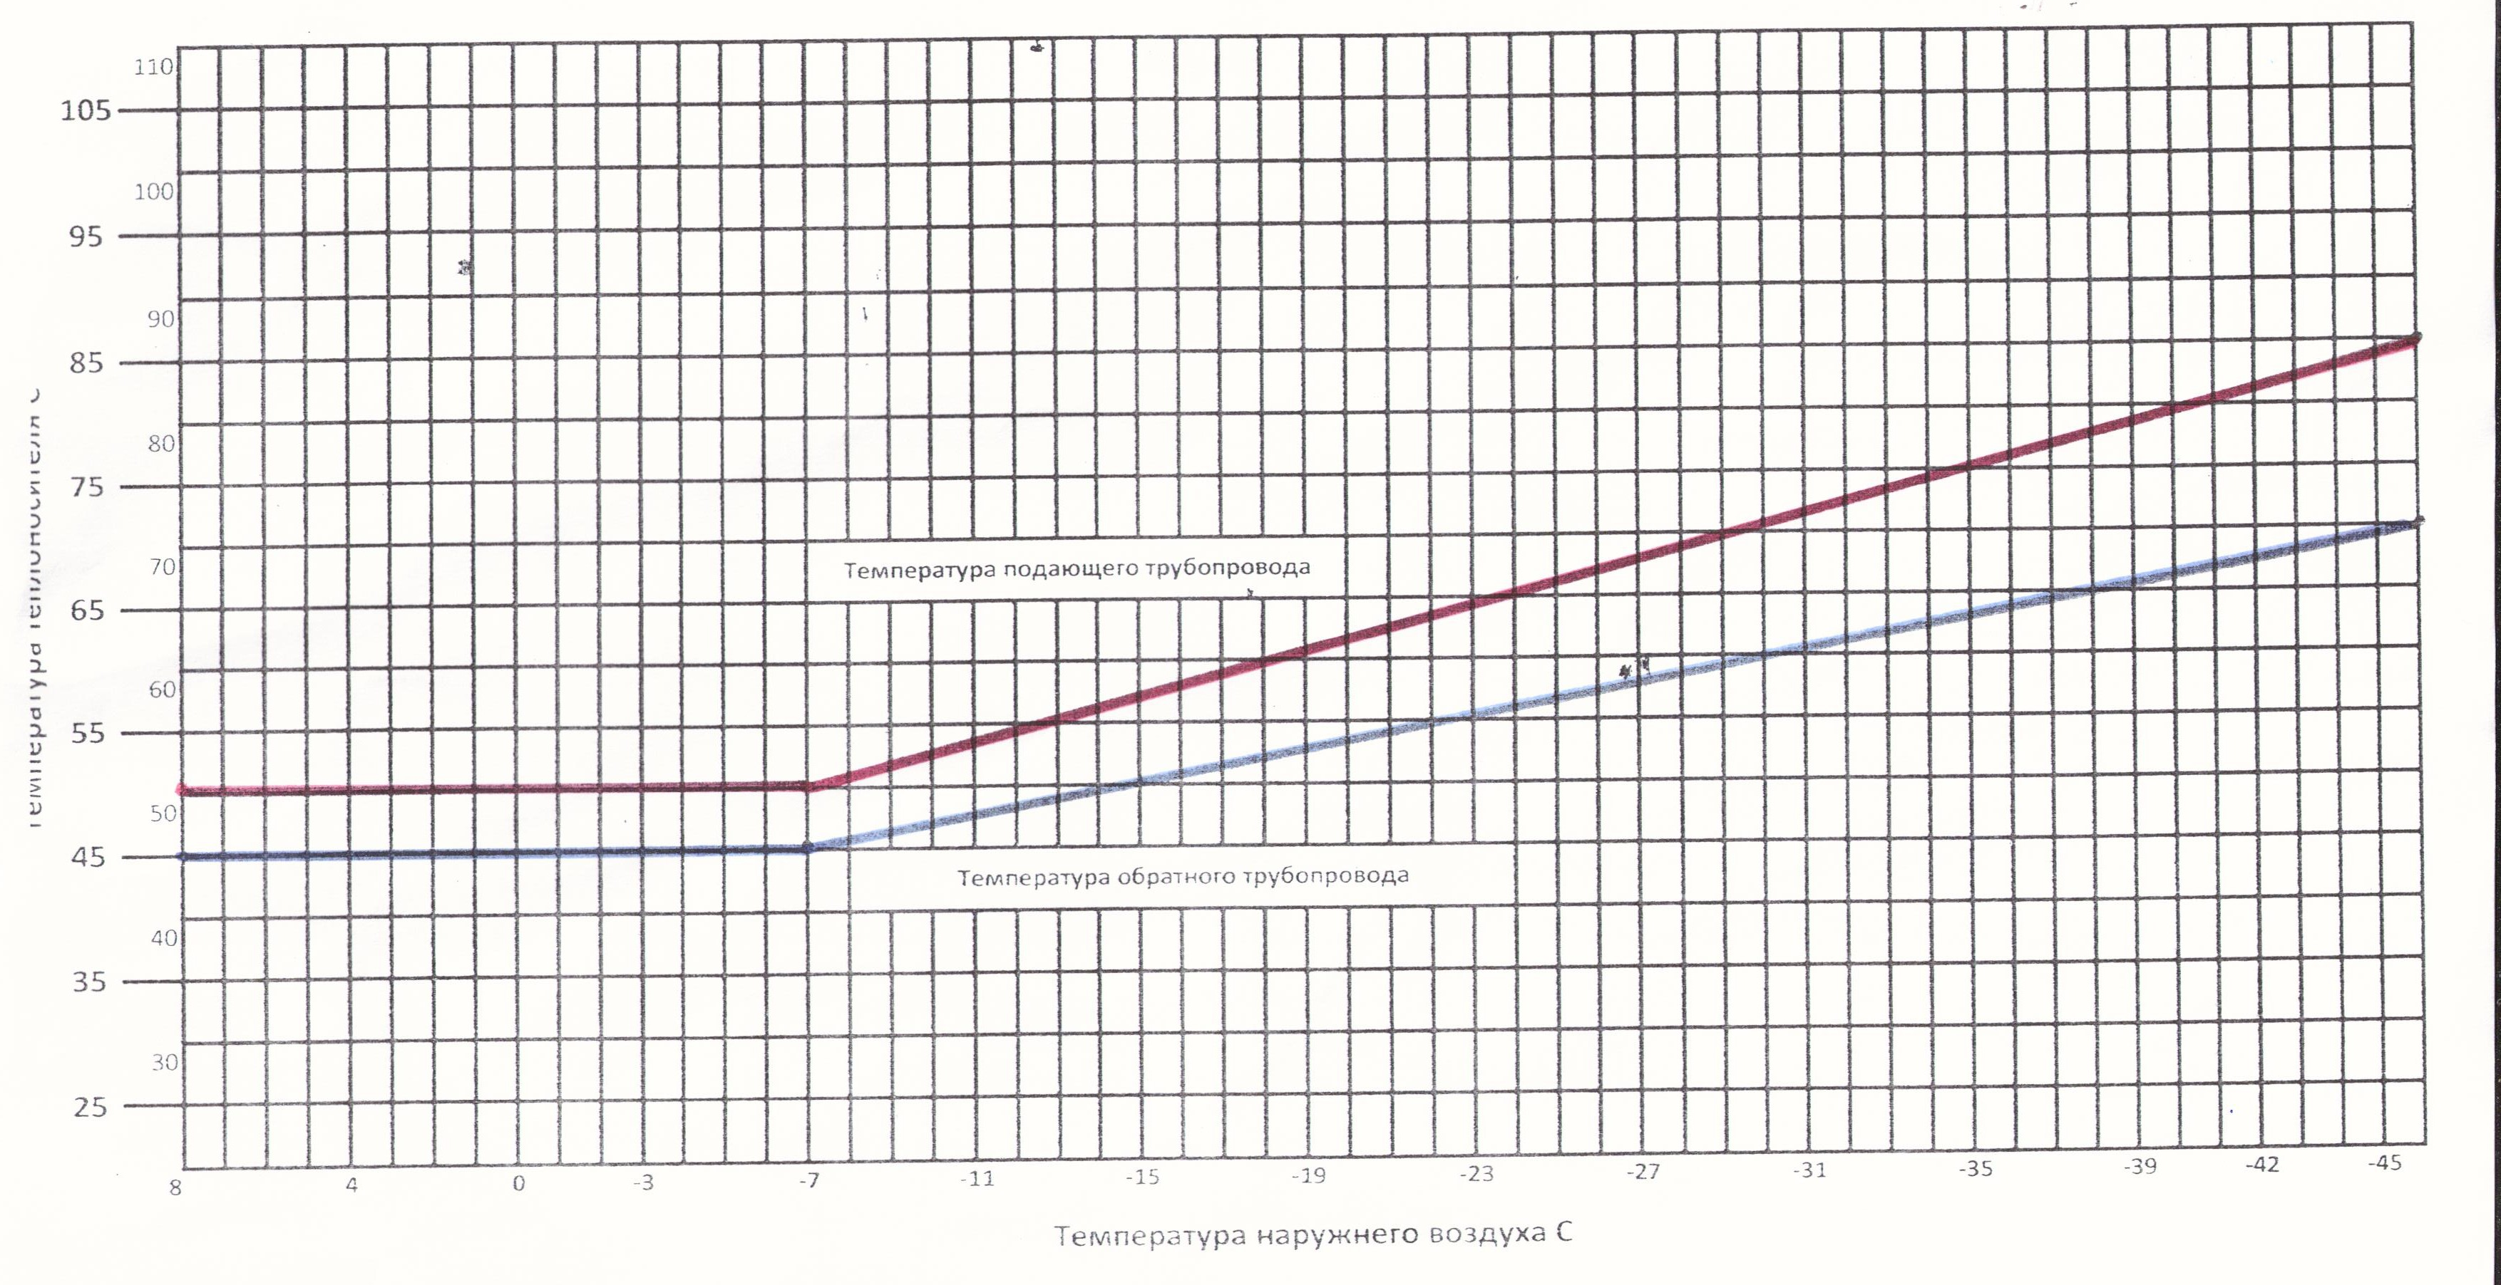
Рисунок 1 – Температурный график 85/70°С

з) среднегодовая загрузка оборудования;
В отопительный котельные обеспечивают нагрузка системы теплоснабжения потребителей, в неотопительный период – котельные не функционируют. Сведения о загрузке оборудования котельной приведены в таблице 4.

Таблица 4 – Загрузка оборудования котельной
Наименование источника теплоснабжения | Установленная мощность котельной, Гкал/час | Общий расход теплоты, Гкал/час | Коэффициент использования располагаемой мощности
Котельная «Центральная» | 6,79 | 3,746 | 55,2
Котельная «Школы» | 2,06 | 1,099 | 53,3
Котельная «ПМК» | 1,38 | 0,465 | 33,7
Котельная «ЛМС» | 1,55 | 0,489 | 31,5
Котельная «ЦРБ» | 2,58 | 1,601 | 62,1
Котельная «Тополек» | 1,38 | 0,946 | 68,6
Котельная «Быткомбината» | 0,39 | 0,305 | 78,2
Котельная «Собственной базы» | 1,94 | 0,72 | 37,1
Котельная ОАО «Кочковскремтранс» | 4 | 1,794 | 44,9
Котельная ГБПОУ НСО «Кочковский межрайонный аграрный лицей» | 2,4 | 1,047 | 43,6
ИТОГО: | 24,47 | 12,212 | 49,9

Как видно из таблицы, фактическое теплопотребление потребителей в отопительный период составляет 49,9% от располагаемой тепловой мощности источников тепла.

и) способы учета тепла, отпущенного в тепловые сети;
Объем потребляемых энергоресурсов определяется по показаниям приборов учета. Узлами учета вырабатываемой тепловой энергии источники теплоснабжения не оборудованы, учет выработки и потерь тепловой энергии осуществляется расчетным способом

к) статистика отказов и восстановлений оборудования источников тепловой энергии;
Отказов оборудования, приводящих к нарушению отпуска тепла в тепловые сети, не зарегистрировано.

л) предписания надзорных органов по запрещению дальнейшей эксплуатации источников тепловой энергии.
Предписания надзорных органов по запрещению дальнейшей эксплуатации источников тепловой энергии отсутствуют.

Часть 3. Тепловые сети, сооружения на них и тепловые пункты.
а) описание структуры тепловых сетей от каждого источника тепловой энергии, от магистральных выводов до центральных тепловых пунктов (если таковые имеются) или до ввода в жилой квартал или промышленный объект;
Существующие тепловые сети от котельных двухтрубные. Передача тепловой энергии для нужд отопления от котельных к потребителям осуществляется по системе существующих магистральных и распределительных тепловых сетей суммарной протяженностью 26,35 км в двухтрубном исчислении. Схема тепловых сетей радиальная, закрытая, с зависимым присоединением потребителей.
Характеристика тепловых сетей котельных приведена в таблице 5.

Таблица 5 – Характеристика тепловой сети
№ п/п | Наименование котельной | Характеристика теплотрассы
№ п/п | Наименование котельной | Протяженность сетей (км) | Протяженность ветхих сетей (км) | Год ввода в эксплуатацию | Тип прокладки
1 | Котельная «Центральная» | 6,24 | 2,55 | 1990 | Подземная канальная
2 | Котельная «Школы» | 1,7 | 0,95 | 1990 | Подземная канальная
3 | Котельная «ПМК» | 3,11 | 1,2 | 2004 | Подземная канальная, надземная
4 | Котельная «ЛМС» | 2,1 | 0,62 | 2004 | Подземная канальная
5 | Котельная «ЦРБ» | 3,0 | 0,90 | 2000 | Подземная канальная, надземная
6 | Котельная «Тополек» | 2,4 | 1,012 | 1990 | Подземная канальная, надземная
7 | Котельная «Быткомбината» | 1,9 | 1,04 | 1990 | Подземная канальная
8 | Котельная «Собственной базы» | 3,0 | 1,07 | 1990 | Подземная канальная
9 | Котельная ОАО «Кочковскремтранс» | 1,50 | 0,182 | 1985 | Подземная канальная, надземная
10 | Котельная ГБПОУ НСО «Кочковский межрайонный аграрный лицей» | 1,40 | 0,140 | 1980 | Подземная канальная
 | Всего: | 26,35 | 9,664 | - | -

б) электронные и (или) бумажные карты (схемы) тепловых сетей в зонах действия источников тепловой энергии;
Схема тепловых сетей с. Кочки приведена в приложениях к настоящей Схеме.

в) параметры тепловых сетей, включая год начала эксплуатации, тип изоляции, тип компенсирующих устройств, тип прокладки, краткую характеристику грунтов в местах прокладки с выделением наименее надежных участков, определением их материальной характеристики и подключенной тепловой нагрузки;
Протяженность тепловой сети составляет 26,35 км, в том числе протяженность ветхих участков тепловых сетей 9,664 км. Износ сетей теплоснабжения в с. Кочки достигает 70%.
Компенсация температурных деформаций трубопроводов тепловой сети осуществляется за счет П-образных компенсаторов и углов поворота теплотрасс.
Тепловая изоляция существующих трубопроводов тепловой сети выполнена в основном минераловатными плитами, стеклотканью, частично в ППУ изоляции.

г) описание типов и количества секционирующей и регулирующей арматуры на тепловых сетях;
Запорная арматура в тепловых сетях предусматривается для отключения трубопроводов, ответвлений и перемычек между трубопроводами, секционирования магистральных и распределительных тепловых сетей на время ремонта и промывки тепловых сетей и т. п. В соответствии, установка запорной арматуры предусматривается на всех выводах тепловых сетей от источников теплоты независимо от параметров теплоносителя и диаметров трубопроводов.

д) описание типов и строительных особенностей тепловых камер и павильонов;
Сведения отсутствуют.

е) описание графиков регулирования отпуска тепла в тепловые сети с анализом их обоснованности;
Центральное регулирование отпуска тепла на котельной осуществляется по температурному графику качественно регулирования, по температуре наружного воздуха. Температурный график тепловой сети 85/70°С.
В соответствии с пункт 6.2.59 Правил технической эксплуатации тепловых энергоустановок, утверждёнными Приказом Минэнерго РФ от 24 марта 2003 г. N 115, отклонения от заданного теплового режима за головными задвижками котельной, при условии работы в расчетных гидравлических и тепловых режимах, должны быть не более:
- температура воды, поступающей в тепловую сеть - ±3 %;
- по давлению в подающих трубопроводах - ±5 %;
- по давлению в обратных трубопроводах - ±0,2 кгс/см 2 ;
- среднесуточная температура сетевой воды в обратных трубопроводах не может превышать заданную графиком более чем на 5 %.

ж) фактические температурные режимы отпуска тепла в тепловые сети и их соответствие утвержденным графикам регулирования отпуска тепла в тепловые сети;
По данным ресурсоснабжающих организаций режим отпуска тепла на нужды отопления соответствует утвержденному температурному графику 85/70°С.

з) гидравлические режимы тепловых сетей и пьезометрические графики;
Гидравлические расчеты тепловых сетей, приведенные в Главе 3 Обосновывающих материалов настоящей схемы.

и) статистику отказов тепловых сетей (аварий, инцидентов) за последние 5 лет;
Информация по отказам в тепловых сетях отсутствует.

к) статистику восстановлений (аварийно-восстановительных ремонтов) тепловых сетей и среднее время, затраченное на восстановление работоспособности тепловых сетей, за последние 5 лет;
Информация по отказам в тепловых сетях отсутствует. Нормативное время восстановления тепловых сетей в зависимости от диаметра приведено в таблице 6.

Таблица 6 – Нормативное время восстановления тепловых сетей в зависимости от диаметра (СНиП 41-02-2003 таблица 2)
Диаметр трубопровода | Время восстановления, ч
До 300 мм | 15
400 мм | 18
500 мм | 22

л) описание процедур диагностики состояния тепловых сетей и планирования капитальных (текущих) ремонтов;
После окончания отопительного сезона и после окончания летних ремонтов проводятся гидравлические испытания тепловых сетей в целях проверки плотности и прочности трубопроводов и установленной запорной и регулирующей арматуры.
Работоспособность тепловой сети поддерживается проведением ремонтов, устранением выявленных при осмотре неисправностей.
Присоединение внутридомовых систем отопления в зданиях (отопительных приборов потребителей) к тепловым сетям осуществлено по зависимой схеме. График регулирования отпуска теплоты в тепловые сети – центральный, качественный по отопительной нагрузке с температурами теплоносителя при расчетной тепловой нагрузке.

м) описание периодичности и соответствия техническим регламентам и иным обязательным требованиям процедур летних ремонтов с параметрами и методами испытаний (гидравлических, температурных, на тепловые потери) тепловых сетей;
В соответствии с действующими техническими и нормативными документами планирование летних ремонтов осуществляется с учетом результатов испытаний: ежегодных на гидравлическую плотность, количеств повреждений трубопроводов в период эксплуатации, срок эксплуатации.

н) описание нормативов технологических потерь при передаче тепловой энергии (мощности), теплоносителя, включаемых в расчет отпущенных тепловой энергии (мощности) и теплоносителя;
В нормативы при транспортировке тепловой энергии входят - потери теплоносителя с утечкой, нормативные значения годовых тепловых потерь с утечкой теплоносителя, затраты теплоносителя на заполнение трубопроводов тепловых сетей пред пуском после плановых ремонтов, нормативные технологические затраты на заполнение, годовые тепловые потери через теплоизоляционные конструкции трубопроводов отопления.

о) оценка тепловых потерь в тепловых сетях;
Данные о тепловых потерях в тепловых сетях представлены в таблице 7.

Таблица 7 – Сведения о потерях в тепловых сетях
№ п/п | Наименование котельной | Выработка тепловой энергии, Гкал | Потери в тепловой сети, Гкал | Объем полезного отпуска тепловой энергии, Гкал | Отношение величины потерь тепла к объему выработки, %
1 | Котельная «Центральная» | 6548,5 | 465,5 | 6083,02 | 7,1
2 | Котельная «Школы» | 1835 | 140,6 | 1694,4 | 7,7
3 | Котельная «ПМК» | 1347,5 | 516,5 | 831,03 | 38,3
4 | Котельная «ЛМС» | 1164,3 | 594,2 | 570,07 | 51,0
5 | Котельная «ЦРБ» | 2237 | 278,1 | 1958,86 | 12,4
6 | Котельная «Тополек» | 2109,3 | 645,6 | 1463,73 | 30,6
7 | Котельная «Быткомбината» | 1540,3 | 1145,1 | 395,23 | 74,3
8 | Котельная «Собственной базы» | 1752,3 | 633,8 | 1118,5 | 36,2
9 | Котельная ОАО «Кочковскремтранс» | 4375 | 743,0 | 3632 | 17,0
10 | Котельная ГБПОУ НСО «Кочковский межрайонный аграрный лицей» | 3437 | 187 | 3250 | 5,4
 | Всего: | 26346,2 | 5349,36 | 20996,84 | 20,3

Потери тепловой энергии в тепловых сетях составляют 20,3% от общей выработки.

п) предписания надзорных органов по запрещению дальнейшей эксплуатации участков тепловой сети и результаты их исполнения;
Предписания надзорных органов по запрещению дальнейшей эксплуатации тепловых сетей отсутствуют.

р) описание типов присоединений теплопотребляющих установок потребителей к тепловым сетям с выделением наиболее распространенных, определяющих выбор и обоснование графика регулирования отпуска тепловой энергии потребителям;
Схемой присоединения абонентов к тепловым сетям является схема зависимым (непосредственным) присоединением теплопотребляющих установок систем отопления без применения каких-либо регуляторов расхода и температуры.
Схема присоединения абонентов приведена на рисунке 2.
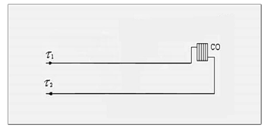
Рисунок 2 – Схема подключения потребителей к двухтрубной тепловой сети (при наличии внутридомовой системы отопление)

с) сведения о наличии коммерческого приборного учета тепловой энергии, отпущенной из тепловых сетей потребителям, и анализ планов по установке приборов учета тепловой энергии и теплоносителя;
Коммерческие приборы учета тепловой энергии установлены в индивидуальных тепловых пунктах потребителей. При отсутствии приборов учете объем потребленной тепловой энергии определяется расчетным способом.

т) анализ работы диспетчерских служб теплоснабжающих (теплосетевых) организаций и используемых средств автоматизации, телемеханизации и связи;
На источниках теплоснабжения организованно круглосуточное оперативное управление оборудованием, задачами которого являются: ведение требуемого режима работы, производство переключений, пусков и остановов, локализация аварий и восстановление режима работы, подготовка к производству ремонтных работ.
Технические средства телемеханизации на тепловых сетях отсутствуют. В зоне действия котельных функционирует оперативно-диспетчерская служба.
Дежурный диспетчер, а также оперативный персонал обеспечены телефонной и сотовой связью. Средства автоматизации не установлены.

у) уровень автоматизации и обслуживания центральных тепловых пунктов, насосных станций;
Насосные станции и центральные тепловые пункты отсутствуют.

ф) сведения о наличии защиты тепловых сетей от превышения давления;
В соответствии с нормативными документами СНиП «Тепловые сети», Правила эксплуатации теплопотребляющих установок и тепловых сетей потребителей в каждом элементе единой системы теплоснабжения (на источнике тепла, в тепловых сетях, в системах теплопотребления) должны быть предусмотрены средства защиты от недопустимых изменений давлений сетевой воды. Эти средства в первую очередь должны обеспечивать поддержание допустимого давления в аварийных режимах, вызванных отказом оборудования данного элемента, а также защиту собственного оборудования при аварийных внешних воздействиях.
Средства защиты тепловых сетей от превышения давления представляют собой предохранительные клапаны, установленные на источнике теплоснабжения.

х) перечень выявленных бесхозяйных тепловых сетей и обоснование выбора организации, уполномоченной на их эксплуатацию.
Бесхозяйные сети отсутствуют.

Часть 4. Зоны действия источников тепловой энергии.
Котельной отапливаются жилые дома и общественные здания. Зоны действия источников теплоснабжения приведены на рисунках 3-10.
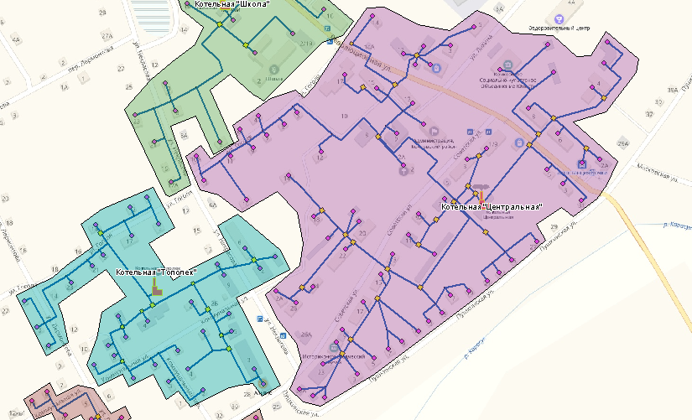
Рисунок 3 – Зона действия источника тепловой энергии (Котельная «Центральная», котельная «Тополек)

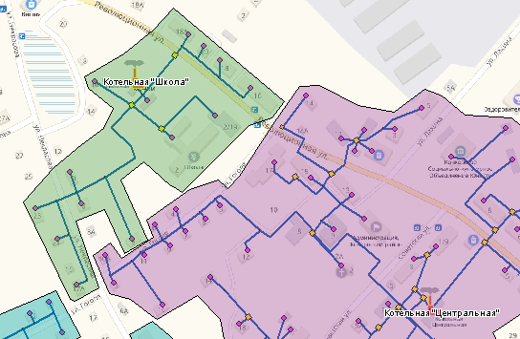
Рисунок 4 – Зона действия источника тепловой энергии (Котельная «Центральная», Котельная «Школы»)

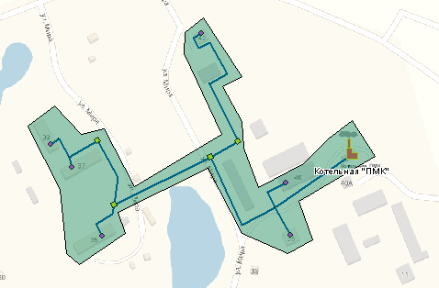
Рисунок 5 – Зона действия источника тепловой энергии (Котельная «ПМК»)

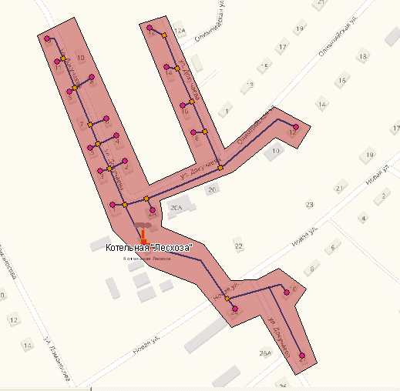
Рисунок 6 – Зона действия источника тепловой энергии (Котельная «ЛМС»)

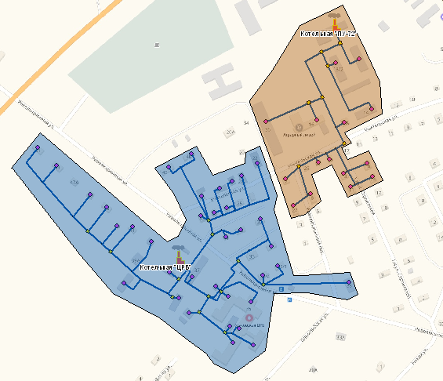
Рисунок 7 – Зона действия источника тепловой энергии (Котельная «ЦРБ», Котельная ГБПОУ НСО «Кочковский межрайонный аграрный лицей»)

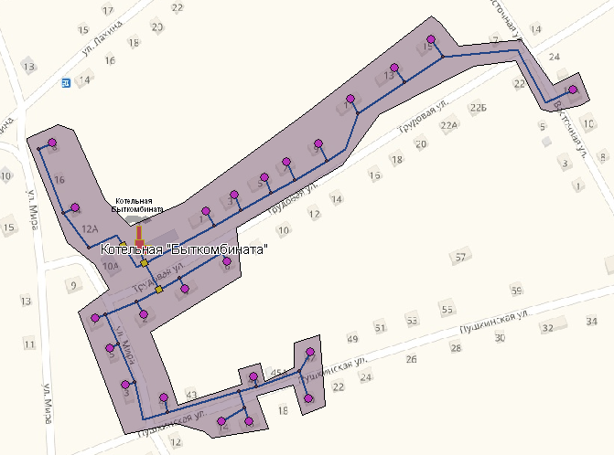
Рисунок 8 – Зона действия источника тепловой энергии (Котельная «Быткомбината»)

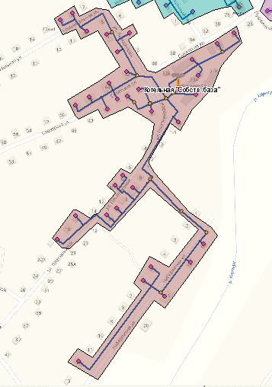
Рисунок 9 – Зона действия источника тепловой энергии (Котельная «Собственной базы»)
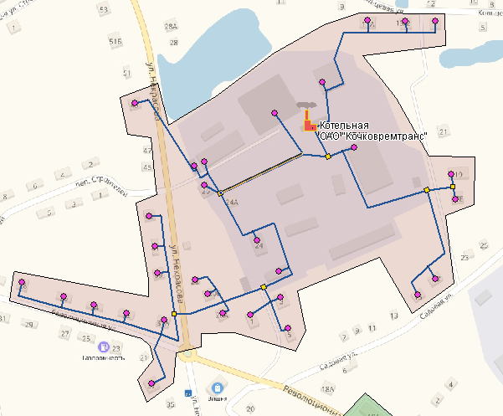
Рисунок 10 – Зона действия источника тепловой энергии (Котельная ОАО «Кочковскремтранс»)

Часть 5. Тепловые нагрузки потребителей тепловой энергии, групп потребителей тепловой энергии в зонах действия источников тепловой энергии.
а) значений потребления тепловой энергии в расчетных элементах территориального деления при расчетных температурах наружного воздуха;
Основными потребителями тепловой энергии являются население (жилищный фонд), объекты производственного и социально-культурного назначения.
Сведения о тепловых нагрузках потребителей тепловой энергии в зонах действия источников тепловой энергии приведены в таблице 8.

Таблица 8 - Максимально-часовая тепловая нагрузка в сетевой воде
№ п/п | Тип абонента | Qomax, Гкал/час | ГВС, Гкал/час
1 | Котельная «Центральная» | 3,746 | -
2 | Котельная «Школы» | 1,099 | -
3 | Котельная «ПМК» | 0,465 | -
4 | Котельная «ЛМС» | 0,489 | -
5 | Котельная «ЦРБ» | 1,601 | -
6 | Котельная «Тополек» | 0,946 | -
7 | Котельная «Быткомбината» | 0,305 | -
8 | Котельная «Собственной базы» | 0,72 | -
9 | Котельная ОАО «Кочковскремтранс» | 1,794
10 | Котельная ГБПОУ НСО «Кочковский межрайонный аграрный лицей» | 1,047

б) случаев (условий) применения отопления жилых помещений в многоквартирных домах с использованием индивидуальных квартирных источников тепловой энергии;
Поквартирное отопление в многоквартирных жилых домах не применяется.
в) значений потребления тепловой энергии в расчетных элементах территориального деления за отопительный период и за год в целом;
В таблице 9 представлены значения потребления тепловой энергии на территории поселения.

Таблица 9 – Сведения в выработке тепловой энергии
Наименования показателя | Отопительный период | Год в целом
Объем полезного отпуска тепловой энергии, Гкал | 17746,84 | 17746,8
Потери в тепловой сети, Гкал | 5162,36 | 5162,36
Выработка тепловой энергии, Гкал | 22909,2 | 22909,2

г) значений потребления тепловой энергии при расчетных температурах наружного воздуха в зонах действия источника тепловой энергии;
Сведения о потреблении тепловой энергии при расчетных температурах наружного воздуха приведены в таблице 10.
Таблица 10 - Потребление тепловой энергии при расчетных температурах наружного
Период | год | январь | февраль | март | апрель | май | июнь | июль | август | сентябрь | октябрь | ноябрь | декабрь
Продолжительность работы котельной, сут | 228 | 31 | 28 | 31 | 30 | 10 |  |  |  | 6 | 31 | 30 | 31
Продолжительность отопительного сезона, час | 5472 | 744 | 672 | 744 | 720 | 240 | 0 | 0 | 0 | 144 | 744 | 720 | 744
Средняя температура наружного воздуха за период | -8,9 | -19,6 | -18,2 | -11,5 | 1,2 | 10,7 | 16,7 | 18,6 | 15,4 | 9,7 | 1,4 | -9,5 | -16,9
Расчетное потребление тепловой энергии на отопление и вентиляцию, Гкал | 17746,84 | 3861,5 | 3358,0 | 3029,6 | 1669,7 | 241,8 | 0,0 | 0,0 | 0,0 | 165,0 | 1704,8 | 2733,1 | 3584,2
Расчетное потребление тепловой энергии на ГВС, Гкал | -
Расчетное потребление тепловой энергии (итого), Гкал | 17746,84 | 3861,5 | 3358,0 | 3029,6 | 1669,7 | 241,8 | 0,0 | 0,0 | 0,0 | 165,0 | 1704,8 | 2733,1 | 3584,2
Собственные нужды, Гкал | 5162,36 | 1123,3 | 976,8 | 881,3 | 485,7 | 70,3 | 0,0 | 0,0 | 0,0 | 48,0 | 495,9 | 795,0 | 1042,6
Потери тепла в тепловой сети, Гкал | 22909,2 | 4984,8 | 4334,7 | 3910,9 | 2155,4 | 312,2 | 0,0 | 0,0 | 0,0 | 213,0 | 2200,7 | 3528,2 | 4626,8
Выработка тепловой энергии, Гкал | 15162,3 | 2819,1 | 2390,0 | 2110,0 | 1372,4 | 393,3 | 0,0 | 0,0 | 0,0 | 270,6 | 1435,5 | 1949,9 | 2525,1

д) существующих нормативов потребления тепловой энергии для населения на отопление и горячее водоснабжение.
Нормативы потребления тепловой энергии для населения на отопление в соответствии с Приказом № 85-ТЭ от 15 июня 2016 года «Об утверждении нормативов потребления коммунальной услуги по отоплению на территории Новосибирской области (в ред. приказа департамента по тарифам Новосибирской области от 07.07.2016 № 134)» представлены в таблице 11.
Таблица 11 - Нормативы потребления тепловой энергии для населения на отопление
Категория многоквартирного (жилого) дома | Норматив потребления (Гкал на 1 кв. метр общей площади жилого помещения в месяц)
Категория многоквартирного (жилого) дома | многоквартирные и жилые дома со стенами из камня, кирпича | многоквартирные и жилые дома со стенами из панелей, блоков | многоквартирные и жилые дома со стенами из дерева, смешанных и других материалов
Этажность | многоквартирные и жилые дома до 1999 года постройки включительно
1 | 0,025 | 0,025 | 0,025
2 | 0,023 | 0,023 | 0,023
3 - 4 | 0,025 | 0,025 | 0,025
5 - 9 | 0,021 | 0,021 | 0,021
Этажность | многоквартирные и жилые дома после 1999 года постройки
1 | 0,020 | 0,020 | 0,020
2 | 0,018 | 0,018 | 0,018
3 | 0,019 | 0,019 | 0,019
4 - 5 | 0,019 | 0,019 | 0,019
6 - 7 | 0,018 | 0,018 | 0,018

е) Описание сравнения величины договорной и расчётной тепловой нагрузки по зоне действия каждого источника тепловой энергии
Величина договорной тепловой нагрузки соответствует расчетной тепловой нагрузке потребителей.

ж) Описание изменений тепловых нагрузок потребителей тепловой энергии, в том числе подключённых к тепловым сетям каждой системы теплоснабжения, зафиксированных за период, предшествующий актуализации системы теплоснабжения
Изменение величины тепловых нагрузок потребителей подключенных к тепловым сетям котельных, зафиксированных за период с момента разработки схемы теплоснабжения поселения приведены в таблице 12.

Таблица 12 – Изменение тепловых нагрузок
№ п/п | Наименование источника теплоснабжения | Тепловая нагрузка потребителей (по состоянию на 2013), Гкал/час | Тепловая нагрузка потребителей (по состоянию на 2018), Гкал/час | Отклонение, %
1 | Котельная «Центральная» | 3,923 | 3,746 | -4,5
2 | Котельная «Школы» | 1,088 | 1,099 | 1,0
3 | Котельная «ПМК» | 0,438 | 0,465 | 6,2
4 | Котельная «ЛМС» | 0,535 | 0,489 | -8,6
5 | Котельная «ЦРБ» | 1,287 | 1,601 | 24,4
6 | Котельная «Тополек» | 0,95 | 0,946 | -0,4
7 | Котельная «Быткомбината» | 0,257 | 0,305 | 18,7
8 | Котельная «Собственной базы» | 0,651 | 0,72 | 10,6
9 | Котельная ОАО «Кочковскремтранс» | 0,713 | 1,794 | 151,6
10 | Котельная ГБПОУ НСО «Кочковский межрайонный аграрный лицей» | 1,047 | 1,047 | 0,0
 | Всего: | 10,889 | 12,212 | 12,1

Изменение тепловой нагрузки котельных связано с уточнением нагрузки потребителей, а также с изменением числа потребителей. Увеличение суммарной тепловой нагрузки потребителей составило 12,1%.

Часть 6. Балансы тепловой мощности и тепловой нагрузки в зонах действия источников тепловой энергии.
а) балансов установленной, располагаемой тепловой мощности и тепловой мощности нетто, потерь тепловой мощности в тепловых сетях и присоединенной тепловой нагрузки по каждому источнику тепловой энергии, а в случае нескольких выводов тепловой мощности от одного источника тепловой энергии - по каждому из выводов;

Баланс тепловой мощности и тепловой нагрузки потребителей приведен в таблице 13.

Таблица 13 – Технические характеристики системы теплоснабжения
Наименование котельной | Установленная тепловая мощность основного оборудования, Гкал/час | Собственные и хозяйственные нужды, Гкал/час | Присоединенная тепловая нагрузка, Гкал/час | Резерв тепловой мощности, Гкал/час
Котельная «Центральная» | 6,79 | 0,244 | 3,746 | 2,800
Котельная «Школы» | 2,06 | 0,074 | 1,099 | 0,887
Котельная «ПМК» | 1,38 | 0,050 | 0,465 | 0,865
Котельная «ЛМС» | 1,55 | 0,056 | 0,489 | 1,005
Котельная «ЦРБ» | 2,58 | 0,093 | 1,601 | 0,886
Котельная «Тополек» | 1,38 | 0,050 | 0,946 | 0,384
Котельная «Быткомбината» | 0,39 | 0,014 | 0,305 | 0,071
Котельная «Собственной базы» | 1,94 | 0,070 | 0,72 | 1,150
Котельная ОАО «Кочковскремтранс» | 4 | 0,144 | 1,794 | 2,062
Котельная ГБПОУ НСО «Кочковский межрайонный аграрный лицей» | 2,4 | 0,086 | 1,047 | 1,267

б) резервов и дефицитов тепловой мощности нетто по каждому источнику тепловой энергии и выводам тепловой мощности от источников тепловой энергии;
Резерв тепловой мощности источника теплоснабжения приведен в таблице 8.

в) гидравлических режимов, обеспечивающих передачу тепловой энергии от источника тепловой энергии до самого удаленного потребителя и характеризующих существующие возможности (резервы и дефициты по пропускной способности) передачи тепловой энергии от источника к потребителю;
Гидравлический расчет тепловых сетей котельных поселения показал, что при существующих теплогидравлических режимах располагаемых перепадов даже у самых удаленных потребителей достаточно для обеспечения их качественного теплоснабжения.

г) причины возникновения дефицитов тепловой мощности и последствий влияния дефицитов на качество теплоснабжения;
Дефициты тепловой мощности в системе теплоснабжения с. Кочки отсутствуют.

д) резервов тепловой мощности нетто источников тепловой энергии и возможностей расширения технологических зон действия источников с резервами тепловой мощности нетто в зоны действия с дефицитом тепловой мощности.
Сведения о резервах тепловой мощности источников теплоснабжения приведены в таблице 14.

Таблица 14 – Резерв тепловой мощности котельных
Наименование источника теплоснабжения | Установленная мощность источника теплоснабжения, Гкал/час | Величина резерва тепловой мощности, Гкал/час | Отношение резерва мощности к установленной мощности источника, %
Котельная «Центральная» | 6,79 | 2,800 | 41,2
Котельная «Школы» | 2,06 | 0,887 | 43,1
Котельная «ПМК» | 1,38 | 0,865 | 62,7
Котельная «ЛМС» | 1,55 | 1,005 | 64,9
Котельная «ЦРБ» | 2,58 | 0,886 | 34,3
Котельная «Тополек» | 1,38 | 0,384 | 27,8
Котельная «Быткомбината» | 0,39 | 0,071 | 18,2
Котельная «Собственной базы» | 1,94 | 1,150 | 59,3
Котельная ОАО «Кочковскремтранс» | 4 | 2,062 | 51,6
Котельная ГБПОУ НСО «Кочковский межрайонный аграрный лицей» | 2,4 | 1,267 | 52,8

Часть 7. Балансы теплоносителя.
а) утвержденных балансов производительности водоподготовительных установок теплоносителя для тепловых сетей и максимального потребления теплоносителя в теплоиспользующих установках потребителей в перспективных зонах действия систем теплоснабжения и источников тепловой энергии, в том числе работающих на единую тепловую сеть;
В системе централизованного теплоснабжения осуществляет деятельность 10 котельных. На котельных «Центральная», «Школа», «ПМК», «ЛМС», «ЦРБ», «Тополек», «Собственная база» установлены устройства хим-водоподготовки воды. На прочих котельных устройства ХВО отсутствуют, последнее не обеспечивает требуемой долговечности работы оборудования котельных тепловых сетей.
Баланс производительности водоподготовительных установок теплоносителя, установленных на котельной, и максимально-часовой подпитки ее тепловых сетей приведен в таблице 15.

Таблица 15 – Среднее потребление теплоносителя теплопотребляющими установками потребителей
Источник тепловой энергии | Присоединенная тепловая нагрузка, Гкал/час | Среднесуточный расход воды, м³/сут
Котельная «Центральная» | 3,746 | 0,708
Котельная «Школы» | 1,099 | 0,208
Котельная «ПМК» | 0,465 | 0,088
Котельная «ЛМС» | 0,489 | 0,092
Котельная «ЦРБ» | 1,601 | 0,303
Котельная «Тополек» | 0,946 | 0,179
Котельная «Быткомбината» | 0,305 | 0,058
Котельная «Собственной базы» | 0,72 | 0,136
Котельная ОАО «Кочковскремтранс» | 1,794 | 0,339
Котельная ГБПОУ НСО «Кочковский межрайонный аграрный лицей» | 1,047 | 0,198

б) утвержденных балансов производительности водоподготовительных установок теплоносителя для тепловых сетей и максимального потребления теплоносителя в аварийных режимах систем теплоснабжения.
Потери сетевой воды в системе теплоснабжения включают в себя технологические потери (затраты) сетевой воды и потери сетевой воды с утечкой. Разбор теплоносителя потребителями отсутствует.
Для восполнения потерь теплоносителя в котельной предусмотрена подпитка тепловой сети. Среднегодовая норма утечки теплоносителя (м3/ч) из водяных тепловых сетей должна быть не более 0,25% среднегодового объема воды в тепловой сети и присоединенных системах теплоснабжения независимо от схемы присоединения (за исключением систем горячего водоснабжения, присоединенных через водоподогреватели).
Согласно требованию СП 124.13330.2012 «Тепловые сети. Актуализированная редакция СНиП 41-02-2003», для открытых и закрытых систем теплоснабжения должна предусматриваться дополнительно аварийная подпитка химически не обработанной и не деаэрированной водой, расход которой принимается в количестве 2% среднегодового объема воды в тепловой сети и присоединенных системах теплоснабжения независимо от схемы присоединения (за исключением систем горячего водоснабжения, присоединенных через водоподогреватели), если другое не предусмотрено проектными (эксплуатационными) решениями. При наличии нескольких отдельных тепловых сетей, отходящих от коллектора источника тепла, аварийную подпитку допускается определять только для одной наибольшей по объему тепловой сети.

Часть 8. Топливные балансы источников тепловой энергии и система обеспечения топливом.
а) описание видов и количества используемого основного топлива для каждого источника тепловой энергии;
Основным видом топлива для котельной с. Кочки является уголь. Сведения о потреблении котельно-печного топлива приведены в таблице 16.

Таблица 16 – Потребление топлива в котельных на цели теплоснабжения
Наименование источника теплоснабжения | 2018 г.
Наименование источника теплоснабжения | Вид топлива | Расход натурального топлива | Расход условного топлива, т у.т.
Котельная «Центральная» | Уголь | 2619,4 | 2057
Котельная «Школы» | Уголь | 734 | 569,8
Котельная «ПМК» | Уголь | 539 | 439,2
Котельная «ЛМС» | Уголь | 465,7 | 364,4
Котельная «ЦРБ» | Уголь | 894,8 | 772
Котельная «Тополек» | Уголь | 843,7 | 673,6
Котельная «Быткомбината» | Уголь | 616,1 | 443,1
Котельная «Собственной базы» | Уголь | 700,9 | 510,2
Котельная ОАО «Кочковскремтранс» | Уголь | 1426,9 | 1067,3
Котельная ГБПОУ НСО «Кочковский межрайонный аграрный лицей» | Уголь | 1209,9 | 905,0

б) описание видов резервного и аварийного топлива и возможности их обеспечения в соответствии с нормативными требованиями;
В системе централизованного теплоснабжения осуществляет деятельность 10 котельных. В качестве основного вида топлива на котельных используется уголь. Резервное топливо отсутствует.

в) описание особенностей характеристик топлив в зависимости от мест поставки;
В системе централизованного теплоснабжения осуществляет деятельность 10 котельных. В качестве основного вида топлива на котельных используется уголь. Резервное топливо отсутствует. Поставка котельно-печного топлива осуществляется по графику, разработанного с учетом поддержания аварийного запаса топлива. Хранения топлива осуществляется на открытых площадках. Загрузка топлива в котлы осуществляется вручную персоналом.

г) анализ поставки топлива в периоды расчетных температур наружного воздуха.
Сложности с обеспечением теплоисточника топливом в периоды расчетных температур наружного воздуха в поселении отсутствуют.

Часть 9. Надежность теплоснабжения.
В соответствии с пунктом 6.28 СНиП 41-02-2003 «Тепловые сети» и с пунктом 6.25 Свода правил Тепловые сети актуализированная редакция СНиП 41-02-2003 (СП 124.13330. 2012 способность действующих источников теплоты, тепловых сетей и в целом системы централизованного теплоснабжения обеспечивать в течение заданного времени требуемые режимы, параметры и качество теплоснабжения (отопления, вентиляции, горячего водоснабжения, а также технологических потребностей предприятий в паре и горячей воде) следует определять по трем показателям (критериям): вероятности безотказной работы (Р), коэффициенту готовности (Кг), живучести (Ж).
В настоящей главе используются термины и определения в соответствии со СНиП 41-02-2003 «Тепловые сети» и Свода правил Тепловые сети актуализированная редакция СНиП 41-02-2003 (СП 124.13330. 2012).
Потребители теплоты по надежности теплоснабжения делятся на три категории:
Первая категория – потребители, не допускающие перерывов в подаче расчетного количества теплоты и снижения температуры воздуха в помещениях ниже предусмотренных ГОСТ 30494 (больницы, родильные дома, детские дошкольные учреждения с круглосуточным пребыванием детей и т.п.).
Вторая категория – потребители, допускающие снижение температуры в отапливаемых помещениях на период ликвидации аварии, но не более 54 ч:
жилые и общественные здания до +12 ºС;
промышленные здания до +8 ºС;
Третья категория – остальные здания.
Надежность теплоснабжения оценивается двумя вероятностными показателями, определяемыми за отопительный период для расчетной схемы, к которым подключены потребители.
Надежность расчетного уровня теплоснабжения оценивается коэффициентами готовности , представляющими собой вероятности того, что в произвольный момент времени в течение отопительного периода в -й узел будет обеспечена подача расчетного количества теплоты.
Надежность пониженного уровня теплоснабжения потребителей оценивается вероятностями безотказной работы , представляющими собой вероятности того, что в течение отопительного периода температура воздуха в зданиях не опустится ниже граничного значения.
Расчет вероятности безотказной работы системы теплоснабжения выполнялся в соответствии с положениями Методикой и алгоритмом расчета надежности тепловых сетей при разработке схем теплоснабжения городов, разработанной ОАО «Газпром промгаз» (Москва, 2013 г.).
Тепловые сети подразделяются на магистральные, распределительные, квартальные и ответвления от магистральных и распределительных тепловых сетей к отдельным зданиям и сооружениям. Разделение тепловых сетей устанавливается проектом или эксплуатационной организацией.
Расчет надежности теплоснабжения не резервируемых участков тепловой сети производится на основе данных по отказам и восстановлениям (времени, затраченном на ремонт участка) всех участков тепловых сетей за несколько лет их работы.
Надежность теплоснабжения потребителей оценивается вероятностями безотказной работы , представляющей собой вероятности того, что в течение отопительного периода температура воздуха в зданиях не опустится ниже граничного значения.
В соответствии со СП 124.13330. 2012 расчет надежности теплоснабжения должен производиться для каждого потребителя, при этом минимально допустимые показатели вероятности безотказной работы следует принимать (пункт «6.28») для:
- источника теплоты Рит = 0,97;
- тепловых сетей Ртс = 0,9;
- потребителя теплоты Рпт = 0,99;
- СЦТ в целом Рсцт = 0,9*0,97*0,99 = 0,86.
Минимально допустимый показатель готовности СЦТ к исправной работе СП 124.13330.2012 Тепловые сети. Актуализированная редакция СНиП 41-02-2003 принимается равным 0,97.

Методика расчета показателей надежности
- Интенсивность отказов элементов ТС
  - Интенсивность отказов теплопровода λ с учетом времени его эксплуатации:
, 1/(км·ч) | (1)
где – начальная интенсивность отказов теплопровода, соответствующая периоду нормальной эксплуатации, 1/(км·ч);
- продолжительность эксплуатации участка, лет;
α- коэффициент, учитывающий продолжительность эксплуатации участка:
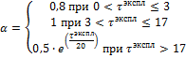 | (2)

- Параметр потока отказов элементов ТС:
  - Параметр потока отказов участков ТС:
, 1/ч, | (3)
где L- длина участка ТС, км;
- Среднее время до восстановления элементов ТС
  - Среднее время до восстановления участков ТС :
, ч | (4)
где: - расстояние между секционирующими задвижками, км;
d – диаметр теплопровода, м.
Значения коэффициентов a, b, c для формулы (4),приведенные в таблице 18, получены на основе численных значений времени восстановления теплопроводов в зависимости от их диаметров, рекомендуемых СНиП 41-02-2003 (таблица 18).
Расстояния между СЗ должны соответствовать требованиям СНиП 41–02–2003 и приниматься в соответствии с таблицей 18.

Таблица 17. Значения коэффициентов a, b и c в формуле (4).
Коэффициент | a | b | c
Значение | 2.91256074780734 | 20.8877641154199 | -1.87928919400643

Таблица 18. Расстояния между СЗ в метрах и место их расположения
Диаметр  теплопровода,  м | Диаметр не изменяется |  | Диаметр изменяется
Диаметр  теплопровода,  м | ответвлений нет | ответвления есть | ответвлений нет | ответвления есть
до 0,4 | 1000 | непосредственно  за ответвлением,  расстояние до ближайшей СЗ не более 1000 м | непосредственно за местом изменения диаметра, расстояние до ближайшей СЗ не более 1000 м | непосредственно за ответвлением, на теплопроводе меньшего диаметра, расстояние до ближайшей СЗ не более 1000 м
от 0,4 до 0,6 | 1500 | непосредственно  за ответвлением, расстояние до ближайшей СЗ не более 1500 м | непосредственно за местом изменения диаметра, расстояние до ближайшей СЗ не более 1000 м | непосредственно за ответвлением, на теплопроводе меньшего диаметра, расстояние до ближайшей СЗ не более 1000 м
от 0,6 до 0,9 | 3000 | непосредственно  за ответвлением, расстояние до ближайшей СЗ  не более 3000 м | непосредственно за местом изменения диаметра, расстояние до ближайшей СЗ в соответствии с меньшим диаметром (не более 1000 м, 1500 м) | непосредственно за ответвлением, на теплопроводе меньшего диаметра, расстояние до ближайшей СЗ в соответствии с меньшим диаметром  (не более 1000 м, 1500 м)
более 0,9 | 5000 | непосредственно  за ответвлением, расстояние до ближайшей СЗ  не более 5000 м | непосредственно за местом изменения диаметра, расстояние до ближайшей СЗ в соответствии с меньшим диаметром (не более 1000 м, 1500 м, 3000 м) | непосредственно за ответвлением, на теплопроводе меньшего диаметра, расстояние до ближайшей СЗ в соответствии с меньшим диаметром (не более 1000 м, 1500 м, 3000 м)

Если в результате анализа выявляется несоответствие принятым условиям, то в расчете среднего времени восстановления количество секционирующих задвижек и расстояние между ними условно принимается равным такому, при котором обеспечивается выполнение этих условий. Установка дополнительных задвижек включается в рекомендации.

- Интенсивность восстановления элементов ТС:
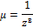 | , 1/ч | (5)
- Стационарная вероятность рабочего состояния сети:
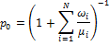 | (6)
где N – число элементов ТС.
- Вероятность состояния сети, соответствующая отказу f-го элемента:
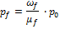 | (7)
- Температура воздуха в здании j-го потребителя в конце периода восстановления f-го элемента:
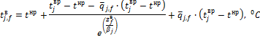 | (8)
где - расчетная температура воздуха в здании j-го потребителя, ⁰С;
- расчетная для отопления температура наружного воздуха, ⁰С;
– часовой расход тепла у j-го потребителя при отказе f-го элемента при , Гкал/ч;
– расчетная часовая нагрузка j-го потребителя при , Гкал/ч;
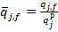 – относительный часовой расход тепла у j-го потребителя при отказе f-го элемента при :
- время восстановления f-го элемента ТС, ч;
- коэффициент тепловой аккумуляции здания j-го потребителя, ч.

- Коэффициент готовности к обеспечению расчетного теплоснабжения j-го потребителя (определяется для каждого потребителя расчетной схемы ТС):
, | (9)
где: - множество элементов ТС, выход которых в аварию не нарушает расчетный уровень теплоснабжения j-го потребителя.

- Вероятность безотказного теплоснабжения j-го потребителя – вероятность обеспечения в течение отопительного периода температуры воздуха в здании j-го потребителя не ниже минимально допустимого значения (определяется для каждого потребителя расчетной схемы ТС):
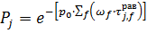, | (10)
где – продолжительность (число часов) стояния в течение отопительного периода температуры наружного воздуха ниже - температура наружного воздуха, при которой время восстановления f-го элемента равно временному резерву j-го потребителя, т.е. времени снижения температуры воздуха в здании j-го потребителя до минимально допустимого значения .
  - Температура наружного воздуха , при которой время восстановления f-го элемента равно временному резерву j-го потребителя

При (j-ый потребитель при аварии на f-ом участке не получает тепло):
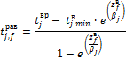 | (11)
При :
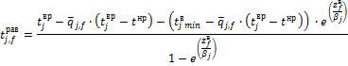 | (12)
Здесь - минимально допустимая температура воздуха в здании j-го потребителя, ⁰С.
Продолжительности стояния температур наружного воздуха принимаются по СНиП 2.01.01-82 «Строительная климатология».

  - Правила определения - числа часов стояния температуры наружного воздуха ниже .
Если оказывается равной или выше +8 ^{о}С (начало отопительного сезона), это означает, что отказ f-го элемента нарушает пониженный уровень теплоснабжения j-го потребителя при любой температуре наружного воздуха и в формуле (10) величина берется равной продолжительности отопительного периода.
Если оказывается равной , отказ f-го элемента влияет на теплоснабжение j-го потребителя только при температурах ниже расчетных и в формуле (10) берется равной - числу часов стояния температуре наружного воздуха ниже .
Если (минимальная температура наружного воздуха), отказ f-го элемента не влияет на теплоснабжение j-го потребителя и в формуле (10) берется равной нулю.
Если , то = 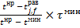.
Если и значение определяется по графику продолжительностей стояния температур (график Россандера) :
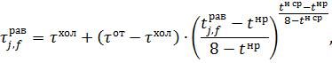 | (13)

где: - продолжительность стояния температуры наружного воздуха ниже расчетной для отопления, ч;
- продолжительность отопительного периода, ч;
- средняя за отопительный период температура наружного воздуха, ⁰С.
Итоговые значения показателей надежности систем теплоснабжения приведены в таблице 19.

Таблица 19 – Надежность систем теплоснабжения котельной
Наименование источника теплоснабжения | Нормативные значения показателей надежности теплоснабжения | Расчетные значения показателей надежности теплоснабжения | Заключение
Котельная «Центральная» | Вероятность безотказной работы системы теплоснабжения Р=0,9;  Коэффициент готовности Кг=0,97; | Р=0,9915  Кг=0,9998 | Соответствует нормативным требованиям
Котельная «Школы» |  | Р=0,9969  Кг=0,9999 | Соответствует нормативным требованиям
Котельная «ПМК» |  | Р=0,9990  Кг=0,99997 | Соответствует нормативным требованиям
Котельная «ЛМС» |  | Р=0,9987  Кг=0,99996 | Соответствует нормативным требованиям
Котельная «ЦРБ» |  | Р=0,9967  Кг=0,99991 | Соответствует нормативным требованиям
Котельная «Тополек» |  | Р=0,9954  Кг=0,99985 | Соответствует нормативным требованиям
Котельная «Быткомбината» |  | Р=0,9974  Кг=0,99990 | Соответствует нормативным требованиям
Котельная «Собственной базы» |  | Р=0,9951  Кг=0,99980 | Соответствует нормативным требованиям
Котельная ОАО «Кочковскремтранс» |  | Р=0,9914  Кг=0,99956 | Соответствует нормативным требованиям
Котельная ГБПОУ НСО «Кочковский межрайонный аграрный лицей» |  | Р=0,9734  Кг=0,99921 | Соответствует нормативным требованиям

Вероятность безотказной работы систем теплоснабжения котельных превышает минимально допустимое значение вероятности безотказной работы.

б) анализ аварийных отключений потребителей;
Ограничений в подаче тепла не отмечено.
На текущий момент эксплуатационная надежность тепловых сетей обеспечивалась за счет текущей ликвидации возникающих повреждений в тепловых сетях и недопущению их развития в серьезные аварии с тяжелыми последствиями.
Подробный расчет надежности системы теплоснабжения приведен в Главе 9 «Обосновывающих материалов к схеме теплоснабжения».

в) анализ времени восстановления теплоснабжения потребителей после аварийных отключений;
Нормативное время восстановления тепловых сетей в зависимости от диаметра приведено в таблице 20.

Таблица 20 – Нормативное время восстановления тепловых сетей в зависимости от диаметра (СНиП 41-02-2003 таблица 2)
Диаметр трубопровода | Время восстановления, ч
До 300 мм | 15
400 мм | 18
500 мм | 22

г) графические материалы (карты-схемы тепловых сетей и зон ненормативной надежности и безопасности теплоснабжения).
Надежность работы системы теплоснабжения соответствует нормативным требованиям.

Часть 10. Технико-экономические показатели теплоснабжающих и теплосетевых организаций.
Технико-экономические показатели работы котельной представлены в Таблице 21.

Таблица 21 - Технико-экономические показатели котельных
Параметры | Котельная «Центральная» | Котельная «Школы» | Котельная «ПМК» | Котельная «ЛМС» | Котельная «ЦРБ» | Котельная «Тополек» | Котельная «Быткомбината» | Котельная «Собственной базы» | Котельная ОАО «Кочковскремтранс» | Котельная ГБПОУ НСО «Кочковский межрайонный аграрный лицей»
Установленная мощность котельной, Гкал/ч | 6,79 | 2,06 | 1,38 | 1,55 | 2,58 | 1,38 | 0,39 | 1,94 | 4 | 2,4
Собственные нужды котельной, Гкал/час | 0,244 | 0,074 | 0,05 | 0,056 | 0,093 | 0,05 | 0,014 | 0,07 | 0,144 | 0,086
Присоединенная нагрузка, Гкал/ч | 3,746 | 1,099 | 0,465 | 0,489 | 1,601 | 0,946 | 0,305 | 0,72 | 1,794 | 1,047
Вид топлива | Уголь | Уголь | Уголь | Уголь | Уголь | Уголь | Уголь | Уголь | Уголь | Уголь
Наименование тепловой установки | КВр-1,25 – 4 ед.,  Квр-1,45 – 1 ед. | КВр-0,8 – 4 ед. | КВр-0,8 – 2 ед. | Квр-0,6,  КВр-1,25 | КВр-0,8 – 3 ед. | КВр-0,8 – 2 ед. | Нр-0,27,  Нр-0,19 | КВр-1,45,  Квр-1,00 | КВр-0,8 – 4 ед. | КВм-1,0кб,  КВТС-0,8 – 2 ед.
Средняя температура воздуха в отопительный период, ⁰С | -8,9
Продолжительность отопительного периода, часов | 5472
Выработка тепловой энергии, Гкал | 6548,5 | 1835 | 1347,5 | 1164,3 | 2237 | 2109,3 | 1540,3 | 1752,3 | 4375 | 3437
Потери в тепловой сети, Гкал | 465,5 | 140,6 | 516,5 | 594,2 | 278,1 | 645,6 | 1145,1 | 633,8 | 743 | 187
Объем полезного отпуска тепловой энергии, Гкал | 6083,02 | 1694,4 | 831,03 | 570,07 | 1958,86 | 1463,73 | 395,23 | 1118,5 | 3632 | 3250
Расход топлива в год, тн | 2619,4 | 734 | 539 | 465,7 | 894,8 | 843,7 | 616,1 | 700,9 | 1426,9 | 1209,0
Удельный расход условного топлива на выработку тепловой энергии, кг у.т./Гкал | 314,1 | 310,5 | 325,9 | 313,0 | 345,1 | 319,3 | 287,7 | 291,2 | 244,0 | 320,0

Результаты хозяйственной деятельности теплоснабжающих организаций (одновременно и теплосетевых компаний) были определены в соответствии с требованиями, устанавливаемыми Правительством Российской Федерации в стандартах раскрытия информации теплоснабжающими организациями, теплосетевыми организациями. По данным расположенным в открытом доступе (раскрытие информации) теплоснабжащие организации работают в условиях отсутствиям прибыли от своей деятельности.

Часть 11. Цены (тарифы) в сфере теплоснабжения.
а) динамики утвержденных тарифов, устанавливаемых органами исполнительной власти субъекта Российской Федерации в области государственного регулирования цен (тарифов) по каждому из регулируемых видов деятельности и по каждой теплосетевой и теплоснабжающей организации с учетом последних 3 лет;
Департаментом по тарифам Новосибирской области устанавливаются цены (тарифы) на тепловую энергию для предприятий, обеспечивающих выработку и передачу тепловой энергии в системах теплоснабжения с целью реализации потребителям.
В таблице 22 приведены тарифы на тепловую энергию и теплоноситель оплачиваемый потребителями.

Таблица 22 – Тарифы на тепловую энергию для потребителей
Дата и № приказа (постановления) | Одноставочный тариф на тепловую энергию (с НДС), руб./Гкал | Рост тарифа, % | Срок действия тарифа
МУП «Управляющая компания ЖКХ»
Приказ № 377-ТЭ от 27.11.2015 | 1725,71 | - | 01.01.2016 – 30.06.2016
Приказ № 377-ТЭ от 27.11.2015 | 1763,76 | 102,2 | 01.07.2016 – 31.12.2016
Приказ№ 386-ТЭ от 16.12.2016 (в ред. Приказа № 167-ТЭ от 19.05.2017) | 1763,76 | 100,0 | 01.01.2017 – 30.06.2017
 | 1834,31 | 104,0 | 01.07.2017 – 31.12.2017
Приказ № 501-ТЭ от 21.11.2017 г. | 1 834,31 | 100,0 | 01.01.2018 – 30.06.2018
Приказ № 501-ТЭ от 21.11.2017 г. | 1 889,33 | 103,0 | 01.07.2018 – 31.12.2018
МУП "УК ЖКХ" (ОАО"Кочковскремтранс")
Приказ № 377-ТЭ от 27.11.2015 | 1621,32 | - | 01.01.2016 – 30.06.2016
Приказ № 377-ТЭ от 27.11.2015 | 1650,61 | 101,8 | 01.07.2016 – 31.12.2016
Приказ№ 386-ТЭ от 16.12.2016 (в ред. Приказа № 167-ТЭ от 19.05.2017) | 1650,61 | 100,0 | 01.01.2017 – 30.06.2017
 | 1716,63 | 104,0 | 01.07.2017 – 31.12.2017
Приказ № 255-ТЭ от 27.09.2018 (в ред. Приказа № 501-ТЭ от 21.11.2017) | 1 716,63 | 100,0 | 01.01.2018 – 30.06.2018
 | 1 768,12 | 103,0 | 01.07.2018 – 31.12.2018
ГБПОУ НСО «Кочковский межрайонный аграрный лицей»
Приказ № 377-ТЭ от 27.11.2015 | 1510,03 | - | 01.01.2016 – 30.06.2016
Приказ № 377-ТЭ от 27.11.2015 | 1529,02 | 101,3 | 01.07.2016 – 31.12.2016
Приказ № 386-ТЭ от 16.12.2016 | 1529,02 | 100,0 | 01.01.2017 – 30.06.2017
Приказ № 386-ТЭ от 16.12.2016 | 1569,94 | 102,7 | 01.07.2017 – 31.12.2017
Приказ № 501-ТЭ от 21.11.2017 (в ред. Приказа 20.03.2018 № 54-ТЭ) | 1 532,67 | 97,6 | 01.01.2018 – 30.06.2018
 | 1 532,67 | 100,0 | 01.07.2018 – 31.12.2018

По данным таблицы видно, что ежегодное увеличение тарифа на тепловую энергию в 2016-2018 годах не превышает 4%.

б) структуры цен (тарифов), установленных на момент разработки схемы теплоснабжения;
В структуре себестоимости основная доля приходится на энергоресурсы, соответственно, тариф на тепловую энергию непосредственно зависит от затрат на покупные энергоресурсы.
Регулирование тарифов (цен) основывается на принципе обязательности раздельного учета организациями, осуществляющими регулируемую деятельность, объемов продукции (услуг), доходов и расходов по производству, передаче и сбыту энергии в соответствии с законодательством Российской Федерации.
Расходы, связанные с производством и реализацией продукции (услуг) по регулируемым видам деятельности, включают следующие группы расходов:
− на топливо;
− на покупаемую электрическую и тепловую энергию;
− на оплату услуг, оказываемых организациями, осуществляющими регулируемую деятельность;
− на сырье и материалы;
− на ремонт основных средств;
− на оплату труда и отчисления на социальные нужды;
− на амортизацию основных средств и нематериальных активов;
− прочие расходы.

в) платы за подключение к системе теплоснабжения и поступлений денежных средств от осуществления указанной деятельности;
Плата за подключение к системе теплоснабжения определяется для каждого потребителя, в отношении которого принято решение о подключении к системе теплоснабжения в соответствии с действующим законодательством, исходя из подключаемой тепловой нагрузки в индивидуальном порядке.

г) платы за услуги по поддержанию резервной тепловой мощности, в том числе для социально значимых категорий потребителей.
Плата за услуги по поддержанию резервной тепловой мощности с потребителей тепловой энергии не взимается

Часть 12 Описание существующих технических и технологических проблем в системах теплоснабжения поселения.
а) описание существующих проблем организации качественного теплоснабжения (перечень причин, приводящих к снижению качества теплоснабжения, включая проблемы в работе теплопотребляющих установок потребителей);
В настоящий момент на территории муниципального образования выявлены следующие технические и технологические проблемы системы теплоснабжения:
- износ трубопроводов тепловых сетей и арматуры.
- значительная степень износа теплогенерирующего оборудования на котельных.
- Разбалансировка систем отопления.
- Несовершенство схем подключения потребителей к тепловым сетям.

б) описание существующих проблем организации надежного и безопасного теплоснабжения поселения (перечень причин, приводящих к снижению надежного теплоснабжения, включая проблемы в работе теплопотребляющих установок потребителей);
Основными существующими проблемами организации надежного и безопасного теплоснабжения являются:
- высокий износ трубопроводов тепловых сетей.
- значительная степень износа теплогенерирующего оборудования на котельных

в) описание существующих проблем развития систем теплоснабжения;
ОАО «Кочковскремтранс» в момент актуализации схемы находится на стадии банкротства. К системе теплоснабжения котельной ОАО «Кочковскремтранс» подключено 25 жилых домов. Обслуживание котельной и тепловой сети осуществляется МУП «Управляющая компания ЖКХ».
Для снижения эксплуатационных издержек и повышения эффективности теплоснабжения рекомендуется рассмотреть варианты закрытия котельной ОАО «Кочковскремтранс» с переводом потребителей на индивидуальные источники теплоснабжения или новые источники тепла (блочно-модульные котельные). Сравнение вариантов развития системы теплоснабжения приведено в Главе 7 настоящего документа.

г) описание существующих проблем надежного и эффективного снабжения топливом действующих систем теплоснабжения;
Не выявлены.

д) анализ предписаний надзорных органов об устранении нарушений, влияющих на безопасность и надежность системы теплоснабжения.
Предписания надзорных органов не выдавались.

ГЛАВА 2. Существующее и перспективное потребление тепловой энергии на цели теплоснабжения.
а) данные базового уровня потребления тепла на цели теплоснабжения;
Сведения о базовом уровне потребления тепла на цели теплоснабжения приведено в таблице 23.

Таблица 23 – Базовый уровень потребления тепла на цели теплоснабжения
Источник теплоснабжения | 2018 г.
Источник теплоснабжения | Тепловая нагрузка, Гкал/час | Полезный отпуск тепла, Гкал
Котельная «Центральная» | 3,746 | 6083,02
Котельная «Школы» | 1,099 | 1694,4
Котельная «ПМК» | 0,465 | 831,03
Котельная «ЛМС» | 0,489 | 570,07
Котельная «ЦРБ» | 1,601 | 1958,86
Котельная «Тополек» | 0,946 | 1463,73
Котельная «Быткомбината» | 0,305 | 395,23
Котельная «Собственной базы» | 0,72 | 1118,5
Котельная ОАО «Кочковскремтранс» | 1,794 | 3632
Котельная ГБПОУ НСО «Кочковский межрайонный аграрный лицей» | 1,047 | 3250

Суммарная тепловая нагрузка потребителей, подключенных к системе централизованного теплоснабжения, составляет 12,212 Гкал/час. Объем выработки тепловой энергии в 2018 году составил 26346,2 Гкал, объем полезного отпуска – 20996,84 Гкал.

б) прогнозы приростов на каждом этапе площади строительных фондов, сгруппированные по расчетным элементам территориального деления и по зонам действия источников тепловой энергии с разделением объектов строительства на многоквартирные дома, жилые дома, общественные здания и производственные здания промышленных предприятий;
Планом развития поселения предусматривается новое жилищное строительство, размещаемое на территориях существующей застройки путем реконструкции и создания новой со-временной застройки, обеспечивающей комфортные условия проживания. Снижение тепловой нагрузки жилищно-коммунального сектора в сетевой воде за счет сноса жилого фонда не планируется.

в) прогнозы перспективных удельных расходов тепловой энергии на отопление, вентиляцию и горячее водоснабжение, согласованных с требованиями к энергетической эффективности объектов теплопотребления, устанавливаемых в соответствии с законодательством Российской Федерации;
Прогноз перспективных удельных расходов тепловой энергии на отопление, вентиляцию выполнен с учетом требований к энергетической эффективности объектов теплопотребления, устанавливаемых в соответствии с законодательством Российской Федерации.
Показателем расхода тепловой энергии на отопление и вентиляцию жилого или общественного здания, является удельная характеристика расхода тепловой энергии на отопление и вентиляцию здания численно равная расходу тепловой энергии на 1 м³ отапливаемого объема здания в единицу времени при перепаде температуры в один градус. Расчетное значение удельной характеристики расхода тепловой энергии на отопление и вентиляцию здания определяется с учетом климатических условий района строительства, выбранных объемно-планировочных решений, ориентации здания, теплозащитных свойств ограждающих конструкций, принятой системы вентиляции здания, а также применения энергосберегающих технологий. Расчетное значение удельной характеристики расхода тепловой энергии на отопление и вентиляцию здания должно быть меньше или равно нормируемому значению.
Прогнозные перспективные удельные расходы тепловой энергии на отопление, вентиляцию приняты в соответствии со СП 50.13330.2012 «Тепловая защита зданий. Актуализированная редакция СНиП 23-02-2003» и приведены в таблицах 24 и 25.

Таблица 24 - Нормируемый удельный расход тепловой энергии на отопление жилых зданий, Вт/(м3·°С·сут)
Площадь здания, | С числом этажей
 | 1 | 2 | 3 | 4
50 | 0,579 | - | - | -
100 | 0,517 | 0,558 | - | -
150 | 0,455 | 0,496 | 0,538 | -
250 | 0,414 | 0,434 | 0,455 | 0,476
400 | 0,372 | 0,372 | 0,393 | 0,414
600 | 0,359 | 0,359 | 0,359 | 0,372
1000 и более | 0,336 | 0,336 | 0,336 | 0,336

Таблица 25 - Нормируемая (базовая) удельная характеристика расхода тепловой энергии на отопление и вентиляцию общественных зданий, Вт/(м3·°С·сут)
Тип здания | Этажность здания
Тип здания | 1 | 2 | 3 | 4, 5 | 6, 7 | 8, 9 | 10, 11 | 12 и выше
1 Жилые многоквартирные, гостиницы, общежития | 0,455 | 0,414 | 0,372 | 0,359 | 0,336 | 0,319 | 0,301 | 0,290
2 Общественные, кроме перечисленных в строках 3-6 | 0,487 | 0,440 | 0,417 | 0,371 | 0,359 | 0,342 | 0,324 | 0,311
3 Поликлиники и лечебные учреждения, дома-интернаты | 0,394 | 0,382 | 0,371 | 0,359 | 0,348 | 0,336 | 0,324 | 0,311
4 Дошкольные учреждения, хосписы | 0,521 | 0,521 | 0,521 | - | - | - | - | -
5 Сервисного обслуживания, культурно-досуговой деятельности, технопарки, склады | 0,266 | 0,255 | 0,243 | 0,232 | 0,232 |  | -
6 Административного назначения (офисы) | 0,417 | 0,394 | 0,382 | 0,313 | 0,278 | 0,255 | 0,232 | 0,232

г) прогнозы перспективных удельных расходов тепловой энергии для обеспечения технологических процессов;
Для снижения удельных расходов тепловой энергии для технологических процессов на предприятиях необходимо внедрение энергоэффективных мероприятий на производстве.

д) прогнозы приростов объемов потребления тепловой энергии (мощности) и теплоносителя с разделением по видам теплопотребления в каждом расчетном элементе территориального деления и в зоне действия индивидуального теплоснабжения;
Планом развития поселения предусматривается новое жилищное строительство, размещаемое на территориях существующей застройки путем реконструкции и создания новой со-временной застройки, обеспечивающей комфортные условия проживания.
Сведения об увеличении тепловой нагрузки источников теплоснабжения за счет нового строительства приведено в таблице 26.

Таблица 26 – Перспективная нагрузка системы теплоснабжения
Наименование расчетного элемента, адрес | Установленная мощность, Гкал/час | Тепловая нагрузка, Гкал/час | Изменение тепловой нагрузки, Гкал/час
Котельная «Центральная» | 6,79 | 3,746 | -
Котельная «Школы» | 2,06 | 1,099 | -
Котельная «ПМК» | 1,38 | 0,465
Котельная «ЛМС» | 1,55 | 0,489
Котельная «ЦРБ» | 2,58 | 1,601
Котельная «Тополек» | 1,38 | 0,946
Котельная «Быткомбината» | 0,39 | 0,305
Котельная «Собственной базы» | 1,94 | 0,72
Котельная ОАО «Кочковскремтранс» | 4 | 1,794
Котельная ГБПОУ НСО «Кочковский межрайонный аграрный лицей» | 2,4 | 1,047

Снижение тепловой нагрузки жилищно-коммунального сектора в сетевой воде за счет сноса жилого фонда не планируется.

е) Прогнозы приростов объёмов потребления тепловой энергии (мощности) и теплоносителя объектами, расположенными в производственных зонах, при условии возможных изменений производственных зон и их перепрофилирования и приростов объёмов потребления тепловой энергии (мощности) производственными объектами с разделением по видам теплопотребления и по видам теплоносителя (горячая вода и пар) в зоне действия каждого из существующих или предлагаемых для строительства источников тепловой энергии на каждом этапе;
Перспективное развитие промышленности намечается, в основном, за счет развития и реконструкции существующих предприятий.

ГЛАВА 3. Электронная модель системы теплоснабжения
Разработка электронной модели системы теплоснабжения выполнена с целью создания инструмента для:
- хранения и актуализации данных о тепловых сетях и сооружениях на них, включая технические паспорта объектов системы теплоснабжения и графическое представление объектов системы теплоснабжения с привязкой к топографической основе поселения, городского округа с полным топологическим описанием связности объектов;
- гидравлического расчета тепловых сетей любой степени закольцованности, в том числе гидравлического расчета при совместной работе нескольких источников тепловой энергии на единую тепловую сеть;
- моделирования всех видов переключений, осуществляемых в тепловых сетях, в том числе переключений тепловых нагрузок между источниками тепловой энергии;
- расчета энергетических характеристик тепловых сетей по показателю «потери тепловой энергии» и «потери сетевой воды»;
- группового изменения характеристик объектов (участков тепловых сетей, потребителей) по заданным критериям с целью моделирования различных перспективных вариантов схем теплоснабжения;
- расчета и сравнения пьезометрических графиков для разработки и анализа сценариев перспективного развития тепловых сетей;
- автоматизированного формирования пути движения теплоносителя до произвольно выбранного потребителя с целью расчета вероятности безотказной работы (надежности) системы теплоснабжения относительно этого потребителя;
- автоматизированного расчета отключенных от теплоснабжения потребителей при повреждении произвольного (любого) участка тепловой сети;
- определения существования пути/путей движения теплоносителя до выбранного потребителя при повреждении произвольного участка тепловой сети;

а) графическое представление объектов системы теплоснабжения с привязкой к топографической основе поселения, городского округа и с полным топологическим описанием связности объектов;
Электронная модель схемы теплоснабжения разработана с использованием ГИС «Zulu» и программно-расчетного комплекса «Zulu-thermo». Модель выполнена с учетом привязки к геологической основе и схемы расположения инженерных коммуникаций, согласно предоставленных данных.
В качестве исходных данных для ее разработки использовались:
- проектная и исполнительная документация по источникам тепла, тепловым сетям, ЦТП и ИТП, данные по вводам к потребителям;
- эксплуатационная документация (фактические температурные графики, гидравлические режимы, данные по присоединенным тепловым нагрузкам и их видам и т.п.);
- данные по видам прокладки и типам применяемых теплоизоляционных конструкций, сроки эксплуатации тепловых сетей;
- материалы по разработке энергетических характеристик систем транспорта тепловой энергии.

б) паспортизацию объектов системы теплоснабжения;
Паспортизация объектов системы теплоснабжения осуществлялась на основе предоставленных исходных и расчетных данных.

в) паспортизацию и описание расчетных единиц территориального деления, включая административное;
Разбивка объектов по территориальному делению в ГИС «Zulu» происходит на основе данных утвержденного генерального плана и карте территориального планирования.

г) гидравлический расчет тепловых сетей любой степени закольцованности, в том числе гидравлический расчет при совместной работе нескольких источников тепловой энергии на единую тепловую сеть;
Гидравлический расчет предусматривает выполнение расчета системы централизованного теплоснабжения с потребителями, подключенными к тепловой сети по различным схемам.
Целью расчета является определение фактических расходов теплоносителя на участках тепловой сети и у потребителей, а также количества тепловой энергии, получаемой потребителем при заданной температуре воды в подающем трубопроводе и располагаемом напоре на источнике.
Созданная математическая имитационная модель системы теплоснабжения, служащая для решения поверочной задачи, позволяет анализировать гидравлический и тепловой режим работы, а также прогнозировать изменение температуры внутреннего воздуха у потребителей. Расчеты проводились при различных исходных данных, в том числе аварийных ситуациях, например, отключении отдельных участков тепловой сети, передачи воды и тепловой энергии от одного источника к другому по одному из трубопроводов и т.д. В качестве теплоносителя используется вода.
Гидравлический расчёт тепловых сетей проводится с учётом:
- утечек из тепловой сети и систем теплопотребления;
- фактически установленного оборудования на абонентских вводах и тепловых сетях.
Гидравлический расчет позволяет рассчитать любую аварию на трубопроводах тепловой сети и источнике теплоснабжения. В результате расчета определяются расходы и потери напора в трубопроводах, напоры в узлах сети, в том числе располагаемые напоры у потребителей, расходы и температуры воды на входе и выходе в каждую систему теплопотребления.

При расчетах учитывались следующие допущения:
- Коэффициент шероховатости трубопроводов принимался равным k_{э}=0,5, согласно СП 124.13330.2012 «Тепловые сети. Актуализированная редакция СНиП 41-02-2003»;
- При проведении конструкторского расчета диаметр подбирался по оптимальной скорости движения теплоносителя либо по удельным потерям тепловой энергии. Оптимальная скорость движения теплоносителя принималась равной 0,5 м/с, удельные потери давления принимались равными – 60 Па/м. Удельные потери давления для магистральных тепловых сетей не должны превышать 80 Па/м и 300 Па/м для ответвлений.
Ниже представлены результаты теплогидравлических расчетов систем теплоснабжения с. Кочки.
Таблица 27 – Результаты поверочного расчета системы теплоснабжения котельных с. Кочки
Наименование котельной | Протяженность тепловой сети, м | Потери напора в подающем трубопроводе, м | Потери напора в обратном трубопроводе, м | Величина утечки из подающего трубопровода, т/ч | Величина утечки из обратного трубопровода, т/ч | Тепловые потери в подающем трубопроводе, ккал/ч | Тепловые потери в обратном трубопроводе, ккал/ч
Котельная «Центральная» | 6,24 | 2,964 | 2,823 | 0,071 | 0,071 | 183159,71 | 78253,4
Котельная «Школы» | 1,7 | 0,707 | 0,673 | 0,01 | 0,01 | 36721,92 | 15547,43
Котельная «ПМК» | 3,11 | 4,908 | 4,674 | 0,065 | 0,065 | 42703,18 | 18225,16
Котельная «ЛМС» | 2,1 | 1,461 | 1,391 | 0,015 | 0,015 | 53364,69 | 22638,33
Котельная «ЦРБ» | 3,0 | 0,788 | 0,75 | 0,027 | 0,027 | 87598,41 | 41351,12
Котельная «Тополек» | 2,4 | 1,461 | 1,391 | 0,013 | 0,013 | 62111,55 | 26506,13
Котельная «Быткомбината» | 1,9 | 1,166 | 1,11 | 0,005 | 0,005 | 48671,39 | 21871,03
Котельная «Собственной базы» | 3,0 | 3,056 | 2,91 | 0,017 | 0,017 | 102092,11 | 43315,07
Котельная ОАО «Кочковскремтранс» | 1,50 | 8,967 | 8,540 | 0,012 | 0,012 | 130284,8 | 118249,7
Примечание – Для котельной ГБПОУ НСО «Кочковский межрайонный аграрный лицей» гидравлический расчет тепловой сети не выполнялся в связи с отсутствием данных по потреблению тепловой энергии отдельных объектов.

д) моделирование всех видов переключений, осуществляемых в тепловых сетях, в том числе переключений тепловых нагрузок между источниками тепловой энергии;
Коммутационные задачи предназначены для анализа изменений вследствие отключения задвижек или участков сети. В результате выполнения коммутационной задачи определяются объекты, попавшие под отключение. При этом производится расчет объемов воды, которые возможно придется сливать из трубопроводов тепловой сети и систем теплопотребления. Результаты расчета отображаются на карте в виде тематической раскраски отключенных участков и потребителей и выводятся в отчет.

е) расчет балансов тепловой энергии по источникам тепловой энергии и по территориальному признаку;
Целью расчета балансов тепловой энергии является определение фактических расходов теплоносителя на участках тепловой сети и у потребителей, а также количества тепловой энергии, получаемой потребителем при заданной температуре воды в подающем трубопроводе и располагаемом напоре на источнике.
Расчеты могут проводиться при различных исходных данных, в том числе при аварийных ситуациях, например, отключении отдельных участков тепловой сети, передачи воды и тепловой энергии от одного источника к другому по одному из трубопроводов и т.д.
Расчёт тепловых сетей можно проводить с учётом:
- утечек из тепловой сети и систем теплопотребления;
- тепловых потерь в трубопроводах тепловой сети;
- фактически установленного оборудования на абонентских вводах и тепловых сетях.

ж) расчет потерь тепловой энергии через изоляцию и с утечками теплоносителя;
Целью расчета является определение фактических тепловых потерь через изоляцию трубопроводов. Просмотреть результаты расчета можно как суммарно по всей тепловой сети, так и по каждому отдельно взятому источнику тепловой энергии и каждому центральному тепловому пункту (ЦТП). Расчет может быть выполнен с учетом поправочных коэффициентов на нормы тепловых потерь.
Исходные данные для расчета потерь тепловой энергии через изоляцию тепловой сети и с утечками теплоносителя:
Расчетная температура подающего – 85°C
Расчетная температура обратного – 70°C
Расчетная температура в системе отопления потребителей – 85°C
Расчетная температура внутреннего воздуха – 20°C
Расчетная температура наружного воздуха – минус 39°C
Результаты расчета нормативных потерь тепловой энергии, приведены в таблицах 28-36.

Таблица 28 - Результаты расчета нормативных потерь тепловой энергии в тепловой сети котельной «Центральная»
Название | Число дней работы сети | Температура наружного воздуха,°C | Потери тепла подающего, Гкал | Потери тепла обратного, Гкал | Расход на утечки из подающего, т | Потери тепла от утечек из подающего, Гкал | Расход на утечки из обратного, т | Потери тепла от утечек из обратного, Гкал | Расход на утечки у потребителей, т | Потери тепла от утечек у потребителей, Гкал
Январь | 744 | -19,6 | 79,38 | 34,02 | 62,07 | 4,62 | 62,66 | 3,6 | 181,43 | 11,97
Февраль | 672 | -18,2 | 70,34 | 30,14 | 56,12 | 4,09 | 56,63 | 3,2 | 163,87 | 10,61
Март | 744 | -11,5 | 70,54 | 30,23 | 62,4 | 4,08 | 62,84 | 3,26 | 181,43 | 10,64
Апрель | 720 | 1,2 | 53,95 | 23,12 | 60,85 | 3,07 | 61,07 | 2,58 | 175,58 | 8,13
Май | 240 | 10,7 | 13,99 | 5,99 | 20,39 | 0,78 | 20,42 | 0,69 | 58,53 | 2,11
Июнь | 0 | 16,7 | 0 | 0 | 0 | 0 | 0 | 0 | 0 | 0
Июль | 0 | 18,6 | 0 | 0 | 0 | 0 | 0 | 0 | 0 | 0
Август | 0 | 15,4 | 0 | 0 | 0 | 0 | 0 | 0 | 0 | 0
Сентябрь | 144 | 9,7 | 8,65 | 3,71 | 12,23 | 0,48 | 12,25 | 0,43 | 35,12 | 1,31
Октябрь | 744 | 1,4 | 55,44 | 23,76 | 62,89 | 3,16 | 63,11 | 2,65 | 181,43 | 8,36
Ноябрь | 720 | -9,5 | 66,05 | 28,31 | 60,46 | 3,82 | 60,85 | 3,07 | 175,58 | 9,97
Декабрь | 744 | -16,3 | 75,83 | 32,5 | 62,21 | 4,4 | 62,73 | 3,47 | 181,43 | 11,44
Итого: |  |  | 494,16 | 211,78 | 459,6 | 28,51 | 462,56 | 22,95 | 1334,38 | 74,55
Таблица 29 - Результаты расчета нормативных потерь тепловой энергии в тепловой сети котельной «Школа»
Название | Число дней работы сети | Температура наружного воздуха,°C | Потери тепла подающего, Гкал | Потери тепла обратного, Гкал | Расход на утечки из подающего, т | Потери тепла от утечек из подающего, Гкал | Расход на утечки из обратного, т | Потери тепла от утечек из обратного, Гкал | Расход на утечки у потребителей, т | Потери тепла от утечек у потребителей, Гкал
Январь | 744 | -19,6 | 15,69 | 6,73 | 9,17 | 0,68 | 9,26 | 0,53 | 54,05 | 3,57
Февраль | 672 | -18,2 | 13,91 | 5,96 | 8,29 | 0,6 | 8,36 | 0,47 | 48,82 | 3,16
Март | 744 | -11,5 | 13,95 | 5,98 | 9,22 | 0,6 | 9,28 | 0,48 | 54,05 | 3,17
Апрель | 720 | 1,2 | 10,67 | 4,57 | 8,99 | 0,45 | 9,02 | 0,38 | 52,31 | 2,42
Май | 240 | 10,7 | 2,77 | 1,19 | 3,01 | 0,12 | 3,02 | 0,1 | 17,44 | 0,63
Июнь | 0 | 16,7 | 0 | 0 | 0 | 0 | 0 | 0 | 0 | 0
Июль | 0 | 18,6 | 0 | 0 | 0 | 0 | 0 | 0 | 0 | 0
Август | 0 | 15,4 | 0 | 0 | 0 | 0 | 0 | 0 | 0 | 0
Сентябрь | 144 | 9,7 | 1,71 | 0,73 | 1,81 | 0,07 | 1,81 | 0,06 | 10,46 | 0,39
Октябрь | 744 | 1,4 | 10,96 | 4,7 | 9,29 | 0,47 | 9,32 | 0,39 | 54,05 | 2,49
Ноябрь | 720 | -9,5 | 13,06 | 5,6 | 8,93 | 0,56 | 8,99 | 0,45 | 52,31 | 2,97
Декабрь | 744 | -16,3 | 14,99 | 6,43 | 9,19 | 0,65 | 9,27 | 0,51 | 54,05 | 3,41
Итого: |  |  | 97,7 | 41,87 | 67,88 | 4,21 | 68,32 | 3,39 | 397,52 | 22,21

Таблица 30 - Результаты расчета нормативных потерь тепловой энергии в тепловой сети котельной «ПМК»
Название | Число дней работы сети | Температура наружного воздуха,°C | Потери тепла подающего, Гкал | Потери тепла обратного, Гкал | Расход на утечки из подающего, т | Потери тепла от утечек из подающего, Гкал | Расход на утечки из обратного, т | Потери тепла от утечек из обратного, Гкал | Расход на утечки у потребителей, т | Потери тепла от утечек у потребителей, Гкал
Январь | 744 | -19,6 | 18,93 | 8,11 | 48,26 | 3,6 | 48,72 | 2,8 | 22,3 | 1,47
Февраль | 672 | -18,2 | 16,77 | 7,19 | 43,63 | 3,18 | 44,02 | 2,49 | 20,15 | 1,3
Март | 744 | -11,5 | 16,82 | 7,21 | 48,51 | 3,17 | 48,85 | 2,54 | 22,3 | 1,31
Апрель | 720 | 1,2 | 12,86 | 5,51 | 47,31 | 2,39 | 47,48 | 2 | 21,59 | 1
Май | 240 | 10,7 | 3,34 | 1,43 | 15,85 | 0,61 | 15,88 | 0,54 | 7,2 | 0,26
Июнь | 0 | 16,7 | 0 | 0 | 0 | 0 | 0 | 0 | 0 | 0
Июль | 0 | 18,6 | 0 | 0 | 0 | 0 | 0 | 0 | 0 | 0
Август | 0 | 15,4 | 0 | 0 | 0 | 0 | 0 | 0 | 0 | 0
Сентябрь | 144 | 9,7 | 2,06 | 0,88 | 9,51 | 0,38 | 9,52 | 0,33 | 4,32 | 0,16
Октябрь | 744 | 1,4 | 13,22 | 5,67 | 48,89 | 2,45 | 49,07 | 2,06 | 22,3 | 1,03
Ноябрь | 720 | -9,5 | 15,75 | 6,75 | 47,01 | 2,97 | 47,31 | 2,38 | 21,59 | 1,22
Декабрь | 744 | -16,3 | 18,08 | 7,75 | 48,36 | 3,42 | 48,77 | 2,7 | 22,3 | 1,41
Итого: |  |  | 117,84 | 50,5 | 357,33 | 22,16 | 359,63 | 17,84 | 164,05 | 9,16

Таблица 31 - Результаты расчета нормативных потерь тепловой энергии в тепловой сети котельной «Лесхоз»
Название | Число дней работы сети | Температура наружного воздуха,°C | Потери тепла подающего, Гкал | Потери тепла обратного, Гкал | Расход на утечки из подающего, т | Потери тепла от утечек из подающего, Гкал | Расход на утечки из обратного, т | Потери тепла от утечек из обратного, Гкал | Расход на утечки у потребителей, т | Потери тепла от утечек у потребителей, Гкал
Январь | 744 | -19,6 | 23,34 | 10 | 11,19 | 0,83 | 11,3 | 0,65 | 23,48 | 1,55
Февраль | 672 | -18,2 | 20,69 | 8,87 | 10,12 | 0,74 | 10,21 | 0,58 | 21,2 | 1,37
Март | 744 | -11,5 | 20,74 | 8,89 | 11,25 | 0,74 | 11,33 | 0,59 | 23,48 | 1,38
Апрель | 720 | 1,2 | 15,87 | 6,8 | 10,97 | 0,55 | 11,01 | 0,46 | 22,72 | 1,05
Май | 240 | 10,7 | 4,11 | 1,76 | 3,68 | 0,14 | 3,68 | 0,12 | 7,57 | 0,27
Июнь | 0 | 16,7 | 0 | 0 | 0 | 0 | 0 | 0 | 0 | 0
Июль | 0 | 18,6 | 0 | 0 | 0 | 0 | 0 | 0 | 0 | 0
Август | 0 | 15,4 | 0 | 0 | 0 | 0 | 0 | 0 | 0 | 0
Сентябрь | 144 | 9,7 | 2,54 | 1,09 | 2,2 | 0,09 | 2,21 | 0,08 | 4,54 | 0,17
Октябрь | 744 | 1,4 | 16,31 | 6,99 | 11,34 | 0,57 | 11,38 | 0,48 | 23,48 | 1,08
Ноябрь | 720 | -9,5 | 19,43 | 8,33 | 10,9 | 0,69 | 10,97 | 0,55 | 22,72 | 1,29
Декабрь | 744 | -16,3 | 22,3 | 9,56 | 11,21 | 0,79 | 11,31 | 0,63 | 23,48 | 1,48
Итого: |  |  | 145,33 | 62,28 | 82,85 | 5,14 | 83,39 | 4,14 | 172,66 | 9,65

Таблица 32 - Результаты расчета нормативных потерь тепловой энергии в тепловой сети котельной «ЦРБ»
Название | Число дней работы сети | Температура наружного воздуха,°C | Потери тепла подающего, Гкал | Потери тепла обратного, Гкал | Расход на утечки из подающего, т | Потери тепла от утечек из подающего, Гкал | Расход на утечки из обратного, т | Потери тепла от утечек из обратного, Гкал | Расход на утечки у потребителей, т | Потери тепла от утечек у потребителей, Гкал
Январь | 744 | -19,6 | 39,44 | 18,89 | 23,77 | 1,77 | 24 | 1,38 | 67,9 | 4,48
Февраль | 672 | -18,2 | 34,89 | 16,7 | 21,49 | 1,57 | 21,69 | 1,23 | 61,33 | 3,97
Март | 744 | -11,5 | 34,68 | 16,51 | 23,9 | 1,56 | 24,06 | 1,25 | 67,9 | 3,98
Апрель | 720 | 1,2 | 25,91 | 12,14 | 23,3 | 1,18 | 23,39 | 0,99 | 65,71 | 3,04
Май | 240 | 10,7 | 6,52 | 2,99 | 7,81 | 0,3 | 7,82 | 0,27 | 21,9 | 0,79
Июнь | 0 | 16,7 | 0 | 0 | 0 | 0 | 0 | 0 | 0 | 0
Июль | 0 | 18,6 | 0 | 0 | 0 | 0 | 0 | 0 | 0 | 0
Август | 0 | 15,4 | 0 | 0 | 0 | 0 | 0 | 0 | 0 | 0
Сентябрь | 144 | 9,7 | 4,05 | 1,86 | 4,68 | 0,18 | 4,69 | 0,16 | 13,14 | 0,49
Октябрь | 744 | 1,4 | 26,61 | 12,47 | 24,08 | 1,21 | 24,17 | 1,02 | 67,9 | 3,13
Ноябрь | 720 | -9,5 | 32,37 | 15,38 | 23,16 | 1,46 | 23,3 | 1,17 | 65,71 | 3,73
Декабрь | 744 | -16,3 | 37,52 | 17,93 | 23,82 | 1,69 | 24,02 | 1,33 | 67,9 | 4,28
Итого: |  |  | 241,99 | 114,88 | 176,01 | 10,92 | 177,15 | 8,79 | 499,42 | 27,9

Таблица 33 - Результаты расчета нормативных потерь тепловой энергии в тепловой сети котельной «Тополек»
Название | Число дней работы сети | Температура наружного воздуха,°C | Потери тепла подающего, Гкал | Потери тепла обратного, Гкал | Расход на утечки из подающего, т | Потери тепла от утечек из подающего, Гкал | Расход на утечки из обратного, т | Потери тепла от утечек из обратного, Гкал | Расход на утечки у потребителей, т | Потери тепла от утечек у потребителей, Гкал
Январь | 744 | -19,6 | 27,13 | 11,63 | 14,33 | 1,07 | 14,47 | 0,83 | 45,39 | 2,99
Февраль | 672 | -18,2 | 24,04 | 10,3 | 12,95 | 0,94 | 13,07 | 0,74 | 41 | 2,66
Март | 744 | -11,5 | 24,1 | 10,33 | 14,41 | 0,94 | 14,51 | 0,75 | 45,39 | 2,66
Апрель | 720 | 1,2 | 18,43 | 7,9 | 14,05 | 0,71 | 14,1 | 0,59 | 43,93 | 2,04
Май | 240 | 10,7 | 4,78 | 2,05 | 4,71 | 0,18 | 4,71 | 0,16 | 14,64 | 0,53
Июнь | 0 | 16,7 | 0 | 0 | 0 | 0 | 0 | 0 | 0 | 0
Июль | 0 | 18,6 | 0 | 0 | 0 | 0 | 0 | 0 | 0 | 0
Август | 0 | 15,4 | 0 | 0 | 0 | 0 | 0 | 0 | 0 | 0
Сентябрь | 144 | 9,7 | 2,96 | 1,27 | 2,82 | 0,11 | 2,83 | 0,1 | 8,79 | 0,33
Октябрь | 744 | 1,4 | 18,95 | 8,12 | 14,52 | 0,73 | 14,57 | 0,61 | 45,39 | 2,09
Ноябрь | 720 | -9,5 | 22,57 | 9,67 | 13,96 | 0,88 | 14,05 | 0,71 | 43,93 | 2,49
Декабрь | 744 | -16,3 | 25,91 | 11,11 | 14,36 | 1,02 | 14,48 | 0,8 | 45,39 | 2,86
Итого: |  |  | 168,87 | 72,37 | 106,1 | 6,58 | 106,79 | 5,3 | 333,85 | 18,65

Таблица 34 - Результаты расчета нормативных потерь тепловой энергии в тепловой сети котельной «Быткомбинат»
Название | Число дней работы сети | Температура наружного воздуха,°C | Потери тепла подающего, Гкал | Потери тепла обратного, Гкал | Расход на утечки из подающего, т | Потери тепла от утечек из подающего, Гкал | Расход на утечки из обратного, т | Потери тепла от утечек из обратного, Гкал | Расход на утечки у потребителей, т | Потери тепла от утечек у потребителей, Гкал
Январь | 744 | -19,6 | 21,87 | 9,95 | 7,33 | 0,55 | 7,4 | 0,43 | 14,67 | 0,97
Февраль | 672 | -18,2 | 19,36 | 8,81 | 6,63 | 0,48 | 6,69 | 0,38 | 13,25 | 0,86
Март | 744 | -11,5 | 19,33 | 8,76 | 7,37 | 0,48 | 7,42 | 0,39 | 14,67 | 0,86
Апрель | 720 | 1,2 | 14,61 | 6,56 | 7,18 | 0,36 | 7,21 | 0,3 | 14,19 | 0,66
Май | 240 | 10,7 | 3,73 | 1,66 | 2,41 | 0,09 | 2,41 | 0,08 | 4,73 | 0,17
Июнь | 0 | 16,7 | 0 | 0 | 0 | 0 | 0 | 0 | 0 | 0
Июль | 0 | 18,6 | 0 | 0 | 0 | 0 | 0 | 0 | 0 | 0
Август | 0 | 15,4 | 0 | 0 | 0 | 0 | 0 | 0 | 0 | 0
Сентябрь | 144 | 9,7 | 2,31 | 1,03 | 1,44 | 0,06 | 1,45 | 0,05 | 2,84 | 0,11
Октябрь | 744 | 1,4 | 15,01 | 6,74 | 7,42 | 0,37 | 7,45 | 0,31 | 14,67 | 0,68
Ноябрь | 720 | -9,5 | 18,07 | 8,18 | 7,14 | 0,45 | 7,18 | 0,36 | 14,19 | 0,81
Декабрь | 744 | -16,3 | 20,85 | 9,47 | 7,34 | 0,52 | 7,41 | 0,41 | 14,67 | 0,92
Итого: |  |  | 135,15 | 61,16 | 54,26 | 3,37 | 54,61 | 2,71 | 107,86 | 6,03

Таблица 35 - Результаты расчета нормативных потерь тепловой энергии в тепловой сети котельной «Собственная база»
Название | Число дней работы сети | Температура наружного воздуха,°C | Потери тепла подающего, Гкал | Потери тепла обратного, Гкал | Расход на утечки из подающего, т | Потери тепла от утечек из подающего, Гкал | Расход на утечки из обратного, т | Потери тепла от утечек из обратного, Гкал | Расход на утечки у потребителей, т | Потери тепла от утечек у потребителей, Гкал
Январь | 744 | -19,6 | 45,25 | 19,39 | 16,83 | 1,25 | 16,99 | 0,98 | 34,55 | 2,28
Февраль | 672 | -18,2 | 40,1 | 17,19 | 15,21 | 1,11 | 15,35 | 0,87 | 31,2 | 2,02
Март | 744 | -11,5 | 40,21 | 17,23 | 16,92 | 1,11 | 17,04 | 0,88 | 34,55 | 2,03
Апрель | 720 | 1,2 | 30,75 | 13,18 | 16,5 | 0,83 | 16,56 | 0,7 | 33,43 | 1,55
Май | 240 | 10,7 | 7,97 | 3,42 | 5,53 | 0,21 | 5,54 | 0,19 | 11,14 | 0,4
Июнь | 0 | 16,7 | 0 | 0 | 0 | 0 | 0 | 0 | 0 | 0
Июль | 0 | 18,6 | 0 | 0 | 0 | 0 | 0 | 0 | 0 | 0
Август | 0 | 15,4 | 0 | 0 | 0 | 0 | 0 | 0 | 0 | 0
Сентябрь | 144 | 9,7 | 4,93 | 2,11 | 3,31 | 0,13 | 3,32 | 0,12 | 6,69 | 0,25
Октябрь | 744 | 1,4 | 31,61 | 13,55 | 17,05 | 0,86 | 17,11 | 0,72 | 34,55 | 1,59
Ноябрь | 720 | -9,5 | 37,66 | 16,14 | 16,39 | 1,03 | 16,5 | 0,83 | 33,43 | 1,9
Декабрь | 744 | -16,3 | 43,23 | 18,53 | 16,87 | 1,19 | 17,01 | 0,94 | 34,55 | 2,18
Итого: |  |  | 281,72 | 120,74 | 124,61 | 7,73 | 125,41 | 6,22 | 254,08 | 14,19

Таблица 36 - Результаты расчета нормативных потерь тепловой энергии в тепловой сети котельной ОАО «Кочковскремтранс»
Название | Число дней работы сети | Температура наружного воздуха,°C | Потери тепла подающего, Гкал | Потери тепла обратного, Гкал | Расход на утечки из подающего, т | Потери тепла от утечек из подающего, Гкал | Расход на утечки из обратного, т | Потери тепла от утечек из обратного, Гкал | Расход на утечки у потребителей, т | Потери тепла от утечек у потребителей, Гкал
Январь | 744 | -19,6 | 68,58 | 59,04 | 14,5 | 1,08 | 14,64 | 0,84 | 85,77 | 5,66
Февраль | 672 | -18,2 | 59,97 | 51,74 | 13,11 | 0,96 | 13,23 | 0,75 | 77,47 | 5,02
Март | 744 | -11,5 | 56,04 | 48,55 | 14,58 | 0,95 | 14,68 | 0,76 | 85,77 | 5,03
Апрель | 720 | 1,2 | 34,77 | 30,38 | 14,22 | 0,72 | 14,27 | 0,6 | 83 | 3,85
Май | 240 | 10,7 | 6,47 | 5,73 | 4,76 | 0,18 | 4,77 | 0,16 | 27,67 | 1
Июнь | 0 | 16,7 | 0 | 0 | 0 | 0 | 0 | 0 | 0 | 0
Июль | 0 | 18,6 | 0 | 0 | 0 | 0 | 0 | 0 | 0 | 0
Август | 0 | 15,4 | 0 | 0 | 0 | 0 | 0 | 0 | 0 | 0
Сентябрь | 144 | 9,7 | 4,2 | 3,72 | 2,86 | 0,11 | 2,86 | 0,1 | 16,6 | 0,62
Октябрь | 744 | 1,4 | 35,56 | 31,09 | 14,7 | 0,74 | 14,75 | 0,62 | 85,77 | 3,95
Ноябрь | 720 | -9,5 | 51,2 | 44,39 | 14,13 | 0,89 | 14,22 | 0,72 | 83 | 4,71
Декабрь | 744 | -16,3 | 63,48 | 54,83 | 14,54 | 1,03 | 14,66 | 0,81 | 85,77 | 5,41
Итого: |  |  | 380,27 | 329,47 | 107,4 | 6,66 | 108,09 | 5,36 | 630,82 | 35,24

Для котельной ГБПОУ НСО «Кочковский межрайонный аграрный лицей» расчет нормативных потерь тепловой энергии в тепловой сети не выполнялся в связи с отсутствием данных по потреблению тепловой энергии отдельных объектов.

Сравнение фактического объема потерь тепловой энергии в тепловых сетях с расчетно-нормативным значением потерь приведено в таблице 37.

Таблица 37 - Потери тепла в системе теплоснабжения
Источник тепловой энергии | Фактические потери тепла, Гкал  (по данным 2018 г.) | Расчетно-нормативная величина потерь тепла, Гкал | Отклонение фактических потерь от расчетно-нормативных, %
Котельная «Центральная» | 465,5 | 831,95 | 78,7
Котельная «Школы» | 140,6 | 169,38 | 20,5
Котельная «ПМК» | 516,5 | 217,5 | -57,9
Котельная «ЛМС» | 594,2 | 226,54 | -61,9
Котельная «ЦРБ» | 278,1 | 404,48 | 45,4
Котельная «Тополек» | 645,6 | 271,77 | -57,9
Котельная «Быткомбината» | 1145,1 | 208,42 | -81,8
Котельная «Собственной базы» | 633,8 | 430,6 | -32,1
Котельная ОАО «Кочковскремтранс» | 757,0 | 914,35 | 20,7

Потери тепла в тепловых сетях котельных «ПМК», «ЛМС», «Тополек», «Быткомбината» и котельной «Собственная база» превышают расчетно-нормативное значение. Рекомендуется провести работы по замене тепловой изоляции тепловых сетей.

з) расчет показателей надежности теплоснабжения;
Оценка надежности системы теплоснабжения с. Кочки приведено в Главе 11 Обосновывающих материалов.

и) групповые изменения характеристик объектов (участков тепловых сетей, потребителей) по заданным критериям с целью моделирования различных перспективных вариантов схем теплоснабжения;
Разработанная электронная модель на базе позволяет осуществлять групповые изменения характеристик различных теплосетевых объектов:
- для потребителей - изменять для группы потребителей расчетные температуры прямой и обратной сетевой воды, схемы их подключения, ограничения тепловых нагрузок, наладочные характеристики, количество теплообменников и т.д.
- для тепловых сетей - изменять тип и год прокладки, вид тепловой изоляции, коэффициент местных потерь и шероховатость и т.д.

к) сравнительные пьезометрические графики для разработки и анализа сценариев перспективного развития тепловых сетей.
На основе данных гидравлического расчета строятся пьезометрические графики систем теплоснабжения поселения (рисунки 11-19). Пьезометрические графики строились для тепловой сети от котельной до самого удаленного потребителя.

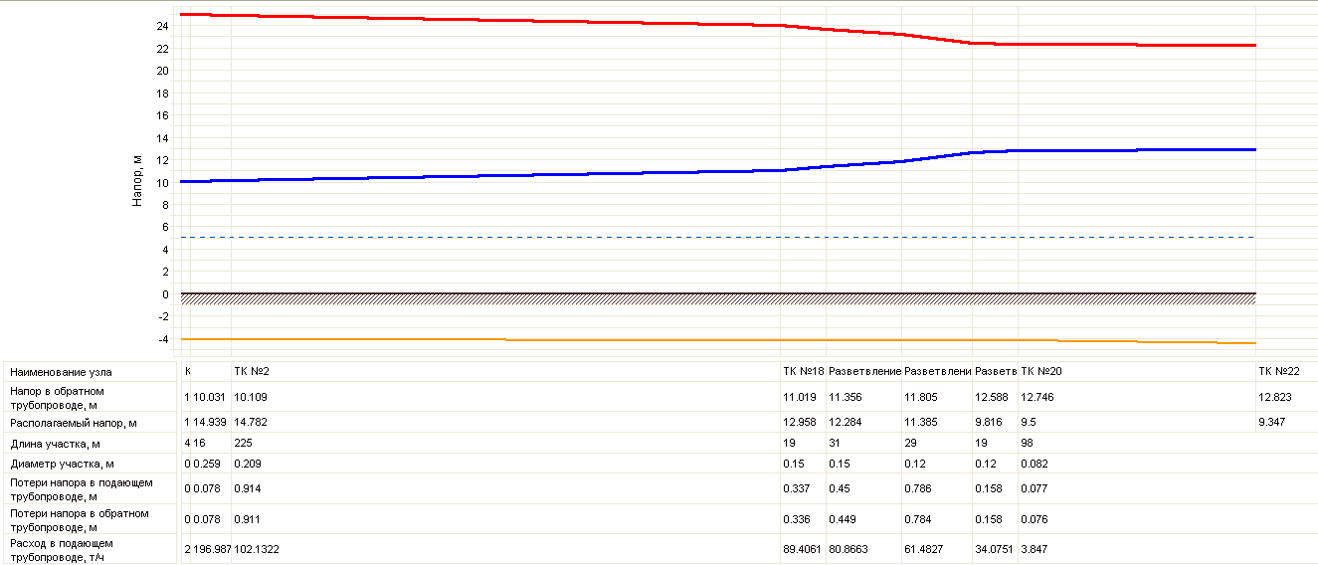
Рисунок 11 – Пьезометрический график тепловой сети котельной «Центральная» (Источник теплоснабжения – самый удаленный потребитель)

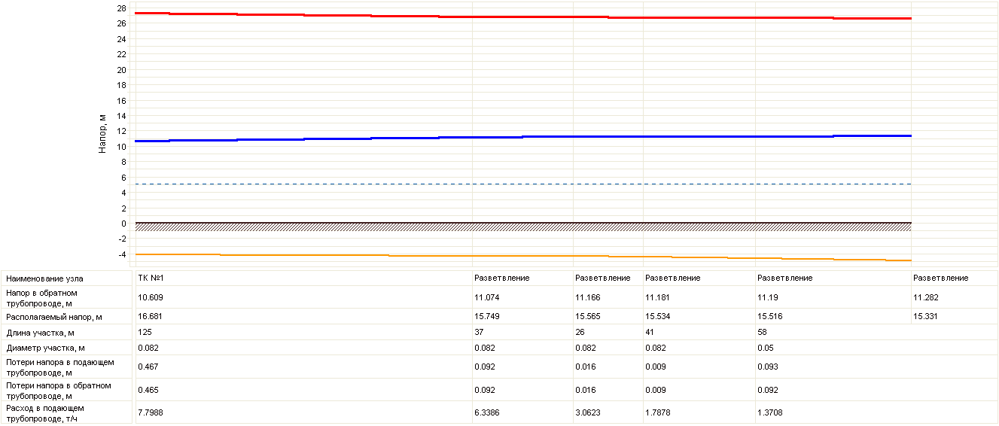
Рисунок 12 – Пьезометрический график тепловой сети котельной «Школа» (Источник теплоснабжения – самый удаленный потребитель)

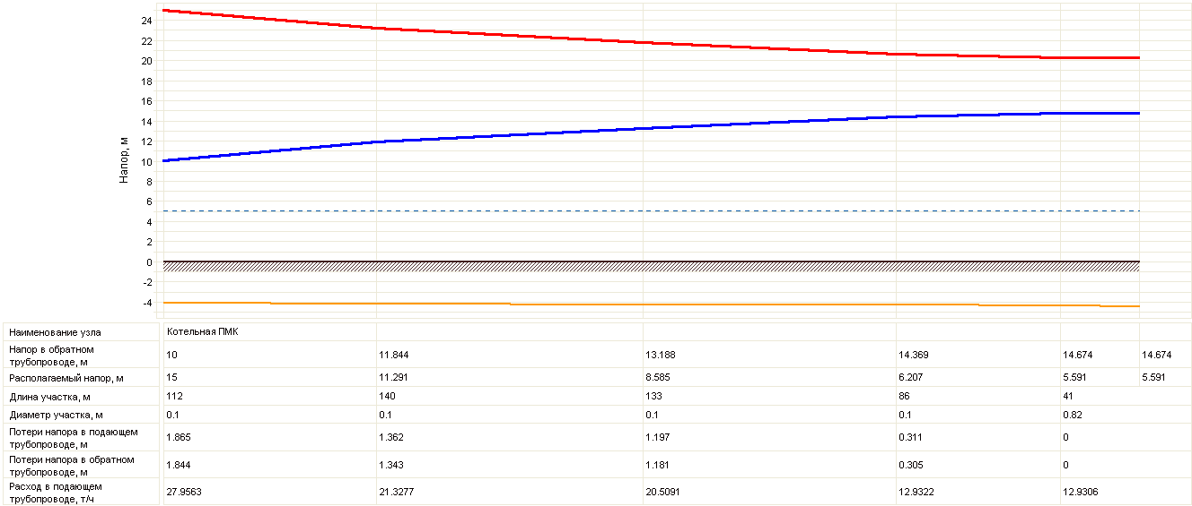
Рисунок 13 – Пьезометрический график тепловой сети котельной «ПМК» (Источник теплоснабжения – самый удаленный потребитель)

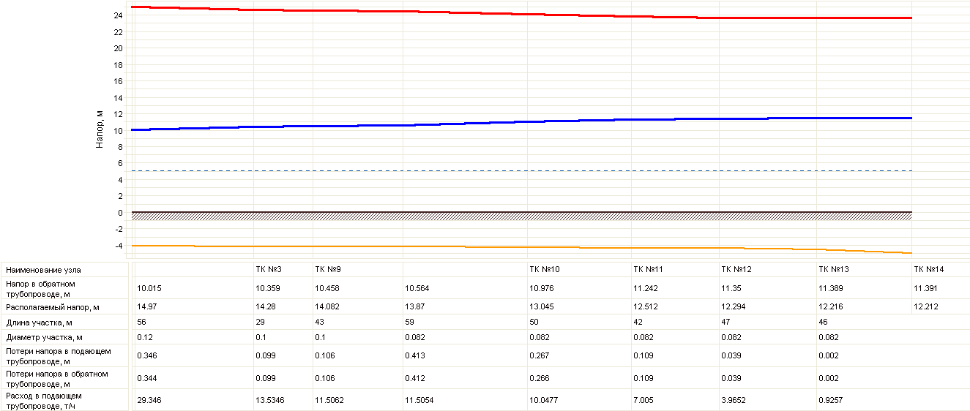
Рисунок 14 – Пьезометрический график тепловой сети котельной «Лесхоз» (Источник теплоснабжения – самый удаленный потребитель)

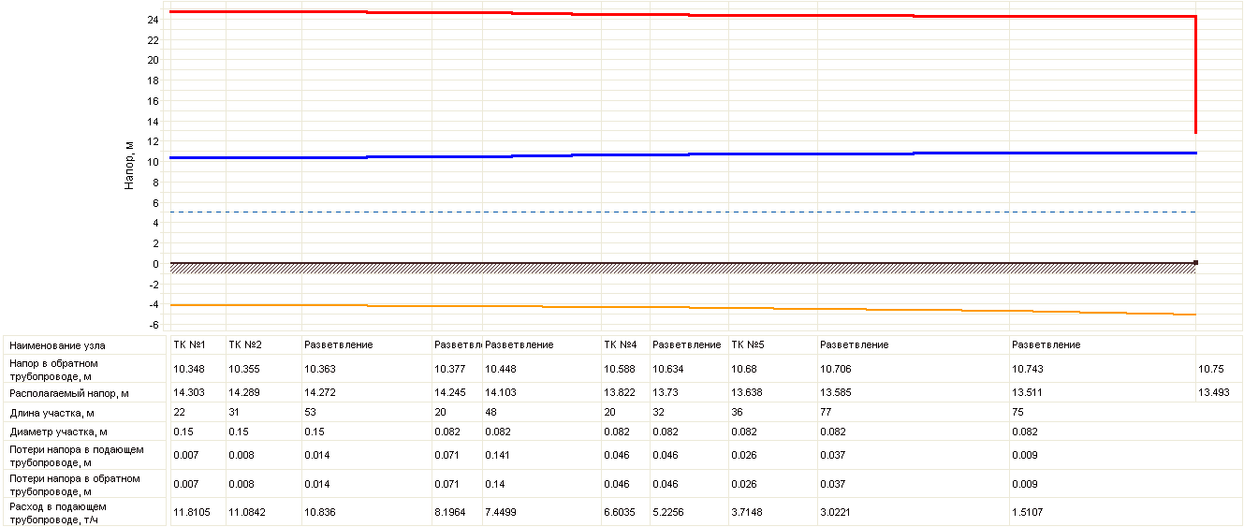
Рисунок 15 – Пьезометрический график тепловой сети котельной «ЦРБ» (Источник теплоснабжения – самый удаленный потребитель)

Рисунок 16 – Пьезометрический график тепловой сети котельной «Тополек» (Источник теплоснабжения – самый удаленный потребитель)

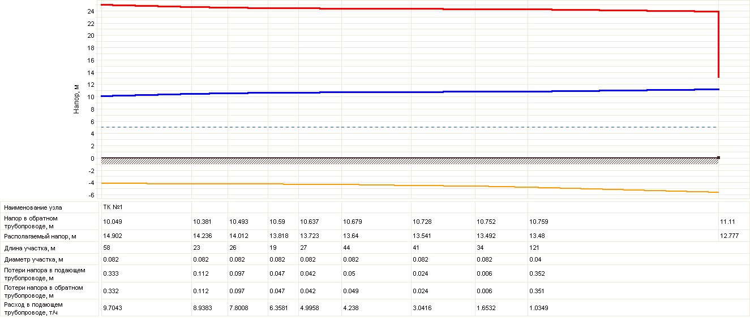
Рисунок 17 – Пьезометрический график тепловой сети котельной «Быткомбинат» (Источник теплоснабжения – самый удаленный потребитель)

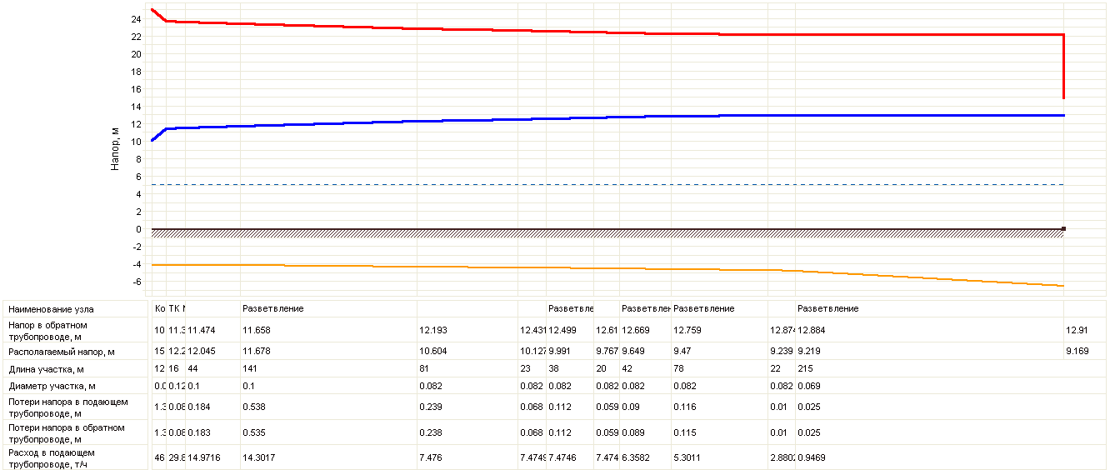
Рисунок 18 – Пьезометрический график тепловой сети котельной «Собственная база» (Источник теплоснабжения – самый удаленный потребитель)

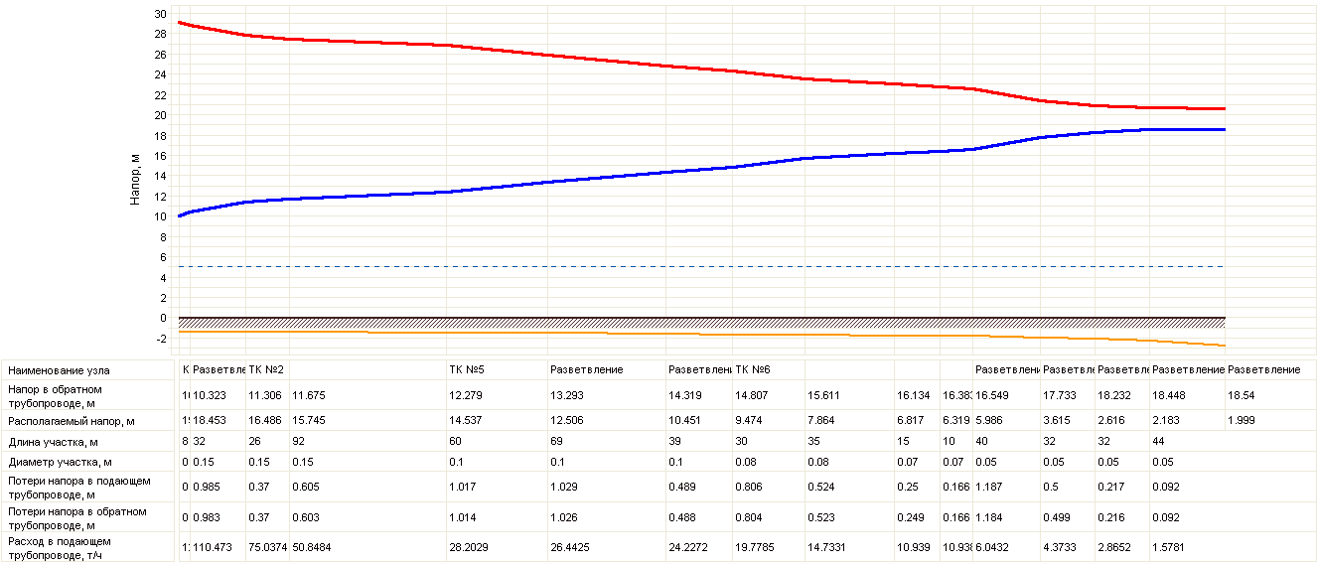
Рисунок 19 – Пьезометрический график тепловой сети котельной ОАО «Кочковскремтранс» (Источник теплоснабжения – самый удаленный потребитель)

Основным направление развития системы централизованного теплоснабжения выбрано реализация мероприятий по сохранению существующей системы, с проведением работ по модернизации устаревшего оборудования и заменой ветхих участков тепловых сетей.

ГЛАВА 4. Существующие и перспективные балансы тепловой мощности источников тепловой энергии и тепловой нагрузки потребителей.
Целью разработки описания перспективных балансов тепловой мощности источников тепловой энергии и тепловой нагрузки является установление дефицитов тепловой мощности и пропускной способности существующих тепловых сетей при существующих (в базом периоде разработки схемы теплоснабжения) установленных и располагаемых значениях тепловых мощностей источников тепловой энергии и определение зон с перспективной тепловой нагрузкой, не обеспеченной источниками тепловой энергии.

а) Балансы существующей на базовый период системы теплоснабжения (актуализации системы теплоснабжения) тепловой мощности и перспективной тепловой нагрузки в каждой из зон действия источников тепловой энергии с определением резервов (дефицитов) существующей располагаемой тепловой мощности источников тепловой энергии, устанавливаемых на основании величины расчётной тепловой нагрузки;
Существующие и перспективные балансы тепловой мощности и тепловой нагрузки котельной представлены в Таблице 38.

Таблица 38 - Перспективные балансы тепловой мощности и тепловой нагрузки котельной
Зона действия котельной | Ед. изм. | 2018 г. | 2019 г. | 2020 г. | 2021 г. | 2022-2028 г.
Котельная «Центральная»
Установленная тепловая мощность основного оборудования | Гкал/ч | 6,79 | 6,79 | 6,79 | 6,79 | 6,79
Располагаемая мощность основного оборудования | Гкал/ч | 6,79 | 6,79 | 6,79 | 6,79 | 6,79
Собственные и хозяйственные нужды | Гкал/ч | 0,244 | 0,244 | 0,244 | 0,244 | 0,244
Присоединенная тепловая нагрузка | Гкал/ч | 3,746 | 3,746 | 3,746 | 3,746 | 3,746
Резерв (+)/дефицит (-) тепловой мощности | Гкал/ч | 2,8 | 2,8 | 2,8 | 2,8 | 2,8
Котельная «Школы»
Установленная тепловая мощность основного оборудования | Гкал/ч | 2,06 | 2,06 | 2,06 | 2,06 | 2,06
Располагаемая мощность основного оборудования | Гкал/ч | 2,06 | 2,06 | 2,06 | 2,06 | 2,06
Собственные и хозяйственные нужды | Гкал/ч | 0,074 | 0,074 | 0,074 | 0,074 | 0,074
Присоединенная тепловая нагрузка | Гкал/ч | 1,099 | 1,099 | 1,099 | 1,099 | 1,099
Резерв (+)/дефицит (-) тепловой мощности | Гкал/ч | 0,887 | 0,887 | 0,887 | 0,887 | 0,887
Котельная «ПМК»
Установленная тепловая мощность основного оборудования | Гкал/ч | 1,38 | 1,38 | 1,38 | 1,38 | 1,38
Располагаемая мощность основного оборудования | Гкал/ч | 1,38 | 1,38 | 1,38 | 1,38 | 1,38
Собственные и хозяйственные нужды | Гкал/ч | 0,05 | 0,05 | 0,05 | 0,05 | 0,05
Присоединенная тепловая нагрузка | Гкал/ч | 0,465 | 0,465 | 0,465 | 0,465 | 0,465
Резерв (+)/дефицит (-) тепловой мощности | Гкал/ч | 0,865 | 0,865 | 0,865 | 0,865 | 0,865
Котельная «ЛМС»
Установленная тепловая мощность основного оборудования | Гкал/ч | 1,55 | 1,55 | 1,55 | 1,55 | 1,55
Располагаемая мощность основного оборудования | Гкал/ч | 1,55 | 1,55 | 1,55 | 1,55 | 1,55
Собственные и хозяйственные нужды | Гкал/ч | 0,056 | 0,056 | 0,056 | 0,056 | 0,056
Присоединенная тепловая нагрузка | Гкал/ч | 0,489 | 0,489 | 0,489 | 0,489 | 0,489
Резерв (+)/дефицит (-) тепловой мощности | Гкал/ч | 1,005 | 1,005 | 1,005 | 1,005 | 1,005
Котельная «ЦРБ»
Установленная тепловая мощность основного оборудования | Гкал/ч | 2,58 | 2,58 | 2,58 | 2,58 | 2,58
Располагаемая мощность основного оборудования | Гкал/ч | 2,58 | 2,58 | 2,58 | 2,58 | 2,58
Собственные и хозяйственные нужды | Гкал/ч | 0,093 | 0,093 | 0,093 | 0,093 | 0,093
Присоединенная тепловая нагрузка | Гкал/ч | 1,601 | 1,601 | 1,601 | 1,601 | 1,601
Резерв (+)/дефицит (-) тепловой мощности | Гкал/ч | 0,886 | 0,886 | 0,886 | 0,886 | 0,886
Котельная «Тополек»
Установленная тепловая мощность основного оборудования | Гкал/ч | 1,38 | 1,38 | 1,38 | 1,38 | 1,38
Располагаемая мощность основного оборудования | Гкал/ч | 1,38 | 1,38 | 1,38 | 1,38 | 1,38
Собственные и хозяйственные нужды | Гкал/ч | 0,05 | 0,05 | 0,05 | 0,05 | 0,05
Присоединенная тепловая нагрузка | Гкал/ч | 0,946 | 0,946 | 0,946 | 0,946 | 0,946
Резерв (+)/дефицит (-) тепловой мощности | Гкал/ч | 0,384 | 0,384 | 0,384 | 0,384 | 0,384
Котельная «Быткомбината»
Установленная тепловая мощность основного оборудования | Гкал/ч | 0,39 | 0,39 | 0,39 | 0,39 | 0,39
Располагаемая мощность основного оборудования | Гкал/ч | 0,39 | 0,39 | 0,39 | 0,39 | 0,39
Собственные и хозяйственные нужды | Гкал/ч | 0,014 | 0,014 | 0,014 | 0,014 | 0,014
Присоединенная тепловая нагрузка | Гкал/ч | 0,305 | 0,305 | 0,305 | 0,305 | 0,305
Резерв (+)/дефицит (-) тепловой мощности | Гкал/ч | 0,071 | 0,071 | 0,071 | 0,071 | 0,071
Котельная «Собственной базы»
Установленная тепловая мощность основного оборудования | Гкал/ч | 1,94 | 1,94 | 1,94 | 1,94 | 1,94
Располагаемая мощность основного оборудования | Гкал/ч | 1,94 | 1,94 | 1,94 | 1,94 | 1,94
Собственные и хозяйственные нужды | Гкал/ч | 0,07 | 0,07 | 0,07 | 0,07 | 0,07
Присоединенная тепловая нагрузка | Гкал/ч | 0,72 | 0,72 | 0,72 | 0,72 | 0,72
Резерв (+)/дефицит (-) тепловой мощности | Гкал/ч | 1,15 | 1,15 | 1,15 | 1,15 | 1,15
Котельная ОАО «Кочковскремтранс»
Установленная тепловая мощность основного оборудования | Гкал/ч | 4 | 4 | - | - | -
Располагаемая мощность основного оборудования | Гкал/ч | 4 | 4 | - | - | -
Собственные и хозяйственные нужды | Гкал/ч | 0,144 | 0,144 | - | - | -
Присоединенная тепловая нагрузка | Гкал/ч | 1,794 | 1,794 | - | - | -
Резерв (+)/дефицит (-) тепловой мощности | Гкал/ч | 2,062 | 2,062 | - | - | -
Котельная ГБПОУ НСО «Кочковский межрайонный аграрный лицей»
Установленная тепловая мощность основного оборудования | Гкал/ч | 2,4 | 2,4 | 2,4 | 2,4 | 2,4
Располагаемая мощность основного оборудования | Гкал/ч | 2,4 | 2,4 | 2,4 | 2,4 | 2,4
Собственные и хозяйственные нужды | Гкал/ч | 0,086 | 0,086 | 0,086 | 0,086 | 0,086
Присоединенная тепловая нагрузка | Гкал/ч | 1,047 | 1,047 | 1,047 | 1,047 | 1,047
Резерв (+)/дефицит (-) тепловой мощности | Гкал/ч | 1,267 | 1,267 | 1,267 | 1,267 | 1,267

Анализ таблицы 38 показывает, что котельная с. Кочки имеет резерв установленной мощности, тепловой энергии достаточный для обеспечения присоединенных потребителей.

б) гидравлический расчет передачи теплоносителя для каждого магистрального вывода с целью определения возможности (невозможности) обеспечения тепловой энергией существующих и перспективных потребителей, присоединенных к тепловой сети от каждого магистрального вывода;
Результаты гидравлического расчета представлены в таблице 22.

в) выводы о резервах (дефицитах) существующей системы теплоснабжения при обеспечении перспективной тепловой нагрузки потребителей.
Существующие значения располагаемой тепловой мощности источников тепловой энергии достаточны для покрытия нагрузки потребителей.

ГЛАВА 5. Мастер-план развития систем теплоснабжения поселения, городского округа, города федерального значения
а) описание вариантов перспективного развития систем теплоснабжения поселения, городского округа, города федерального значения (в случае их изменения относительно ранее принятого варианта развития систем теплоснабжения в утвержденной в установленном порядке схеме теплоснабжения);
Планом развития поселения предусматривается новое жилищное строительство, размещаемое на территориях существующей застройки путем реконструкции и создания новой со-временной застройки, обеспечивающей комфортные условия проживания. Снижение тепловой нагрузки жилищно-коммунального сектора в сетевой воде за счет сноса жилого фонда не планируется.
В системе централизованного теплоснабжения осуществляет деятельность 10 котельных. Обслуживание источников теплоснабжения осуществляется:
- МУП «Управляющая компания ЖКХ» (8 котельных);
- ОАО «Кочковскремтранс» (1 котельная);
- ГБПОУ НСО «Кочковский межрайонный аграрный лицей» (1 котельная).
ОАО «Кочковскремтранс» в момент актуализации схемы находится на стадии банкротства. К системе теплоснабжения котельной ОАО «Кочковскремтранс» подключено 25 жилых домов. Обслуживание котельной и тепловой сети осуществляется МУП «Управляющая компания ЖКХ».
Для снижения эксплуатационных издержек и повышения эффективности теплоснабжения рекомендуется рассмотреть следующие варианты развития системы теплоснабжения поселения:
Вариант 1
Закрытие котельной ОАО «Кочковскремтранс» с переводом потребителей на новые источники тепла (вновь возводимые блочно-модульные котельные), сохранение существующей систем теплоснабжения котельных МУП «Управляющая компания ЖКХ» и ГБПОУ НСО «Кочковский межрайонный аграрный лицей» с проведением работ по модернизации устаревшего оборудования и заменой ветхих участков тепловых сетей/
Зона действия котельной ОАО «Кочковскремтранс» приведена на рисунке 20.
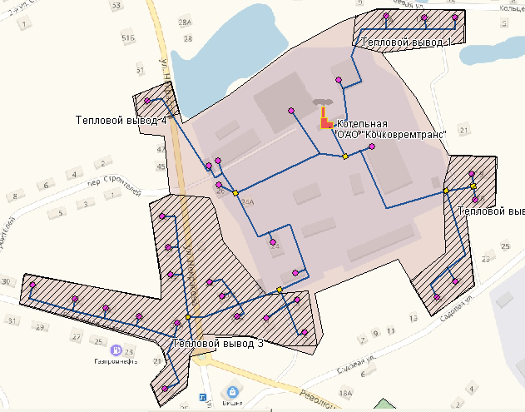
Рисунок 20 – Зона действия котельной

Котельная находится на производственной территории. Обслуживание котельной осуществляется по договору аренды. Тепловая сеть выходит за территорию предприятия в четырех местах. Тепловая нагрузка потребителей, подключенных к каждому из тепловых выводов тепловой сети приведена в таблице 39.

Таблица 39 – Распределение тепловой нагрузки котельной ОАО «Кочковскремтранс»
Наименование показателя | Потребители | Тепловая нагрузка, Гкал/час
Собственные потребители (собственная база) | Производственные здания | 0,3205
Тепловой ввод 1 | Жилые дома по адресам:  Ул. Кольцевая, д. 11 А (2-х кв.)  Ул. Кольцевая, д. 13 А (2-х кв.)  Ул. Кольцевая, д. 7 (2-х кв.) | 0,0676
Тепловой ввод 2 | Жилые дома по адресам:  Ул. Садовая, д. 15 (Петрищева Е.И.)  Ул. Садовая, д. 17 (2-х кв.)  Ул. Садовая, д. 17 А (2-х кв.)  Ул. Садовая, д. 19 (2-х кв.) | 0,0936
Тепловой ввод 3 | Жилые дома по адресам:  Ул. Садовая, д. 1  Ул. Садовая, д. 3а (2-х кв.)  Ул. Садовая, д. 3  Ул. Революционная, д. 22 (2-х кв.)  Ул. Революционная, д. 24 (дом 2-х кв. отапливается одна)  Ул. Некрасова, д. 41 (2-х кв.)  Ул. Некрасова, д. 22  Ул. Революционная, д. 28 (2-х кв.)  Ул. Некрасова, д. 20б (2-х кв.)  Ул. Некрасова, д. 20а (2-х кв.)  Ул. Некрасова, д. 39 (2-х кв.)  Ул. Некрасова, д. 43 (2-х кв.)  Ул. Некрасова, д. 37 (2-х кв.)  Ул. Революционная, д. 26 (2-х кв.)  Ул. Революционная, д. 37 А (2-х кв.) | 0,3213
Тепловой ввод 4 | Жилые дома по адресам:  Ул. Некрасова, д. 49 (дом 2-х кв. отапливается одна) | 0,0132

Таким образом, для обеспечения централизованного теплоснабжения потребителей потребуется строительство новых блочно-модульных котельных следующих мощностей:
- Для потребителей, подключенных к тепловому выводу №1 – не менее 0,078 Гкал/час (0,090 МВт);
- Для потребителей, подключенных к тепловому выводу №2 - не менее 0,110 Гкал/час (0,125 МВт);
- Для потребителей, подключенных к тепловому выводу №3 - не менее 0,3586 Гкал/час (0,416 МВт);
- Для потребителей, подключенных к тепловому выводу №4 - не менее 0,015 Гкал/час (0,018МВт)

При выборе места строительства следует учитывать, что блочно-модульные котельные для группы зданий размещаются на земельном участке с соблюдением всех требований строительных и экологических норм и правил. Кроме того, при составлении проектно-сметной документации на строительство новых котельных необходимо учитывать строительство новых тепловых сетей от планируемого места расположения БМК до действующих тепловых сетей.
Ориентировочные затраты на строительство БМК составят 18 млн. руб.
Основным преимуществом централизованного теплоснабжения является бόльшая надежность системы теплоснабжения (на источниках теплоты предусмотрены резервные источники электропитания и запасы резервного топлива).
Недостатками централизованного теплоснабжения являются:
- Наличие тепловых сетей (дополнительные тепловые потери при передаче). При подземной прокладке, требуют периодических ремонтов/разрытий, что осложняет дорожную обстановку. При надземной прокладке, нарушают благоустройство поселение.
- Строго регламентированное сроки начала и конца отопительного сезона;
- Переходные периоды функционирования систем теплоснабжения (начало и конец отопительного периода), в течение которых могут возникать «перетопы» потребителей.

Вариант 2
Закрытие котельной ОАО «Кочковскремтранс» с переводом потребителей на индивидуальные источники тепла, сохранение существующей систем теплоснабжения котельных МУП «Управляющая компания ЖКХ» и ГБПОУ НСО «Кочковский межрайонный аграрный лицей» с проведением работ по модернизации устаревшего оборудования и заменой ветхих участков тепловых сетей.
В качестве индивидуальных источников тепла рекомендуется использовать отопительные твердотопливные котлы, работающие на угле и дровах. Данные котлы отличается простотой конструкции и удобством в эксплуатации. Ориентировочная стоимость установки котла для отопления одной квартиры составит 70 тыс. руб., в том числе составление проектно-сметной документации – 5 тыс. руб., стоимость оборудования (котел, расходные материалы), монтажные работы – 65 тыс. руб. Стоимость перевода всех потребителей котельной ОАО «Кочковскремтранс» на индивидуальное отопление составит ориентировочно 2 800,0 тыс. руб.
Основным преимуществом индивидуального теплоснабжения потребителей является:
- Потребитель самостоятельно регулирует температурный режим исходя из своих ощущений теплового комфорта, в том числе сам принимает решение о начале отопительного сезона
- В условиях низкой плотности тепловых нагрузок стоимость индивидуального отопления снижается за счет исключения необходимости транспортировки тепла по тепловым сетям
- Меньшие удельные расходы топлива и электроэнергии на производство тепла, по сравнению с удельными расходами котельных.
- возможность установки двухконтруных котлов для отопления и нагрева воды для нужд горячего водоснабжения.
Недостатки индивидуального теплоснабжения
- Необходимость самостоятельного обслуживания котельного оборудования либо привлечения сторонней организации.
- Необходимость оборудования помещений для установки котельного оборудования и хранения топлива.

б) технико-экономическое сравнение вариантов перспективного развития систем теплоснабжения поселения, городского округа, города федерального значения;
Технико-экономическое сравнение предлагаемых вариантов развития системы теплоснабжения котельной ОАО «Кочковскремтранс» приведено в таблице 40.

Таблица 40 – Сравнение вариантов развития
Наименование показателя | Значение
Вариант 1
Строительство новых источников тепла (БМК)
Капитальные затраты на строительство новых котельных и тепловых сетей, тыс. руб. | 18 000,0
Потребность в тепловой энергии для отопления одной квартиры, Гкал | 33,8
Тариф на тепловую энергию, руб/Гкал | 1581,71
Затраты на отопление по Варианту 1, руб. в год | 53454,3
Вариант 2
Перевод потребителей на индивидуальное теплоснабжение
Капитальные затраты на установку индивидуальных отопительных котлов, тыс. руб. | 2800,0
Потребность в тепловой энергии для отопления одной квартиры, Гкал | 33,8
КПД котлов, % | 80
Удельный расход топлива индивидуальными котлами, тут/Гкал | 0,178
Расход условного топлива, тут | 6,041
Расход натурального топлива (угля), тн | 8,076
Стоимость угля, руб./тн | 2418,0
Затраты на отопление (уголь), руб. | 19527,95
Расход натурального топлива (дров), куб. м | 22,710
Стоимость дров, руб./куб. м | 500
Затраты на отопление (дрова), руб. | 11355,09
Примечания:
1. Средний объем тепловой энергии, необходимый для отопления одной квартиры, указан в соответствии с данными, предоставленными ресурсоснабжающей организацией.
2. Тариф на тепловую энергию прият равным установленному на 2019 год тарифу для котельной ОАО «Кочковскремтранс».
3. Стоимость твердого топлива (угля и дров) принята по данным Департаментом по тарифам Новосибирской области.

Таким образом, «стоимость» индивидуального отопления составляет 19527,95 руб. в год, в то время как «стоимость» централизованного теплоснабжения составляет 53454,3 руб. в год. Экономическая эффективность индивидуального отопления по сравнению с централизованным теплоснабжением составляет 33926,37 руб. в год. Срок окупаемости капитальных затрат на установку индивидуальных источников тепла составит 2,0 лет.

в) обоснование выбора приоритетного варианта перспективного развития систем теплоснабжения поселения, городского округа, города федерального значения на основе анализа ценовых (тарифных) последствий для потребителей.
На основании вышесказанного наиболее приоритетным вариантом развития системы теплоснабжения поселения принято:
- Закрытие котельной ОАО «Кочковскремтранс» с переводом потребителей на индивидуальные источники тепла, сохранение существующей систем теплоснабжения котельных МУП «Управляющая компания ЖКХ» и ГБПОУ НСО «Кочковский межрайонный аграрный лицей» с проведением работ по модернизации устаревшего оборудования и заменой ветхих участков тепловых сетей

ГЛАВА 6. Существующие и перспективные балансы производительности водоподготовительных установок и максимального потребления теплоносителя теплопотребляющими установками потребителей, в том числе в аварийных режимах.
а) расчетную величину нормативных потерь теплоносителя в тепловых сетях в зонах действия источников тепловой энергии;
В системе централизованного теплоснабжения осуществляет деятельность 10 котельных. На котельных «Центральная», «Школа», «ПМК», «ЛМС», «ЦРБ», «Тополек», «Собственная база» установлены устройства хим-водоподготовки воды. На прочих котельных устройства ХВО отсутствуют, последнее не обеспечивает требуемой долговечности работы оборудования котельных тепловых сетей.
Балансы производительности водоподготовительных установок теплоносителя для тепловых сетей сформированы по результатам сведения балансов тепловых нагрузок и тепловых мощностей источников систем теплоснабжения, после чего формируются балансы тепловой мощности источника тепловой энергии и присоединенной тепловой нагрузки в каждой зоне действия источника тепловой энергии по каждому из магистральных выводов (если таких выводов несколько) тепловой мощности источника тепловой энергии и определяются расходы сетевой воды, объем сетей и теплопроводов и потери в сетях по нормативам потерь в зависимости от вида системы теплоснабжения.
Расчет производительности ВПУ котельной для подпитки тепловых сетей с учетом перспективных планов развития выполнен согласно СП 124.13330.2012 «Тепловые сети. Актуализированная редакция СНиП 41-02-2003». Среднегодовая утечка теплоносителя из водяных тепловых сетей должна быть не более 0,25% среднегодового объема воды в тепловой сети и присоединенных системах теплоснабжения независимо от схемы присоединения
Баланс производительности водоподготовительных установок теплоносителя, установленных на котельной, и максимально-часовой подпитки ее тепловых сетей приведен в таблице 41.

Таблица 41 - Среднее потребление теплоносителя теплопотребляющими установками потребителей
Источник тепловой энергии | Фактическое состояние (по данным за 2018 г) |  | Перспективное состояние  (на 2028 г)
Источник тепловой энергии | Тепловая нагрузка, Гкал/час | Среднесуточный расход воды, м³/ч | Тепловая нагрузка, Гкал/час | Среднесуточный расход воды, м³/ч
Котельная «Центральная» | 3,746 | 0,708 | 3,746 | 0,708
Котельная «Школы» | 1,099 | 0,208 | 1,099 | 0,208
Котельная «ПМК» | 0,465 | 0,088 | 0,465 | 0,088
Котельная «ЛМС» | 0,489 | 0,092 | 0,489 | 0,092
Котельная «ЦРБ» | 1,601 | 0,303 | 1,601 | 0,303
Котельная «Тополек» | 0,946 | 0,179 | 0,946 | 0,179
Котельная «Быткомбината» | 0,305 | 0,058 | 0,305 | 0,058
Котельная «Собственной базы» | 0,72 | 0,136 | 0,72 | 0,136
Котельная ОАО «Кочковскремтранс» | 1,794 | 0,339 | - | -
Котельная ГБПОУ НСО «Кочковский межрайонный аграрный лицей» | 1,047 | 0,198 | 1,047 | 0,198

б) максимальный и среднечасовой расход теплоносителя (расход сетевой воды) на горячее водоснабжение потребителей с использованием открытой системы теплоснабжения в зоне действия каждого источника тепловой энергии, рассчитываемый с учетом прогнозных сроков перевода потребителей, подключенных к открытой системе теплоснабжения (горячего водоснабжения), на закрытую систему горячего водоснабжения;
Горячее водоснабжение отсутствует.

В) сведения о наличии баков-аккумуляторов;
Сведения о наличии баков-аккумуляторов на источниках теплоснабжения отсутствуют.

г) нормативный и фактический (для эксплуатационного и аварийного режимов) часовой расход подпиточной воды в зоне действия источников тепловой энергии;
В соответствии с СП 124.13330.2012 «СНиП 41-02-2003Тепловые сети. Актуализированная редакция» в системах теплоснабжения аварийная подпитка в количестве 2 % от объема воды в тепловых сетях и присоединенных к ним систем теплопотребления осуществляется химически не обработанной и недеаэрированной водой и не влияет на производительность ВПУ.
Потери теплоносителя обосновываются несанкционированным водоразбором населением в связи с отсутствием организованным горячим водоснабжением, а также аварийными утечками теплоносителя.

Таблица 42 – Нормативный расход подпиточной воды
Наименование котельной | присоединённая нагрузка, Гкал/ч | объём системы теплоснабжения, м. куб. | нормативные утечки, м. куб./ч | Аварийная подпитка, м. куб./ч
Показатели баланса производительности ВПУ (по данным за 2018 г.)
Котельная «Центральная» | 3,746 | 283,13 | 0,708 | 5,663
Котельная «Школы» | 1,099 | 83,06 | 0,208 | 1,661
Котельная «ПМК» | 0,465 | 35,15 | 0,088 | 0,703
Котельная «ЛМС» | 0,489 | 36,96 | 0,092 | 0,739
Котельная «ЦРБ» | 1,601 | 121,01 | 0,303 | 2,420
Котельная «Тополек» | 0,946 | 71,50 | 0,179 | 1,430
Котельная «Быткомбината» | 0,305 | 23,05 | 0,058 | 0,461
Котельная «Собственной базы» | 0,72 | 54,42 | 0,136 | 1,088
Котельная ОАО «Кочковскремтранс» | 1,794 | 135,59 | 0,339 | 2,712
Котельная ГБПОУ НСО «Кочковский межрайонный аграрный лицей» | 1,047 | 79,13 | 0,198 | 1,583
Показатели баланса производительности ВПУ (на 2028 г.)
Котельная «Центральная» | 3,746 | 283,13 | 0,708 | 5,663
Котельная «Школы» | 1,099 | 83,06 | 0,208 | 1,661
Котельная «ПМК» | 0,465 | 35,15 | 0,088 | 0,703
Котельная «ЛМС» | 0,489 | 36,96 | 0,092 | 0,739
Котельная «ЦРБ» | 1,601 | 121,01 | 0,303 | 2,420
Котельная «Тополек» | 0,946 | 71,50 | 0,179 | 1,430
Котельная «Быткомбината» | 0,305 | 23,05 | 0,058 | 0,461
Котельная «Собственной базы» | 0,72 | 54,42 | 0,136 | 1,088
Котельная ОАО «Кочковскремтранс» | - | - | - | -
Котельная ГБПОУ НСО «Кочковский межрайонный аграрный лицей» | 1,047 | 79,13 | 0,198 | 1,583

д) существующий и перспективный баланс производительности водоподготовительных установок и потерь теплоносителя с учетом развития системы теплоснабжения
Баланс производительности водоподготовительных установок теплоносителя, установленных на котельной, приведен в таблице 43.

Таблица 43 - Максимальное потребление теплоносителя теплопотребляющими установками потребителей, м³/сут
Источник тепловой энергии | 2018 г. | 2019 г. | 2020 г. | 2021 г. | 2022-2028 г.
Котельная «Центральная» | 0,708 | 0,708 | 0,708 | 0,708 | 0,708
Котельная «Школы» | 0,208 | 0,208 | 0,208 | 0,208 | 0,208
Котельная «ПМК» | 0,088 | 0,088 | 0,088 | 0,088 | 0,088
Котельная «ЛМС» | 0,092 | 0,092 | 0,092 | 0,092 | 0,092
Котельная «ЦРБ» | 0,303 | 0,303 | 0,303 | 0,303 | 0,303
Котельная «Тополек» | 0,179 | 0,179 | 0,179 | 0,179 | 0,179
Котельная «Быткомбината» | 0,058 | 0,058 | 0,058 | 0,058 | 0,058
Котельная «Собственной базы» | 0,136 | 0,136 | 0,136 | 0,136 | 0,136
Котельная ОАО «Кочковскремтранс» | 0,339 | 0,339 | 0,339 | 0,339 | 0,339
Котельная ГБПОУ НСО «Кочковский межрайонный аграрный лицей» | 0,198 | 0,198 | 0,198 | 0,198 | 0,198

ГЛАВА 7. Предложения по строительству, реконструкции и техническому перевооружению источников тепловой энергии.
а) определение условий организации централизованного теплоснабжения, индивидуального теплоснабжения, а также поквартирного отопления;
Главным условием при организации централизованного теплоснабжения является расположение источника теплоснабжения в центре тепловых нагрузок с оптимальным радиусом передачи тепла, наличие на источнике современного основного оборудования, а также тепловых сетей от него.
Новые индивидуальные жилые дома планируется обеспечивать теплом от индивидуальных теплогенераторов (твердотопливных котлов или печей). В качестве основного топлива предусматривается твердое топливо. Поквартирное теплоснабжение новых многоквартирных домов Схемой не предусматривается.

б) обоснование предлагаемых для строительства источников тепловой энергии с комбинированной выработкой тепловой и электрической энергии для обеспечения перспективных тепловых нагрузок;
Строительство новых источников тепловой энергии с электрогенерирующим оборудованием Схемой не предусматривается.

в) обоснование предлагаемых для реконструкции действующих источников тепловой энергии с комбинированной выработкой тепловой и электрической энергии для обеспечения перспективных приростов тепловых нагрузок;
В настоящее время в с. Кочки источники тепловой энергии с комбинированным производством тепловой и электрической энергии отсутствуют.

г) обоснование предлагаемых для реконструкции котельных для выработки электроэнергии в комбинированном цикле на базе существующих и перспективных тепловых нагрузок;
Реконструкции котельных для выработки электроэнергии в комбинированном цикле не предусмотрена.

д) обоснование предлагаемых для реконструкции котельных с увеличением зоны их действия путем включения в нее зон действия существующих источников тепловой энергии;
Реконструкция котельных с увеличением зоны их действия путем включения в нее зон действия существующих источников тепловой энергии не предусматривается.
Для повышения надежности теплоснабжения, а также обеспечения перспективной нагрузки теплоснабжения предусматривается реализация мероприятий указанных в таблице 44.

Таблица 44 – Мероприятия по развитию системы централизованного теплоснабжения
Наименования мероприятия | Цели реализации  мероприятия | Срок реализации | Стоимость реализации, тыс. руб.
Реконструкция существующих источников теплоснабжения с заменой устаревшего и изношенного оборудования | Повышение надежности теплоснабжения, уменьшение удельных расходов топлива | 2019-2028 | 1500,0
Закрытие котельной ОАО «Кочковскремтранс» с переводом потребителей на индивидуальные источники тепла | Снижение производственных расходов | 2019-2020 | 2800,0

е) обоснование предлагаемых для перевода в пиковый режим работы котельных по отношению к источникам тепловой энергии с комбинированной выработкой тепловой и электрической энергии;
Перевод котельной в пиковый режим работы не предусматривается.

ж) обоснование предложений по расширению зон действия действующих источников тепловой энергии с комбинированной выработкой тепловой и электрической энергии;
В настоящее время в с. Кочки источники тепловой энергии с комбинированным производством тепловой и электрической энергии отсутствуют.

з) обоснование предлагаемых для вывода в резерв и (или) вывода из эксплуатации котельных при передаче тепловых нагрузок на другие источники тепловой энергии;
В системе централизованного теплоснабжения осуществляет деятельность 10 котельных. Обслуживание источников теплоснабжения осуществляется:
- МУП «Управляющая компания ЖКХ» (8 котельных);
- ОАО «Кочковскремтранс» (1 котельная);
- ГБПОУ НСО «Кочковский межрайонный аграрный лицей» (1 котельная).
ОАО «Кочковскремтранс» в момент актуализации схемы находится на стадии банкротства. К системе теплоснабжения котельной ОАО «Кочковскремтранс» подключено 25 жилых домов. Обслуживание котельной и тепловой сети осуществляется МУП «Управляющая компания ЖКХ».
Для снижения эксплуатационных издержек и повышения эффективности теплоснабжения рекомендуется рассмотреть варианты закрытия котельной ОАО «Кочковскремтранс» с переводом потребителей на индивидуальные источники теплоснабжения или новые источники тепла (блочно-модульные котельные).

и) обоснование организации индивидуального теплоснабжения в зонах застройки поселения малоэтажными жилыми зданиями;
Новые индивидуальные жилые дома планируется обеспечивать теплом от индивидуальных теплогенераторов (ИТГ). В качестве основного топлива предусматривается газ, аварийного – твердое топливо.

к) обоснование организации теплоснабжения в производственных зонах на территории поселения, городского округа;
Теплоисточники, находящиеся в производственной зоне, не участвуют в теплоснабжении жилищной сферы, а обеспечивают теплом только производственные здания, расположенные в этой зоне.

л) обоснование перспективных балансов тепловой мощности источников тепловой энергии и теплоносителя и присоединенной тепловой нагрузки в каждой из систем теплоснабжения поселения, городского округа и ежегодное распределение объемов тепловой нагрузки между источниками тепловой энергии;
Перспективные балансы тепловой мощности источников тепловой энергии и теплоносителя и присоединенной тепловой нагрузки в системе теплоснабжения рассчитывались на основании предоставленной информации о приростах площадей строительных фондов в зонах действия источников тепловой энергии, с учетом величины подключаемых тепловых нагрузок отдельных объектов по выданным техническим условиям на подключение к системам теплоснабжения. Перспективные балансы тепловой мощности источников теплоснабжения приведены в таблице 38.

м) расчет радиусов эффективного теплоснабжения (зоны действия источников тепловой энергии) в каждой из систем теплоснабжения, позволяющий определить условия, при которых подключение теплопотребляющих установок к системе теплоснабжения неце Расчет оптимального радиуса теплоснабжения, применяемого в качестве характерного параметра, позволит определить границы действия централизованного теплоснабжения по целевой функции минимума себестоимости полезно отпущенного тепла. При этом возможен также вариант убыточности дальнего транспорта тепла, принимая во внимание важность и сложность проблемы.
В настоящее время Федеральный закон № 190 «О теплоснабжении» ввел понятие «радиус эффективного теплоснабжения» без конкретной методики его расчета. Для расчета радиусов эффективного теплоснабжения применяется методика, изложенная в статье Ю.В. Кожарина и Д.А. Волкова «К вопросу определения эффективного радиуса теплоснабжения», опубликованной в журнале «Новости теплоснабжения №8 (август), 2012 г.»
Предлагаемая методика расчета эффективного радиуса теплоснабжения основывается на определении допустимого расстояния от источника тепла двухтрубной теплотрассы с заданным уровнем потерь и состоит из следующих задач.
- Расчет годовых тепловых потерь через изоляцию и с утечкой теплоносителя.
Расчет годовых тепловых потерь через изоляцию с утечкой теплоносителя произведен в в соответствии с методическими указаниями по составлению энергетических характеристик для систем транспорта тепловой энергии по показателям: тепловые потери и потери сетевой воды СО-153-34.20.523 2003.
- Определение пропускной способности трубопроводов водяных тепловых сетей.
Пропускная способность Q^{Di} определена в Гкал/час при температурном графике 95/70 ˚С при следующих условиях: k_{э}=0,5 мм, γ =958,4 кгс/м² и удельных потерях давления на трение h=5 кгс·м/м².
- Годовой отпуск тепловой энергии через трубопровод.
Годовой отпуск тепловой энергии определим по следующей формуле:
Q^{Di}_{год} =Q^{Di}·k_{от}·n_{зим}·24·(t_{В}- t_{ср.от})/(t_{В}-t_{н.от})+n·24·(Q^{Di}·(1-k_{от})/k_{гвс}),
где k_{от}- коэффициент, учитывающий долю нагрузки на отопление и вентиляции; k_{от}=0,6;
n_{зим}– продолжительность отопительного сезона, дней; n_{зим}=228;
t_{В}- температура воздуха в помещении, ˚С; t_{В}=18;
t_{ср.от}– средняя температура наружного воздуха за отопительный период, ˚С; t_{ср.от}= -8,9
t_{н.от} – расчетная температура наружного воздуха за отопительный период, ˚С; t_{н.от} = -39;
n – продолжительность бесперебойного горячего водоснабжения, дней;
k_{гвс} – коэффициент, учитывающий неравномерность нагрузки ГВС;
- Определение годовых тепловых потерь в соответствии с заданным уровнем.
Примем уровень тепловых потерь согласно предоставленным данным.
- Определение допустимого расстояния двухтрубной теплотрассы постоянного сечения с заданным уровнем потерь.
Учитывая, что годовые потери тепловой энергии зависят от длины трубопровода линейно, определяем допустимую длину теплотрассы постоянного сечения по следующей формуле:
L^{Di}_{доп} = Q^{Di}_{пот}·100/∑₁₀₀Q^{Di}_{пот},
где ∑₁₀₀Q^{Di}_{пот} – суммарные тепловые потери на 100 метрах трассы.
Результаты расчетов представлены в таблице 50.

Таблица 45 – Расчет радиуса эффективного теплоснабжения
Название источника | Пропускная способность трубопровода, Гкал/час | Условный проход труб, мм | Годовой отпуск энергии через трубопровод (расчет), Гкал/год | Годовые тепловые потери (расчет),Гкал/год | Суммарные тепловые потери на 100 м тепловой сети, Гкал/год | Допустимое расстояние двухтрубной теплотрассы постоянного сечения с заданным уровнем потерь, м
Котельная «Центральная» | 3,746 | 200 | 10040,60 | 1506,09 | 74,6 | 2018,9
Котельная «Школы» | 1,099 | 150 | 2945,71 | 441,86 | 61,7 | 716,1
Котельная «ПМК» | 0,465 | 100 | 1246,36 | 186,95 | 47,72 | 391,8
Котельная «ЛМС» | 0,489 | 100 | 1310,69 | 196,60 | 47,72 | 412,0
Котельная «ЦРБ» | 1,601 | 150 | 4291,24 | 643,69 | 61,7 | 1043,3
Котельная «Тополек» | 0,946 | 150 | 2535,61 | 380,34 | 61,7 | 616,4
Котельная «Быткомбината» | 0,305 | 100 | 817,51 | 122,63 | 47,72 | 257,0
Котельная «Собственной базы» | 0,72 | 125 | 1929,85 | 289,48 | 54,57 | 530,5
Котельная ОАО «Кочковскремтранс» | 1,794 | 150 | 4808,55 | 721,28 | 61,7 | 1169,0
Котельная ГБПОУ НСО «Кочковский межрайонный аграрный лицей» | 1,047 | 150 | 2806,33 | 420,95 | 61,7 | 682,3

Радиус эффективного теплоснабжения позволяет оценивать возможность подключения объекта к тепловым сетям по сравнению с переходом на автономное теплоснабжение. При принятии решения о подключении новых потребителей необходимо помнить, что оптимальный радиус теплоснабжения определяется из расчета минимума затрат, включающих в себя стоимость тепловых сетей и источника тепла, а также минимума эксплуатационных затрат. Следует помнить, что расчет радиуса эффективного теплоснабжения носит информативный характер!
Теплоисточники, находящиеся в производственной зоне, не участвуют в теплоснабжении жилищной сферы, а обеспечивают теплом только производственные здания, расположенные в этой зоне.
Подключение объекта теплоснабжения при нахождении его в зоне действия существующего теплогенерирующего источника, имеющего необходимый резерв, рекомендуется производить к существующему источнику тепловой энергии.
Подключение новой нагрузки к централизованным системам теплоснабжения требует постоянной проработки вариантов их развития. Оптимальный вариант должен характеризоваться экономически целесообразной зоной действия источника зоны теплоснабжения при соблюдении требований качества и надежности теплоснабжения, а также экологии. Если срок окупаемости капитальных затрат в строительство тепловой сети, необходимой для подключения нового объекта капитального строительства к существующим тепловым сетям системы теплоснабжения исполнителя превышает срок службы тепловой сети, то подключение объекта является нецелесообразным.
Границы действия централизованного теплоснабжения должны определяться по целевой функции минимума себестоимости полезно отпущенного тепла. При этом возможен также вариант убыточности дальнего транспорта тепла, принимая во внимание важность и сложность проблемы.

ГЛАВА 8. Предложения по строительству и реконструкции тепловых сетей и сооружений на них
а) реконструкция и строительство тепловых сетей, обеспечивающих перераспределение тепловой нагрузки из зон с дефицитом тепловой мощности в зоны с избытком тепловой мощности (использование существующих резервов);
На территории муниципального образования сложилась система централизованного теплоснабжения на базе десяти водогрейных котельных. Перераспределение тепловой нагрузки котельных планом развития системы теплоснабжения не предусматривается.

б) строительство тепловых сетей для обеспечения перспективных приростов тепловой нагрузки под жилищную, комплексную или производственную застройку во вновь осваиваемых районах поселения;
Планом развития поселения предусматривается новое жилищное строительство, размещаемое на территориях существующей застройки путем реконструкции и создания новой со-временной застройки, обеспечивающей комфортные условия проживания.

в) строительство тепловых сетей, обеспечивающих условия, при наличии которых существует возможность поставок тепловой энергии потребителям от различных источников тепловой энергии при сохранении надежности теплоснабжения;
Строительство и реконструкция тепловых сетей в целях обеспечения условий, при наличии которых существует возможность поставок тепловой энергии потребителям от различных источников тепловой энергии, не предусматривается.

г) строительство или реконструкция тепловых сетей для повышения эффективности функционирования системы теплоснабжения, в том числе за счет перевода котельных в пиковый режим работы или ликвидации котельных;
На территории с. Кочки есть необходимость в реконструкции существующих тепловых сетей, в связи со значительным износом.
В соответствии с Генеральным планом с. Кочки, а так же отсутствием на его территории источников комбинированной выработки электрической и тепловой энергии, меры по переводу существующих теплогенерирующих источников в пиковый режим не предусмотрены.

д) строительство тепловых сетей для обеспечения нормативной надежности теплоснабжения;
Обеспечение нормативной надежности теплоснабжения при выполнении мероприятий по реконструкции тепловой сети будет осуществляться за счет замены ненадежных участков тепловых сетей на новые.
Рекомендуется при новом строительстве и реконструкции существующих теплопроводов применять предизолированные трубопроводы в пенополиуретановой (ППУ) изоляции. Для сокращения времени устранения аварий на тепловых сетях и снижения выбросов теплоносителя в атмосферу и др. последствий, неразрывно связанных с авариями на теплопроводах, рекомендуется применять систему оперативно-дистанционного контроля (ОДК).
Характеристика рекомендуемого мероприятия приведена в таблице 46.

Таблица 46 – Мероприятия по развитию системы централизованного теплоснабжения
Наименования мероприятия | Цели реализации  мероприятия | Срок реализации
Реконструкция существующих сетей теплоснабжения | подключение новых потребителей, увеличение пропускной способности тепловой сети, повышение надежности теплоснабжения | 2018-2028 г.

Предварительно изолированные пенополиуретаном трубы (предизолированные трубы) представляют собой конструкцию типа «труба в трубе». Пространство между стальной и полиэтиленовой трубами заполняется пенополиуретаном, который обеспечивает надежную теплоизоляцию. Наружная оболочка выполняет функции не только гидроизоляции, но также защищает слой пенополиуретановой изоляции от механических повреждений.
Преимущества предизолированных труб:
- срок эксплуатация предизолированных труб достигает 30 лет (обычные, не изолированные трубы эксплуатируются 10-15 лет);
- сроки строительства теплотрассы сокращаются в 2-3 раза, соответственно снижаются и затраты на прокладку теплотрасс;
- отсутствие необходимости нанесения антикоррозионного покрытия на стальную трубу под изоляцию.

е) реконструкция тепловых сетей с увеличением диаметра трубопроводов для обеспечения перспективных приростов тепловой нагрузки;
Рекомендации отсутствуют.

ж) реконструкция тепловых сетей, подлежащих замене в связи с исчерпанием эксплуатационного ресурса;
Замену участков, в связи с исчерпанием ресурса необходимо производить после проведения испытаний на гидравлическую плотность.

з) строительство и реконструкция насосных станций.
Строительство насосных станций схемой не предусматривается.

ГЛАВА 9. Предложения по переводу открытых систем теплоснабжения (горячего водоснабжения) в закрытые системы горячего водоснабжения
Горячее водоснабжение на территории поселения отсутствует.

ГЛАВА 10. Перспективные топливные балансы.
а) расчеты по каждому источнику тепловой энергии перспективных максимальных часовых и годовых расходов основного вида топлива для зимнего, летнего и переходного периодов, необходимого для обеспечения нормативного функционирования источников тепловой энергии на территории поселения, городского округа;
Основным видом топлива для котельной с. Кочки является уголь. Перспективные топливные балансы приведены в таблице 47.

Таблица 47 - Перспективные топливные балансы источников теплоснабжения
Котельная | Ед. изм. | 2018 г. | 2019 г. | 2020 г. | 2021 г. | 2022-2028 г.
Котельная «Центральная»
Вид топлива | - | уголь | уголь | уголь | уголь | уголь
Удельный расход условного топлива | кг у.т./Гкал | 314,1 | 314,1 | 314,1 | 314,1 | 314,1
Расход условного топлива | т у.т. | 2057 | 2057 | 2057 | 2057 | 2057
Котельная «Школы»
Вид топлива | - | уголь | уголь | уголь | уголь | уголь
Удельный расход условного топлива | кг у.т./Гкал | 310,5 | 310,5 | 310,5 | 310,5 | 310,5
Расход условного топлива | т у.т. | 569,8 | 569,8 | 569,8 | 569,8 | 569,8
Котельная «ПМК»
Вид топлива | - | уголь | уголь | уголь | уголь | уголь
Удельный расход условного топлива | кг у.т./Гкал | 325,9 | 325,9 | 325,9 | 325,9 | 325,9
Расход условного топлива | т у.т. | 439,2 | 439,2 | 439,2 | 439,2 | 439,2
Котельная «ЛМС»
Вид топлива | - | уголь | уголь | уголь | уголь | уголь
Удельный расход условного топлива | кг у.т./Гкал | 313,0 | 313,0 | 313,0 | 313,0 | 313,0
Расход условного топлива | т у.т. | 364,4 | 364,4 | 364,4 | 364,4 | 364,4
Котельная «ЦРБ»
Вид топлива | - | уголь | уголь | уголь | уголь | уголь
Удельный расход условного топлива | кг у.т./Гкал | 345,1 | 345,1 | 345,1 | 345,1 | 345,1
Расход условного топлива | т у.т. | 772 | 772 | 772 | 772 | 772
Котельная «Тополек»
Вид топлива | - | уголь | уголь | уголь | уголь | уголь
Удельный расход условного топлива | кг у.т./Гкал | 319,3 | 319,3 | 319,3 | 319,3 | 319,3
Расход условного топлива | т у.т. | 673,6 | 673,6 | 673,6 | 673,6 | 673,6
Котельная «Быткомбината»
Вид топлива | - | уголь | уголь | уголь | уголь | уголь
Удельный расход условного топлива | кг у.т./Гкал | 287,7 | 287,7 | 287,7 | 287,7 | 287,7
Расход условного топлива | т у.т. | 443,1 | 443,1 | 443,1 | 443,1 | 443,1
Котельная «Собственной базы»
Вид топлива | - | уголь | уголь | уголь | уголь | уголь
Удельный расход условного топлива | кг у.т./Гкал | 291,2 | 291,2 | 291,2 | 291,2 | 291,2
Расход условного топлива | т у.т. | 510,2 | 510,2 | 510,2 | 510,2 | 510,2
Котельная ОАО «Кочковскремтранс»

Вид топлива | - | уголь | уголь | уголь | уголь | уголь
Удельный расход условного топлива | кг у.т./Гкал | 244,0 | 244,0 | 244,0 | 244,0 | 244,0
Расход условного топлива | т у.т. | 1067,3 | 1067,3 | 1067,3 | 1067,3 | 1067,3
Котельная ГБПОУ НСО «Кочковский межрайонный аграрный лицей»
Вид топлива | - | уголь | уголь | уголь | уголь | уголь
Удельный расход условного топлива | кг у.т./Гкал | 320,0 | 320,0 | 320,0 | 320,0 | 320,0
Расход условного топлива | т у.т. | 905 | 905 | 905 | 905 | 905

б) расчеты по каждому источнику тепловой энергии нормативных запасов аварийных видов топлива.
В системе централизованного теплоснабжения осуществляет деятельность 10 котельных. В качестве основного вида топлива на котельных используется уголь. Резервное топливо отсутствует. Поставка котельно-печного топлива осуществляется по графику, разработанного с учетом поддержания аварийного запаса топлива. Хранения топлива осуществляется на открытых площадках. Загрузка топлива в котлы осуществляется вручную персоналом.

ГЛАВА 11. Оценка надежности теплоснабжения.
а) Метод и результаты обработки данных по отказам участков тепловых сетей (аварийным ситуациям), средней частоты отказов участков тепловых сетей (аварийных ситуаций) в каждой системе теплоснабжения;
Методика расчета и оценки показателей надежности системы теплоснабжения выполняется в соответствии с Методикой и алгоритмом расчета надежности тепловых сетей при разработке схем теплоснабжения городов, разработанной ОАО «Газпром промгаз» (Москва, 2013 г.). Основные положения данной методики приведены в части 9 Главы 1 настоящего документы.

Таблица 48 – Показатели надежности систем теплоснабжения
Наименование источника теплоснабжения | Нормативные значения показателей надежности теплоснабжения | Расчетные значения показателей надежности теплоснабжения | Заключение
Котельная «Центральная» | Вероятность безотказной работы системы теплоснабжения Р=0,9;  Коэффициент готовности Кг=0,97; | Р=0,9915  Кг=0,9998 | Соответствует нормативным требованиям
Котельная «Школы» |  | Р=0,9969  Кг=0,9999 | Соответствует нормативным требованиям
Котельная «ПМК» |  | Р=0,9990  Кг=0,99997 | Соответствует нормативным требованиям
Котельная «ЛМС» |  | Р=0,9987  Кг=0,99996 | Соответствует нормативным требованиям
Котельная «ЦРБ» |  | Р=0,9967  Кг=0,99991 | Соответствует нормативным требованиям
Котельная «Тополек» |  | Р=0,9954  Кг=0,99985 | Соответствует нормативным требованиям
Котельная «Быткомбината» |  | Р=0,9974  Кг=0,99990 | Соответствует нормативным требованиям
Котельная «Собственной базы» |  | Р=0,9951  Кг=0,99980 | Соответствует нормативным требованиям
Котельная ОАО «Кочковскремтранс» |  | Р=0,9914  Кг=0,99956 | Соответствует нормативным требованиям
Котельная ГБПОУ НСО «Кочковский межрайонный аграрный лицей» |  | Р=0,9734  Кг=0,99921 | Соответствует нормативным требованиям

Для обеспечения надежного теплоснабжения потребителей рекомендуется провести работы по реконструкции тепловых сетей с заменой изношенных участков. Ежегодная замена изношенных участков тепловых сетей позволит повысить надежность теплоснабжения, снизить вероятность возникновения аварийной ситуации, а также сократить потери тепловой энергии и теплоносителя в тепловых сетях.

б) Метод и результаты обработки данных по восстановлениям отказавших участков тепловых сетей (участков тепловых сетей, на которых произошли аварийные ситуации), среднего времени восстановления отказавших участков тепловых сетей в каждой системе теплоснабжения;
Отказ теплоснабжения потребителя – событие, приводящее к падению температуры в отапливаемых помещениях жилых и общественных зданий ниже плюс 12°С, в промышленных зданиях ниже +8°С, в соответствии со СП 124.13330.2012. «Тепловые сети. Актуализированная редакция. CHип 41-02-2003». С учетом данных о теплоаккумулирующей способности объектов теплопотребления (зданий) определяется время, за которое температура внутри отапливаемого помещения снизится до температуры, установленной в критериях отказа теплоснабжения.
Период времени снижения температуры при внезапном прекращении теплоснабжения до критического значения (плюс 12°С) рассчитывается по формуле:
$z=β×\text{ln}\frac{t_{в}−t_{н}}{t_{в\text{.}а}−t_{н}}$,
где $t_{в\text{.}а}$ - внутренняя температура, которая устанавливается критерием отказа теплоснабжения (плюс 12°С);
$t_{в}={\text{20}}^{∘}С$ - температура в отапливаемом помещении, которая была в момент начала исходного события;
$β=\text{40} ч$ - коэффициент аккумуляции помещения (здания).

Расчет проводится для каждой градации повторяемости температуры наружного воздуха. Результаты расчета приведены в таблице 49.

Таблица 49 – Расчет времени снижения температуры до критического значения.
Температура воздуха, °С | Повторяемость температур наружного воздуха, час | Температура в отапливаемом помещении, °С | Критерий отказа теплоснабжения, °С | Коэффициент аккумуляции помещения (здания), ч | Период времени снижения температуры  z, час
-44 ,-40,1 | 27 | 20 | 12 | 40 | 5,5260
-40 ,-36,1 | 61 | 20 | 12 | 40 | 5,9368
-36 ,-34,1 | 53 | 20 | 12 | 40 | 6,2874
-34 ¸-32,1 | 53 | 20 | 12 | 40 | 6,5452
-32 ¸-30,1 | 88 | 20 | 12 | 40 | 6,8250
-30 ¸-28,1 | 105 | 20 | 12 | 40 | 7,1299
-28 ¸-26,1 | 123 | 20 | 12 | 40 | 7,4634
-26 ¸-24,1 | 158 | 20 | 12 | 40 | 7,8298
-24 ¸-22,1 | 175 | 20 | 12 | 40 | 8,2341
-22 ¸-20,1 | 210 | 20 | 12 | 40 | 8,6826
-20 ¸-18,1 | 237 | 20 | 12 | 40 | 9,1830
-18 ¸-16,1 | 280 | 20 | 12 | 40 | 9,7449
-16 ¸-14,1 | 286 | 20 | 12 | 40 | 10,3804
-14 ¸-12,1 | 272 | 20 | 12 | 40 | 11,1053
-12 ¸-10,1 | 298 | 20 | 12 | 40 | 11,9397
-10 ¸-8,1 | 307 | 20 | 12 | 40 | 12,9109
-8 ¸-6,1 | 289 | 20 | 12 | 40 | 14,0559
-6 ¸-4,1 | 316 | 20 | 12 | 40 | 15,4265
-4 ¸-2,1 | 377 | 20 | 12 | 40 | 17,0978
-2 ¸-0,1 | 412 | 20 | 12 | 40 | 19,1829
0-1,9 | 465 | 20 | 12 | 40 | 21,8617
2-3,9 | 351 | 20 | 12 | 40 | 25,4396
4-5,9 | 342 | 20 | 12 | 40 | 30,4856
6-7,9 | 351 | 20 | 12 | 40 | 38,2205
8-9,9 | 377 | 20 | 12 | 40 | 51,9713
Выше 10 | 2747

На рисунке представлено графическое сравнение периода времени снижения температуры внутреннего воздуха до критического значения и периода времени, необходимого для восстановления участка тепловой сети.

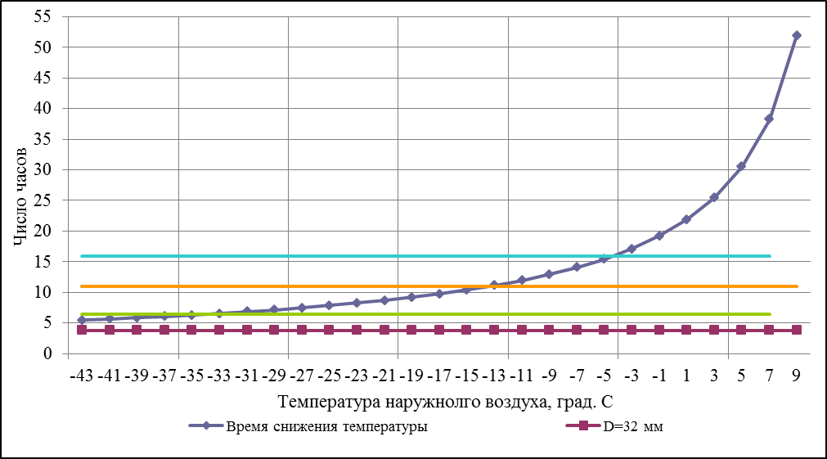
Рисунок 21 - Графическое сравнение периода времени снижения температуры внутреннего воздуха до критического значения и периода времени, необходимого для восстановления участка тепловой сети

По графику видно, что минимальное значение периода времени снижения температуры внутреннего соответствует расчетной температуре наружного воздуха (t_{но}=-39°C). При увеличении повышении температуры наружного воздуха период времени снижения температуры возрастает, так при температуре t_{н}=-39°C период времени составляет z=5,5260 часов, а при температуре плюс t_{н}=9°C - 51,9713 часов.
Период восстановления участка тепловой сети зависит от диаметра трубопроводом, большему диаметру соответствует больший период времени восстановления. Период времени восстановления участка тепловой сети диаметром 32 мм составляет 3,803 часов, а участка тепловой сети диаметром 300 мм - 15,967 часов.
По графику видно, что период времени восстановления диаметра тепловой сети диаметром 32 мм меньше периода времени снижения температуры внутреннего воздуха в любом температурном диапазоне.
Период времени восстановления диаметра тепловой сети диаметром 300 мм меньше периода времени снижения температуры внутреннего воздуха при температуре наружного воздуха более минус 4°C. При температуре наружного воздуха менее минус 4°C, повышается вероятность «замораживания» систем отопления зданий, в связи с тем, что период времени снижения температуры до критического значения меньше, чем период времени восстановления участков тепловой сети.

в) Результаты оценки вероятности отказа (аварийной ситуации) и безотказной (безаварийной) работы системы теплоснабжения по отношению к потребителям, присоединённым к магистральным и распределительным теплопроводам
Вероятность безотказной работы систем теплоснабжения поселения соответствует нормативным требованиям (таблица 48).

г) Результаты оценки коэффициентов готовности теплопроводов к несению тепловой нагрузки
Коэффициенты готовности систем теплоснабжения поселения соответствует нормативным требованиям (таблица 48).

д) Результаты оценки недоотпуска тепловой энергии по причине отказов (аварийных ситуаций) и простоев тепловых сетей и источников тепловой энергии
Согласно СП 124.13330.2012 «Тепловые сети. Актуализированная редакция СНиП 41-02-2003» при авариях (отказах) на источнике теплоты на его выходных коллекторах в течение всего ремонтно-восстановительного допустимое снижение теплоты при расчетной температуре наружного воздуха для проектирования отопления определяется по таблице 50. При средневзвешенном допустимом времени восстановления тепловой сети (как самого слабого элемента системы теплоснабжения), можно рассчитать допустимый недоотпуск тепловой энергии.

Таблица 50 - Допустимое снижение теплоты при расчетной температуре наружного воздуха
Наименование показателя | Расчетная температура наружного воздуха для проектирования отопления , °C
Наименование показателя | минус 10 | минус 20 | минус 30 | минус 40 | минус 50
Допустимое снижение подачи теплоты, %, до | 78 | 84 | 87 | 89 | 91
Примечание - Таблица соответствует температуре наружного воздуха наиболее холодной пятидневки обеспеченностью 0,92.

Согласно постановлению Правительства РФ от 8 августа 2012 г. N 808 «Об организации теплоснабжения в Российской Федерации и о внесении изменений в некоторые акты правительства Российской Федерации» частичное ограничение режима потребления влечет за собой снижение объема или температуры теплоносителя, подаваемого потребителю, по сравнению с объемом или температурой, определенными в договоре теплоснабжения, или фактической потребностью (для граждан-потребителей) либо прекращение подачи тепловой энергии или теплоносителя потребителю в определенные периоды в течение суток, недели или месяца. Поставщик освобождается от обязанности поставить объем тепловой энергии, недопоставленный в период ограничения режима потребления, введенного в случае нарушения потребителем своих обязательств, после возобновления (восстановления до прежнего уровня) подачи тепловой энергии.
Поскольку параметры поставляемого теплоносителя потребителю определяются договором теплоснабжения, то имеет смысл говорить о качестве теплоносителя отпускаемого с источника тепловой энергии.
В аварийной ситуации при качественном регулировании, используемое в системах теплоснабжения, возможно снижение температуры теплоносителя при расчетных расходах сетевой воды в системах теплоснабжения в пределах, позволяющих при том же расходе теплоносителя достичь минимально необходимого количества отпускаемой тепловой энергии. Для этого необходимо рассмотреть возможный температурный график отпуска тепловой энергии при увеличенном расчетном удельном расходе сетевой воды на передачу тепловой энергии.

ГЛАВА 12. Обоснование инвестиций в строительство, реконструкцию и техническое перевооружение.
а) оценка финансовых потребностей для осуществления строительства, реконструкции и технического перевооружения источников тепловой энергии и тепловых сетей;
Предложения по величине необходимых инвестиций в техническое перевооружение и строительство источников тепла и тепловых сетей представлено в таблице 51.

Таблица 51– Мероприятия по развитию системы централизованного теплоснабжения
Наименования мероприятия | Срок реализации | Ориентировочный объем инвестиций, млн.руб.
Реконструкция существующих источников теплоснабжения с заменой устаревшего и изношенного оборудования | 2019-2028 | 1500,0
Закрытие котельной ОАО «Кочковскремтранс» с переводом потребителей на индивидуальные источники тепла | 2019-2020 | 2800,0
Реконструкция существующих сетей теплоснабжения | 2018-2028 г. | 52500,0

Объемы инвестиций в развитие системы теплоснабжения определены по укрупненным показателям на основании объектов-аналогов и должны быть уточнены на последующих стадиях проектирования.

б) предложения по источникам инвестиций, обеспечивающих финансовые потребности;
Общий объём необходимых инвестиций в осуществление программы складывается из суммы капитальных затрат на реализацию предлагаемых мероприятий по теплоисточникам и тепловым сетям, требуемых оборотных средств и средств, необходимых для обслуживания долга (в случае финансирования за счёт заёмных средств).
В качестве источников финансирования рассматриваются:
- собственные средства теплоснабжающих организаций;
- заемные средства;
- бюджетные средства.
- собственные средства потребителей.

К собственным средствам организации относятся: прибыль, плата за подключение и амортизация. В качестве источника финансирования рассматривается не вся прибыль организации, а только часть превышающая нормируемую прибыль организации. Амортизация, начисляемая по существующим основным средствам организаций, используется на поддержание и восстановление существующего оборудования и поэтому не является источником финансирования. В качестве источника финансирования рассматривается только часть амортизации, начисляемой по объектам, введенным при реализации программы.
Заемные средства, полученные в виде долгового обязательства, могут быть привлечены организациями для реализации мероприятий на различный срок и на различных условиях.
Бюджетные средства могут быть использованы для финансирования низкоэффективных и социально-значимых проектов при отсутствии других возможностей по финансированию проектов. Кроме того, бюджетные средства могут быть использованы для финансирования мероприятий, реализуемых муниципальными предприятиями.

в) расчеты эффективности инвестиций;
Экономическая эффективность реализации мероприятий по развитию схемы теплоснабжения выражается в сокращении эксплуатационных издержек, уменьшению удельных расходов топлива на производство тепла, а также снижению потерь тепла при транспортировке.
Для обеспечения надежного теплоснабжения необходимо регулярно проводить работы по замене изношенного и устаревшего оборудования, замене тепловых сетей.
Экономическая эффективность индивидуального отопления по сравнению с централизованным теплоснабжением составляет 33926,37 руб. в год. Срок окупаемости капитальных затрат на установку индивидуальных источников тепла составит 2,0 лет.

г) расчеты ценовых последствий для потребителей при реализации программ строительства, реконструкции и технического перевооружения систем теплоснабжения.
Снижение темпа роста тарифа на услуги централизованного теплоснабжения для потребителей возможно в случае выделения большего объема бюджетного финансирования для реализации мероприятий, или для выплаты процентов по займам.
При реализации низкоэффективных мероприятий, таких как реконструкция тепловых сетей, установка приборов учета тепловой энергии, замена оборудования без увеличения эффективности его работы за счет собственных средств, а также за счет заемных средств организаций, будет происходить рост тарифа на услуги теплоснабжения потребителей.
Поэтому для снижения темпов роста тарифа предполагается, что для реализации низкоэффективных мероприятий, связанных с реконструкцией существующих систем, будут использоваться бюджетные средства.
При подключении новых потребителей, реализации мероприятий связанных с повышением эффективности работы тепловых сетей, источников тепловой энергии и замене малоэффективного оборудования, возможно использование собственных средств теплоснабжающих организаций, а также использование заемных средств. Для выплат по займам используются собственные средства организации, образующиеся в результате реализации мероприятий (амортизация и дополнительная прибыль). При этом затраты на возврат займов, и на использование собственных средств включаются в тариф на услуги теплоснабжения.

ГЛАВА 13. Индикаторы развития систем теплоснабжения поселения, городского округа, города федерального значения
Индикаторами развития системы теплоснабжения являются:
- повышение качества услуг теплоснабжения;
- снижения вероятности возникновения аварийных ситуаций;
- снижение количества прекращений подачи тепловой энергии, теплоносителя в результате технологических нарушений на тепловых сетях и на источниках тепловой энергии
- снижение потерь тепла при транспортировке по тепловым сетям;
- повышение эффективности использования котельно-печного топлива.
Основными направлениями развития систем теплоснабжения являются:
- Проведение осмотров, текущих и плановых ремонтов котельного оборудования;
- Содержание в чистоте наружных и внутренних поверхностей нагрева котлоагрегатов;
- Устранение присосов воздуха в газоходах и обмуровках через трещины и неплотности;
- Теплоизоляция наружных поверхностей котлов и теплопроводов, уплотнение клапанов и тракта котлов (температура на поверхности обмуровки не должна превышать 55 °С);
- Установка систем учета тепла у потребителей;
- Поддержание оптимального водно-химического режима источников теплоснабжения. Несоблюдение ведения водно-химического режима на источниках теплоснабжения приводит к загрязнению поверхностей нагрева котлов, точечной коррозии тепловых сетей, перерасходу топлива на выработку тепловой энергии, увеличению гидравлического сопротивления котлов и, как следствие увеличение расхода электрической энергии и топлива;
Индикаторы развития системы теплоснабжения приведены в таблице 52.

Таблица 52 - Индикаторы развития системы теплоснабжения
Наименование показателя | 2018 | 2025 | 2028
Удельный расход условного топлива на производство тепла, кг у.т./Гкал | 371,5 | 370,0 | 370,0
Тепловая нагрузка потребителей, Гкал/час | 12,212 | 10,418 | 10,418
Доля потерь тепловой энергии при передаче по тепловым сетям, % | 17,0 | 15,0 | 12,0
Количество прекращений подачи тепловой энергии на 1 км тепловых сетей. | 0 | 0 | 0

ГЛАВА 14. Ценовые (тарифные) последствия
Основным направление развития системы централизованного теплоснабжения выбрано реализация мероприятий по сохранению существующей системы, с проведением работ по модернизации устаревшего оборудования и заменой ветхих участков тепловых сетей.
Реализация рекомендуемых мероприятий позволит сократить потери тепловой энергии, повысить надежность эффективность использования котельно-печного топлива, а также повысить надежность теплоснабжения потребителей.
В соответствии с действующим в сфере государственного ценового регулирования законодательством тариф на тепловую энергию, отпускаемую организацией, должен обеспечивать покрытие как экономически обоснованных расходов организации, так и обеспечивать достаточные средства для финансирования мероприятий по надежному функционированию и развитию систем теплоснабжения.
Тариф ежегодно пересматривается и устанавливается органом исполнительной власти субъекта РФ в области государственного регулирования цен (тарифов) с учетом изменения экономически обоснованных расходов организации и возможных изменений условий реализации инвестиционной программы.
Законодательством определен механизм ограничения предельной величины тарифов путем установления ежегодных предельных индексов роста, а также механизм ограничения предельной величины платы за ЖКУ для граждан путем установления ежегодных предельных индексов роста.
При этом возмещение затрат на реализацию рекомендуемых мероприятий, может потребовать установления для организации тарифов на уровне выше установленного федеральным органом предельного максимального уровня.
Решение об установлении для организации тарифов на уровне выше предельного максимального принимается органом исполнительной власти субъекта РФ в области государственного регулирования тарифов (цен) самостоятельно и не требует согласования с федеральным органом исполнительной власти в области государственного регулирования тарифов в сфере теплоснабжения.

ГЛАВА 15. Реестр единых теплоснабжающих организаций
В настоящее время на территории поселения осуществляет свою деятельность следующие теплоснабжающие организации:
- МУП «Управляющая компания ЖКХ» (8 муниципальных котельных, 1арендованная котельная);
- ГБПОУ НСО «Кочковский межрайонный аграрный лицей» (1 ведомственная котельная);
Требованиями критериев по определению статуса единой теплоснабжающей организации, владеются:
1) Владение на праве собственности или ином законном основании источниками тепловой энергии с наибольшей совокупной установленной тепловой мощностью в границах зоны деятельности единой теплоснабжающей организации или тепловыми сетями, к которым непосредственно подключены источники тепловой энергии с наибольшей совокупной установленной тепловой мощностью в границах зоны деятельности единой теплоснабжающей организации.
2) Способность обеспечить надежность теплоснабжения определяется наличием технических возможностей и квалифицированного персонала по наладке, мониторингу, диспетчеризации, переключениям и оперативному управлению гидравлическими режимами.
3) При осуществлении своей деятельности организация фактически уже исполняет обязанности единой теплоснабжающей организации, а именно:
- заключает и надлежаще исполняет договоры теплоснабжения со всеми обратившимися к ней потребителями тепловой энергии в своей зоне деятельности;
- надлежащим образом исполняет обязательства перед иными теплоснабжающими и теплосетевыми организациями в зоне своей деятельности;
- осуществляет контроль режимов потребления тепловой энергии в зоне своей деятельности.
- будет осуществлять мониторинг реализации схемы теплоснабжения, и подавать в орган, утвердивший схему теплоснабжения, отчеты о реализации, включая предложения по актуализации схемы теплоснабжения.
Таким образом, на основании критериев определения единой теплоснабжающей организации, установленных в Правилах организации теплоснабжения предлагается определить единую теплоснабжающую организацию в сельском поселении в соответствии с таблицей 53.

Таблица 53 – Реестр существующих зон деятельности теплоснабжающих организаций
Энергоисточник | Теплоснабжающая организация | Зона деятельности теплоснабжающей организации
Котельная «Центральная» | МУП «Управляющая компания ЖКХ» | Система теплоснабжения котельной «Центральная»
Котельная «Школы» | МУП «Управляющая компания ЖКХ» | Система теплоснабжения котельной «Школы»
Котельная «ПМК» | МУП «Управляющая компания ЖКХ» | Система теплоснабжения котельной «ПМК»
Котельная «ЛМС» | МУП «Управляющая компания ЖКХ» | Система теплоснабжения котельной «ЛМС»
Котельная «ЦРБ» | МУП «Управляющая компания ЖКХ» | Система теплоснабжения котельной «ЦРБ»
Котельная «Тополек» | МУП «Управляющая компания ЖКХ» | Система теплоснабжения котельной «Тополек»
Котельная «Быткомбината» | МУП «Управляющая компания ЖКХ» | Система теплоснабжения котельной «Быткомбината»
Котельная «Собственной базы» | МУП «Управляющая компания ЖКХ» | Система теплоснабжения котельной «Собственной базы»
Котельная ОАО «Кочковскремтранс» | МУП «Управляющая компания ЖКХ» | Система теплоснабжения котельной
Котельная ГБПОУ НСО «Кочковский межрайонный аграрный лицей» | ГБПОУ НСО «Кочковский межрайонный аграрный лицей» | Система теплоснабжения котельной ГБПОУ НСО «Кочковский межрайонный аграрный лицей»

ГЛАВА 16. Реестр проектов схемы теплоснабжения
На территории поселения есть необходимость в реконструкции существующих тепловых сетей. Строительство, реконструкция и техническое перевооружение источника тепловой энергии не планируется.

Таблица 54 – Мероприятия по развитию системы централизованного теплоснабжения
Наименования мероприятия | Срок реализации | Ориентировочный объем инвестиций, млн.руб.
Реконструкция существующих источников теплоснабжения с заменой устаревшего и изношенного оборудования | 2019-2028 | 1500,0
Закрытие котельной ОАО «Кочковскремтранс» с переводом потребителей на индивидуальные источники тепла | 2019-2020 | 2800,0
Реконструкция существующих сетей теплоснабжения | 2018-2028 г. | 52500,0

Инвестиции в строительство, реконструкцию тепловой сети необходимо уточнять по факту принятия решения.

ГЛАВА 17. Замечания и предложения к проекту схемы теплоснабжения
Схема теплоснабжения Кочковского сельсовета Кочковского района Новосибирской области на 2013-2028 годы (актуализация на 2020 г.) разрабатывалась с учетом требований действующего законодательства. Все замечания, полученные в ходе разработки и согласования схемы, были учтены.

ГЛАВА 18. Сводный том изменений, выполненных в доработанной и (или) актуализированной схеме теплоснабжения
Настоящий том дополняет состав Обосновывающих материалов к актуализированной схеме теплоснабжения, определенный Требованиями к схемам теплоснабжения и Методическими рекомендациями по разработке схем теплоснабжения. Данный том включен в состав Обосновывающих материалов с целью наглядности описания изменений и дополнений, выполненных в ходе актуализации схемы теплоснабжения.
В соответствии с Требованиями к порядку разработки и утверждения схем теплоснабжения, утвержденными постановлением Правительства РФ №154 от 22.02.2012 г, схема теплоснабжения подлежит актуализации в отношении следующих данных:
а) распределение тепловой нагрузки между источниками тепловой энергии в период, на который распределяются нагрузки;
б) изменение тепловых нагрузок в каждой зоне действия источников тепловой энергии, в том числе за счет перераспределения тепловой нагрузки из одной зоны действия в другую в период, на который распределяются нагрузки;
в) внесение изменений в схему теплоснабжения или отказ от внесения изменений части включения в нее мероприятий по обеспечению технической возможности подключения к системам теплоснабжения объектов капитального строительства;
г) переключение тепловой нагрузки от котельных на источники с комбинированной выработкой тепловой и электрической энергии в весенне-летний период функционирования систем теплоснабжения;
д) переключение тепловой нагрузки от котельных на источники с комбинированной выработкой тепловой и электрической энергии в отопительный период, в том числе за счет вывода котельных в пиковый режим работы, холодный резерв, из эксплуатации;
е) мероприятия по переоборудованию котельных в источники комбинированной выработки электрической и тепловой энергии;
ж) ввод в эксплуатацию в результате строительства, реконструкции и технического перевооружения источников тепловой энергии и соответствие их обязательным требованиям, установленным законодательством Российской Федерации, и проектной документации;
з) строительство и реконструкция тепловых сетей, включая их реконструкцию в связи с исчерпанием установленного и продленного ресурсов;
и) баланс топливно-энергетических ресурсов для обеспечения теплоснабжения, в том числе расходов аварийных запасов топлива;
к) финансовые потребности при изменении схемы теплоснабжения и источники их покрытия.
В Таблице 31. приведено краткое описание выполнения указанных требований.

Таблица 55 - Анализ выполнения требований по актуализации схемы теплоснабжения в соответствии с п.22 Требований к порядку разработки и утверждения схем теплоснабжения
Данные, подлежащие актуализации | Комментарии
а) распределение тепловой нагрузки между источниками тепловой энергии в период, на который распределяются нагрузки; | Данные актуализированы по состоянию на 2019 год.
б) изменение тепловых нагрузок в каждой зоне действия источников тепловой энергии, в том числе за счет перераспределения тепловой нагрузки из одной зоны действия в другую в период, на который распределяются нагрузки; | Данные актуализированы по состоянию на 2019 год.
в) внесение изменений в схему теплоснабжения или отказ от внесения изменений части включения в нее мероприятий по обеспечению технической возможности подключения к системам теплоснабжения объектов капитального строительства; | Данные актуализированы по состоянию на 2019год.
г) переключение тепловой нагрузки от котельных на источники с комбинированной выработкой тепловой и электрической энергии в весенне-летний период функционирования систем теплоснабжения; | Данные мероприятия отсутствуют как и в утвержденной схеме теплоснабжения.
д) переключение тепловой нагрузки от котельных на источники с комбинированной выработкой тепловой и электрической энергии в отопительный период, в том числе за счет вывода котельных в пиковый режим работы, холодный резерв, из эксплуатации; | Данные мероприятия отсутствуют как и в утвержденной схеме теплоснабжения.
е) мероприятия по переоборудованию котельных в источники комбинированной выработки электрической и тепловой энергии; | Данные мероприятия отсутствуют как и в утвержденной схеме теплоснабжения.
ж) ввод в эксплуатацию в результате строительства, реконструкции и технического перевооружения источников тепловой энергии и соответствие их обязательным требованиям, установленным законодательством Российской Федерации, и проектной документации; | Скорректированы предложения по дальнейшей реконструкции источников теплоснабжения
з) строительство и реконструкция тепловых сетей, включая их реконструкцию в связи с исчерпанием установленного и продленного ресурсов; | Скорректированы предложения по строительству и реконструкции трубопроводов тепловых сетей.
и) баланс топливно-энергетических ресурсов для обеспечения теплоснабжения, в том числе расходов аварийных запасов топлива; | Топливные балансы скорректированы с учетом прогноза прироста тепловой нагрузки и мероприятий по развитию источников тепловой энергии (мощности).
к) финансовые потребности при изменении схемы теплоснабжения и источники их покрытия. | Инвестиции в строительство, реконструкцию тепловой сети необходимо уточнять по факту принятия решения.

СПИСОК ЛИТЕРАТУРЫ

- Федеральный закон от 26.07.2010 года № 190-ФЗ «О теплоснабжении».
- Постановление Правительства РФ от 22 февраля 2012 г. № 154 «О требованиях к схемам теплоснабжения, порядку их разработки и утверждения».
- Постановление Правительства РФ от 3 апреля 2018 г. № 405 «О внесении изменений в некоторые акты Правительства Российской Федерации».
- Приказ Министерства энергетики РФ и Министерства регионального развития РФ от 29 декабря 2012 г. № 565/667 «Об утверждении методических рекомендаций по разработке схем теплоснабжения»
- Методические рекомендации по разработке схем теплоснабжения (утв. Приказом Министерства энергетики РФ и Министерства регионального развития РФ от 29 декабря 2012 г. № 565/667)
- Постановление Правительства РФ от 8 августа 2012 г. N 808 «Об организации теплоснабжения в Российской Федерации и о внесении изменений в некоторые акты Правительства Российской Федерации».

Приложение 1 - Схема тепловых сетей котельных "Центральная", "Школа", "Тополек", "Собственная база"

Приложение 2 - Схема тепловой сети котельной "ПМК"

Приложение 3 - Схема тепловой сети котельной "ЛМС"

Приложение 4 - Схема тепловых сетей от котельной "ЦРБ" и котельной ГБПОУ НСО «Кочковский межрайонный аграрный лицей»

Приложение 5 - Схема тепловой сети котельной "Быткомбинат"

Приложение 6 - Схема тепловой сети котельной ОАО "Кочковскремтранс"

